사용자 인터페이스 강의 정리 및 시험 대비

1주차 강의

1-2 HCI 소개

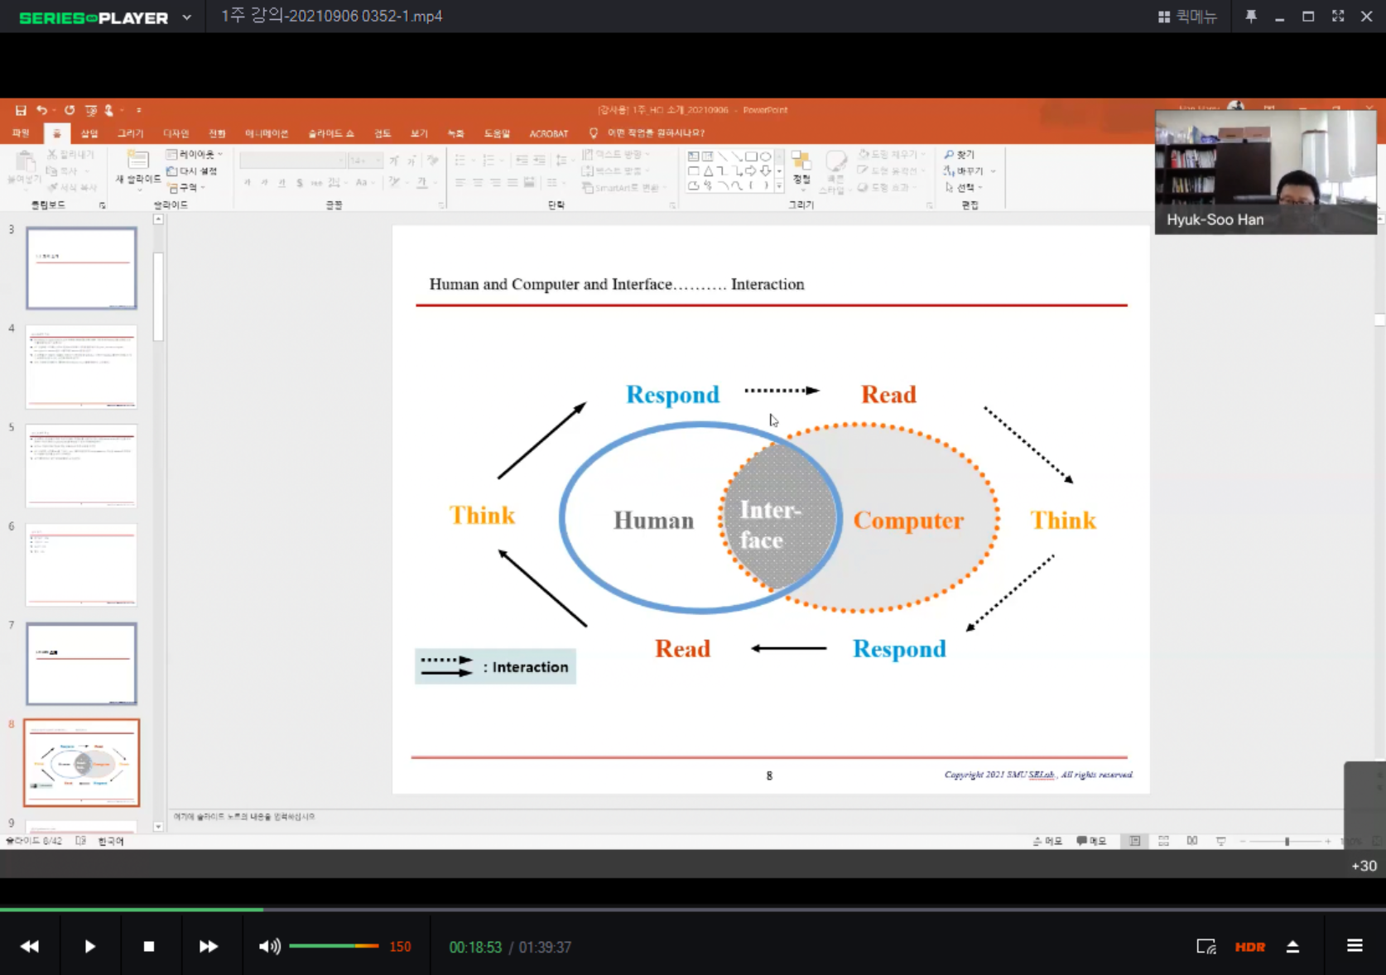

이 장표는 중요한 장표이다.

이 장표가 나타내는 것은 Interaction에 대한 이야기이다.

사람과 컴퓨터 사이는 interface이다. Interaction은 interface를 중심으로 사람과 컴퓨터가 대화를 하는 것이다.

사람은 컴퓨터에게 무언가를 준다. (명령) -> 컴퓨터는 그것을 읽고 -> processing을 한다 = Think-> 명령에 대한 답을 한다. -> 사람은 그 답을 듣고 다시 respond한다.

사람은 컴퓨터 전체를 다 볼 수 없고 다 볼 필요도 없다. 즉 사람은 컴퓨터가 제공하는 interface만 본다.

컴퓨터가 제공하는 최 앞단 = 사람과 맞닿는 부분 = interface.

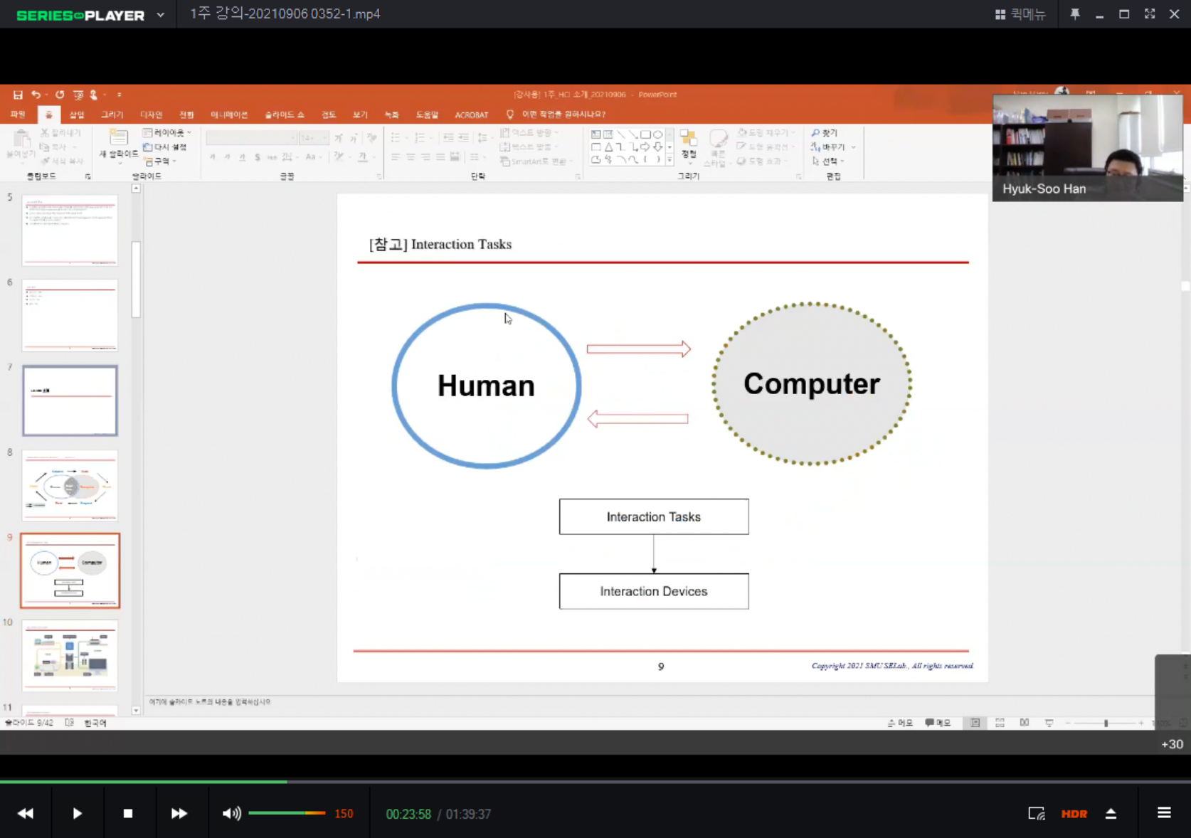

사람과 컴퓨터의 서로 주고받는 것이 interaction tasking이다.

중요한 interaction task가 무엇이 있고 device가 무엇이 있냐?

* 사용자가 컴퓨터에게 명령을 내려줄 input device의 부재 -> input device도 중요.

서로주고 받는 작업을 interaction task이고 이를 하려면 input, output device가 있어야 하는 데 이를 interaction device라고 한다.

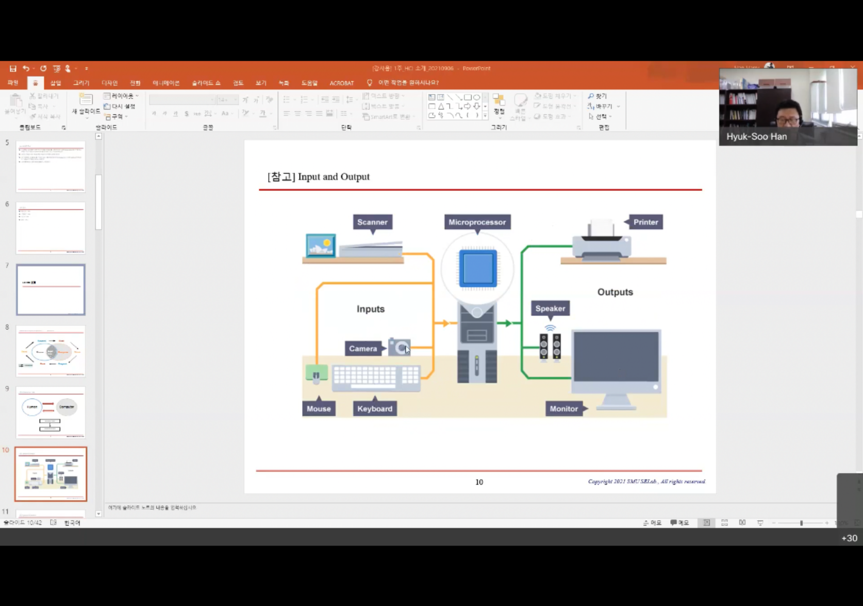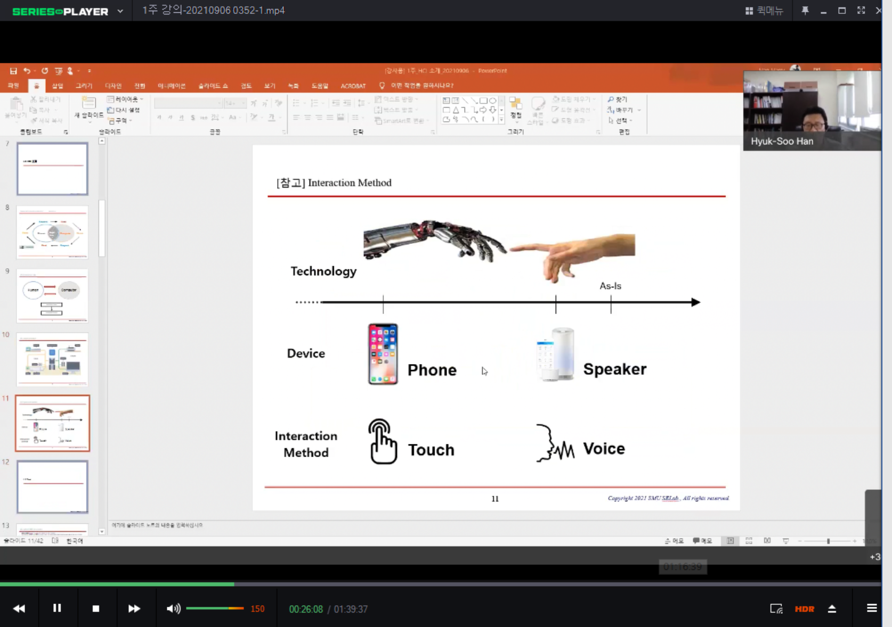

1-3 Tool

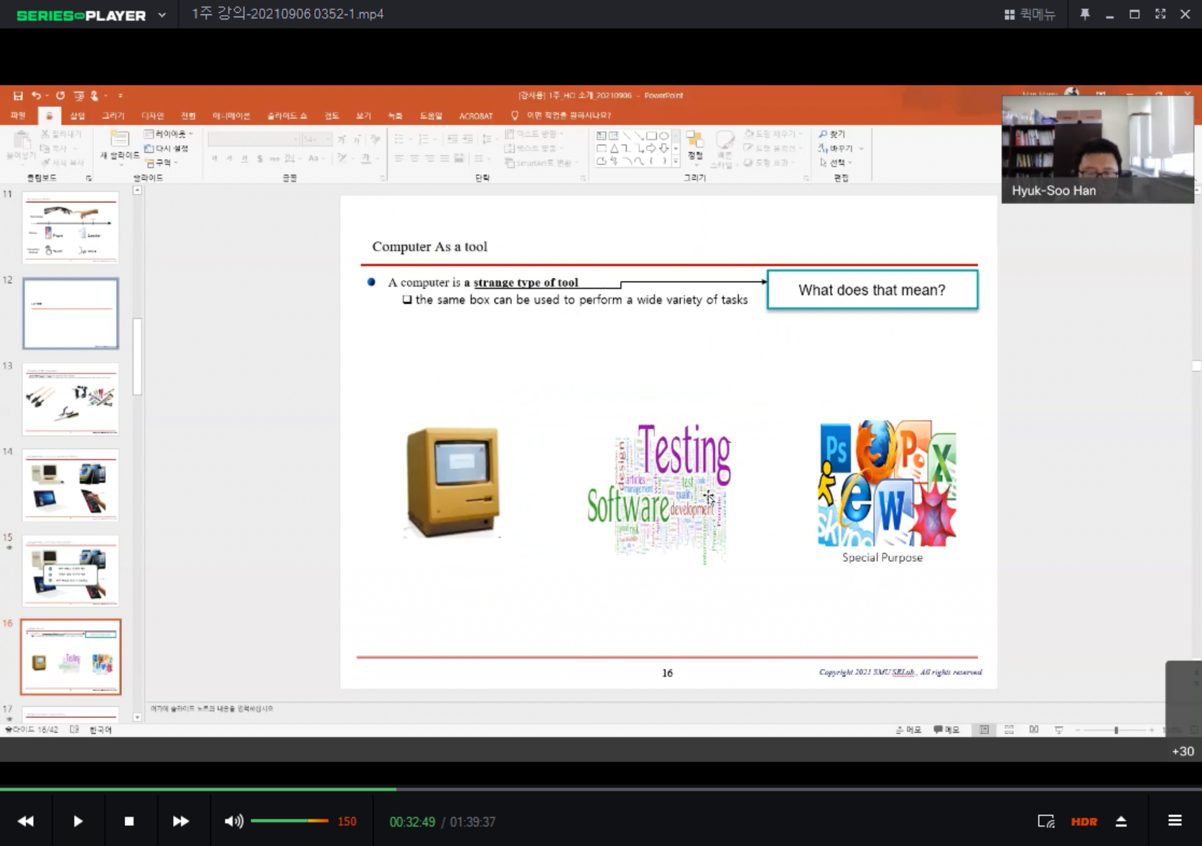

컴퓨터는 사용자 인터페이스 측면에서 이상한타입의 도구이다.

이유는 도구들은 쓸모가 정해져 있다. Ex) 삽은 파기위해 등등.

컴퓨터는 하나의 목적으로 사용 X

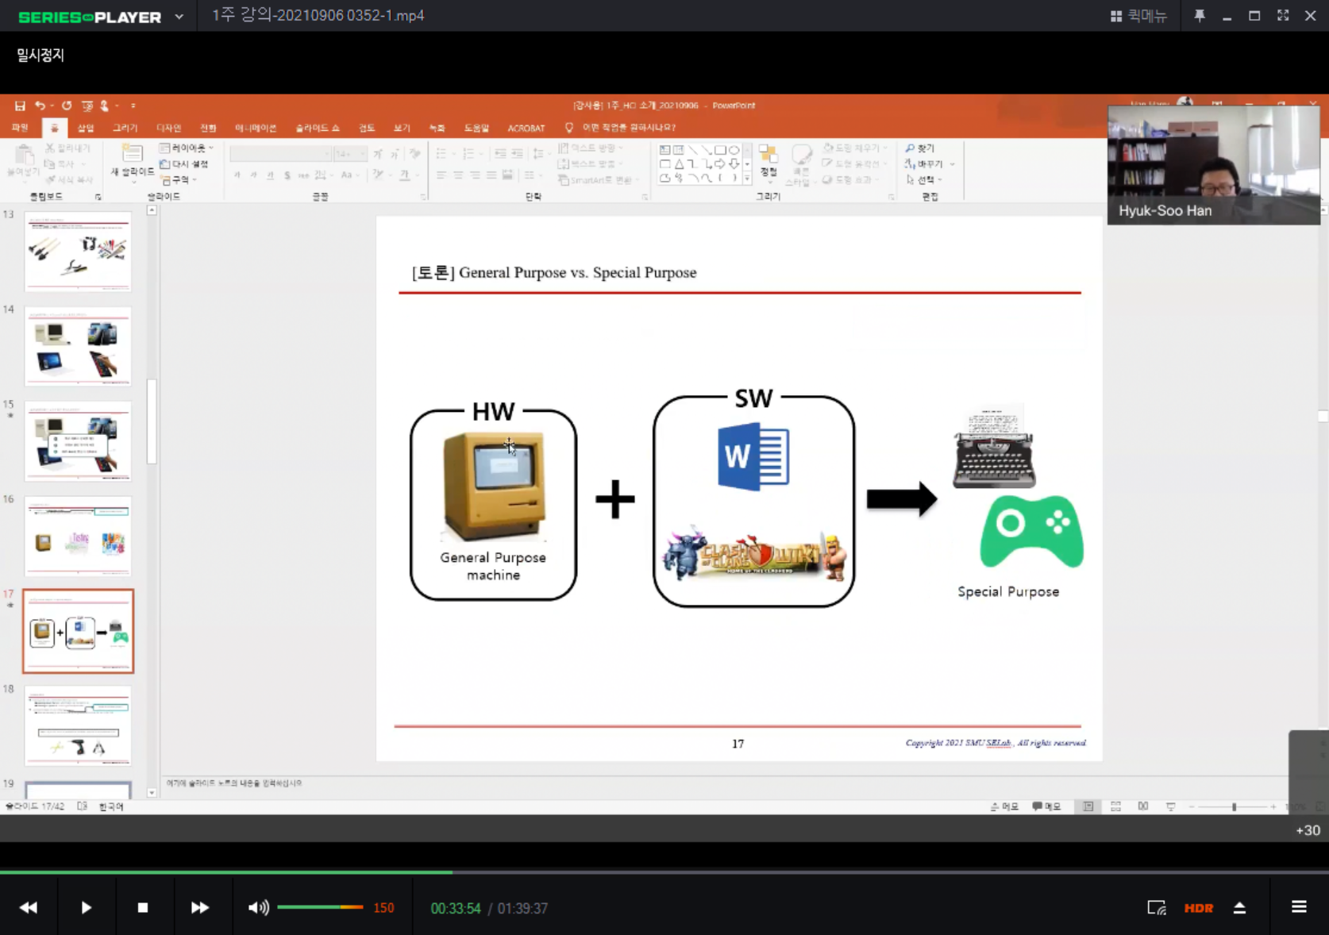

HW 자체는 general purpose인데 여기에 SW가 들어가면 special purpose 모델이 된다.

즉 어떤 것을 올리느냐에 따라 달라진다.

General purpose machine에다가 sw라는 special purpose를 올리면 special한 machine이 된다.

하나에 dedicate되지않는 다양한 목적을 가진다.

-> 일반적인 interface가 있고 SW하나하나에 interface가 있다.

2가지 leaning about too

1. Learning about tool: 이 도구에 관해 배운다. (도구가 무엇을 할 수 있을지 배운다)
2. Learning operate it: 이것이 어떻게 사용하느냐 (조작법)

**An essential feature of a tool is that it disappears**

=> learning about tool에 집중해야 한다. (목적에 집중해야 한다.)

Ex) 문서편집기가 사라져야 한다.

-> 작가는 글을 쓰고 싶으면 글에 집중해야지 word 프로세서의 사용법 때문에 불편해 하느라 글을 쓰는 것 집중할 수 없으면 차라리 손으로 쓰는 것이 났다.

그만큼 도구가 사용법이 쉬워야 한다. -> 정말 쉬워서 사용자가 자기일에 집중하도록 해야 한다.

* **이문장을 주고 이문장의 뜻이 무엇인지 설명해라. (예상 시험 문제)**

-> 사용자 interface를 쉽게 만들어줘서 도구가 원래 탄생하게 된, 만들어진 목적을 수행해야 한다.

1-4 User

사용자가 누구냐에 따라 interface를 다르게 해야 한다.

제품이 좋다는 것과 사용자가 사용할 것이라는 것은 다른 문제이다.

그래서 사용자를 생각할 때 중요한 가정은 2가지이다.

1. 사용자는 나하고는 다를 것이다. = 나와 같지 않을 것이다.
2. 사용자끼리는 다르다.

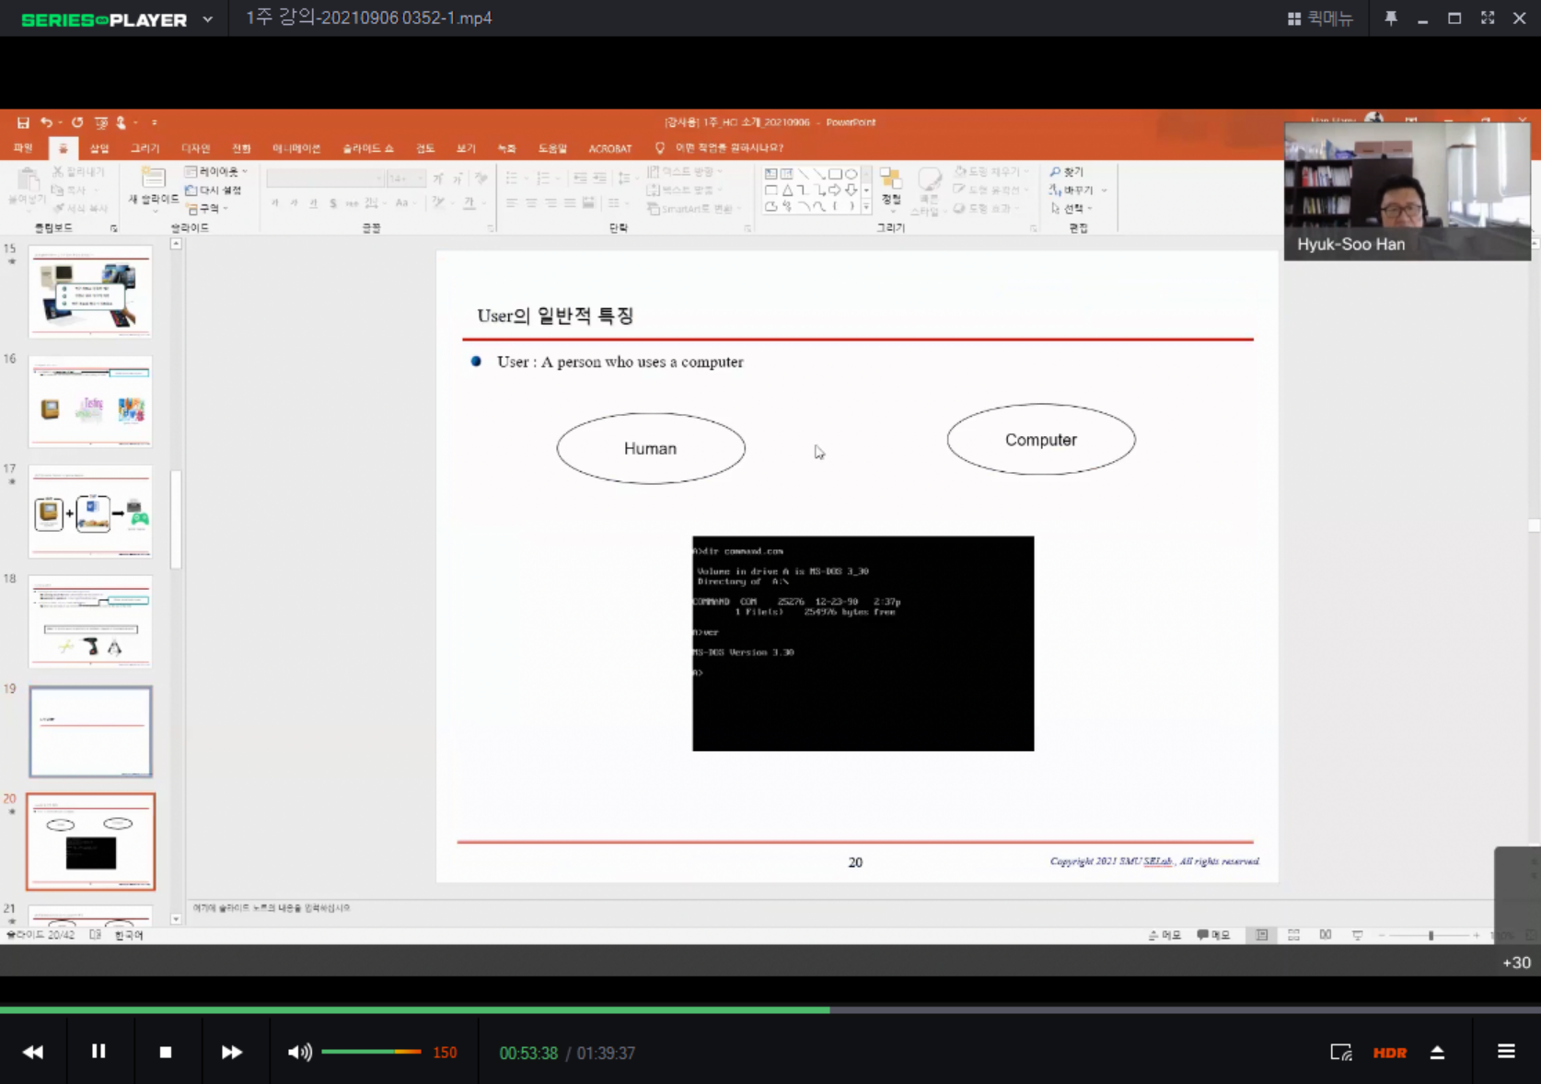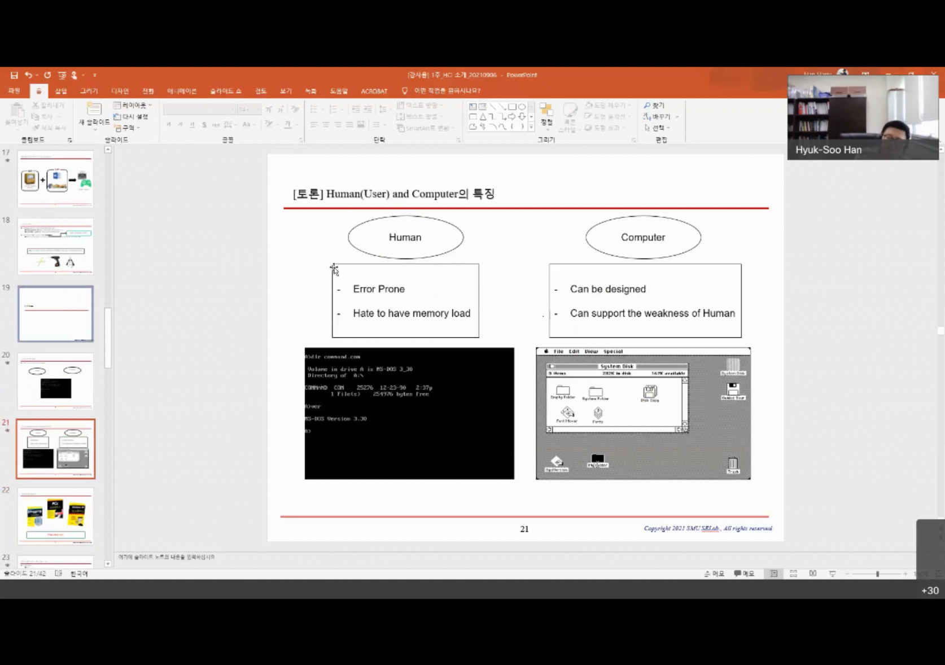

User: 제품을 사용하는 사람.

=> 이전에 컴퓨터 명령어를 외워서 사용을 했었다 -> 따라서 사람들은 특별한 교육을 받은 사람만 사용할 수 있다고 생각.

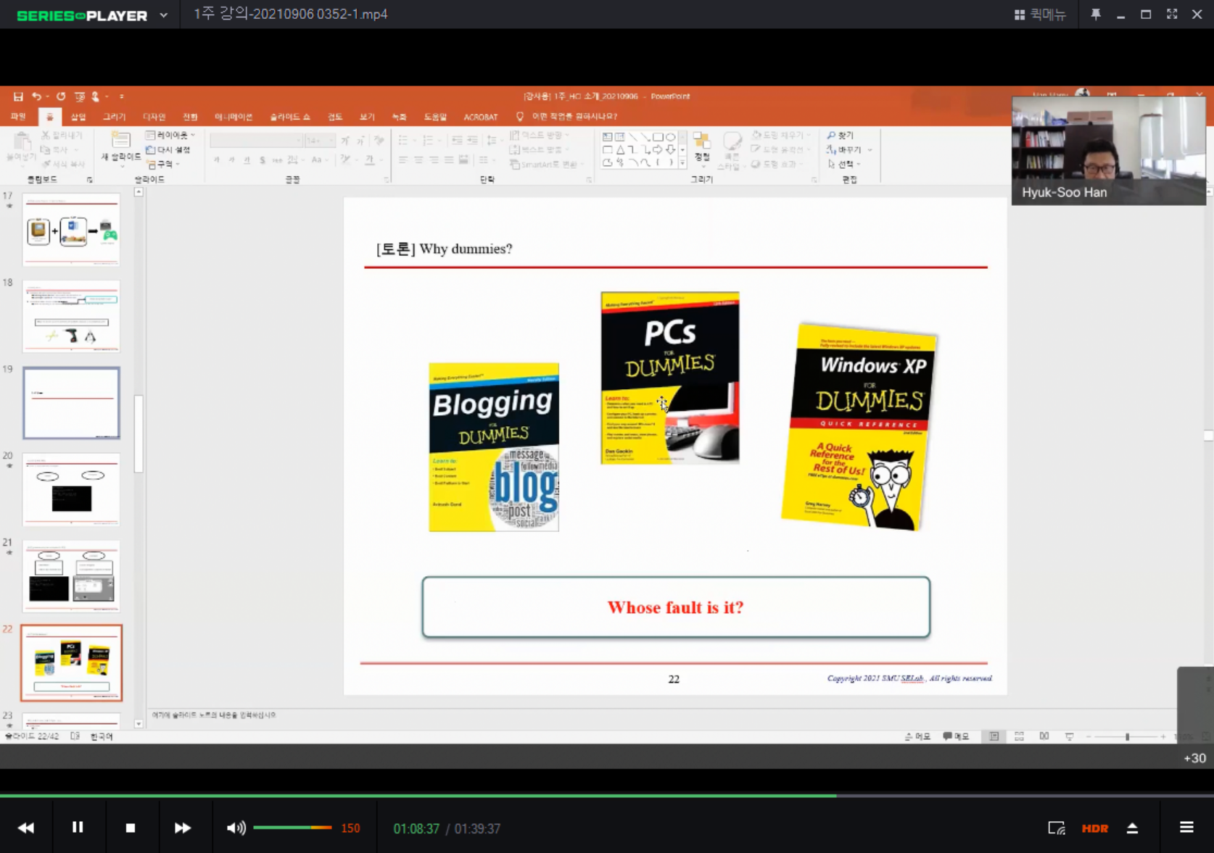

이 책이 잘 팔리는 이유는?

사용자가 배우기 어려울 것이라고 생각해 잘 설명해줄 것이라 생각해 산다.

-> 디자이너의 잘못 or 책임.

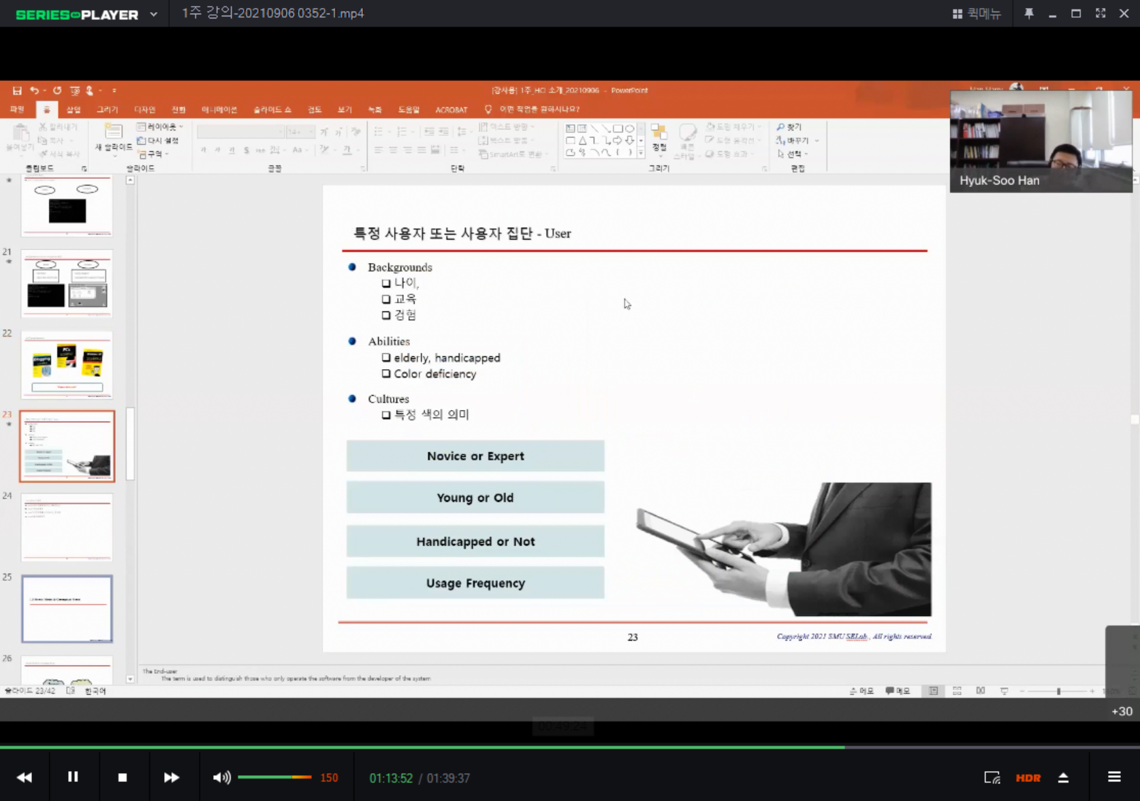

사용자의 어려움들을 고려해서 만들어야 한다.

제품을 만들 때 잘 만든 것만 강조하지 말고 사용자가 생각했을 때 그들이 이해하기 쉽게 만들었는가? 등 다양한 고민을 해야 한다.

1-5 Mental Model & Conceptual Model

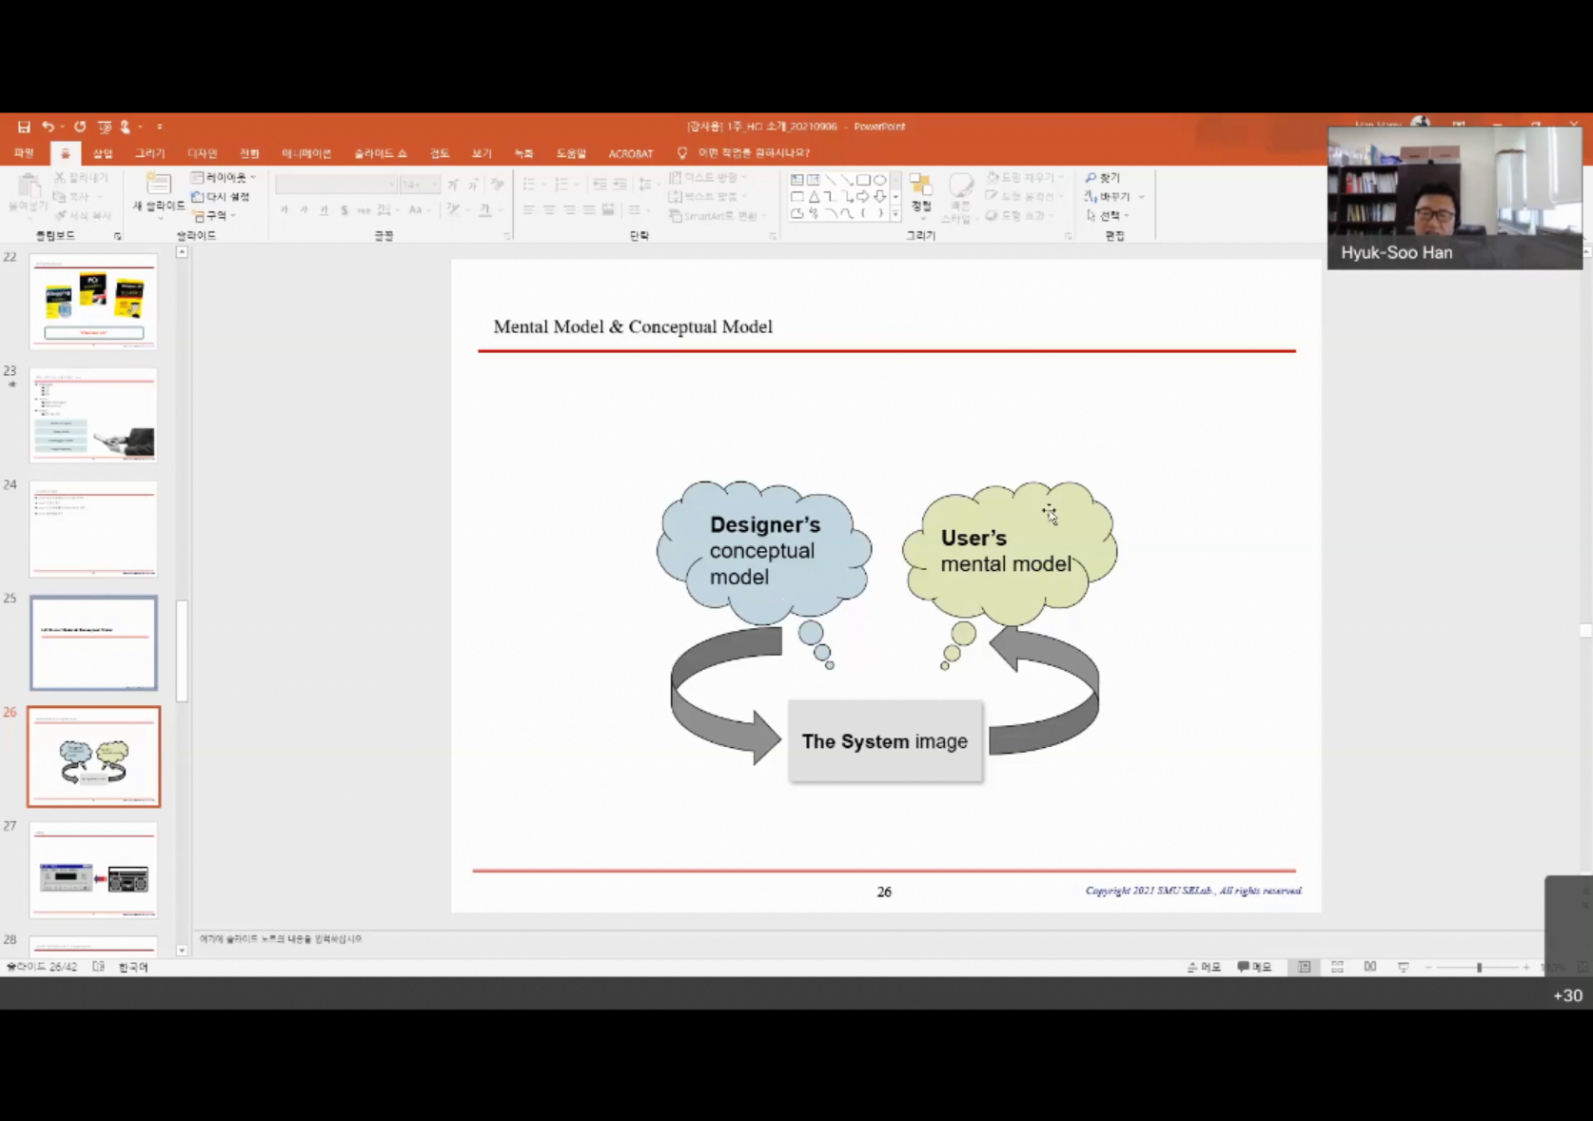mental model은 사용자에게만.

Mental model: 이 system에 대해서 사용자가 가지고 있는 개념.

System이 가리고 안보여 주는 부분과 보여주는 부분을 다해서 이렇게 사용할 것이라 느끼는 것.

Designer’s conceptual model: designer가 사용자가 이렇게 mental model을 형성하길 바라는 것을 나타내는 model이다. -> designer의 상위 설계 idea.

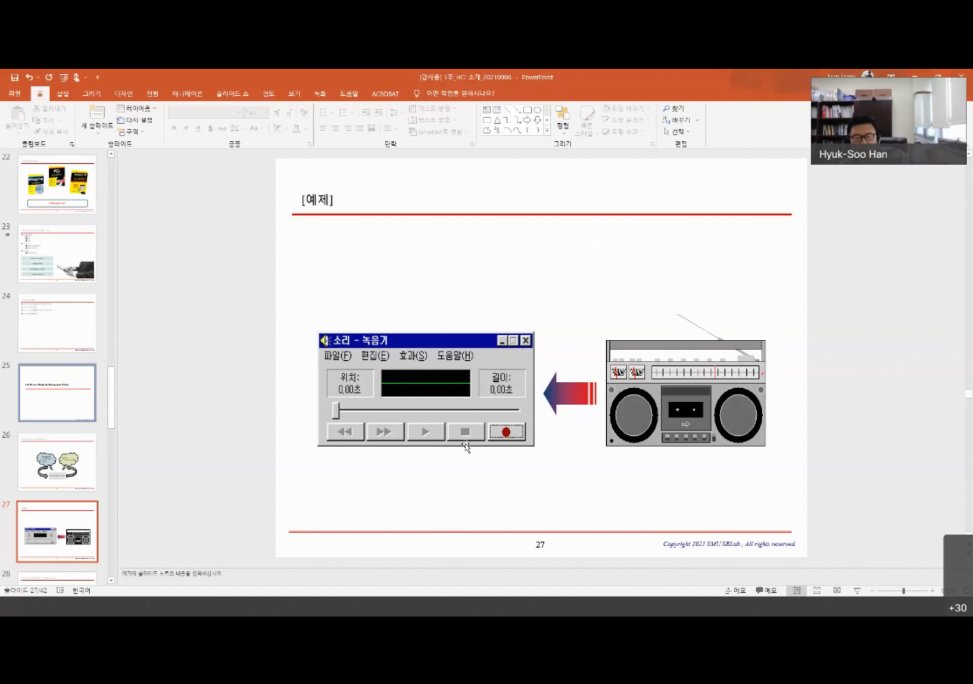녹음기를 써봤던 사람은 이것을 알 것이다.

사용자가 이를 보고 녹음기의 어떤 것이라고 생각해 이렇게 사용하는 것이 user mental model이다.

사용자의 mental model이라는 개념 단어자체가 중요한 게 아니라 우리가 conceptual model을 만들고 이에 대한 교육자료를 만들거나 이 제품의 feedback을 줄 때 항상 user의 mental model이 어떻게 evolve하는 지에 대해서 알아야한다.

단어자체의 의미가 중요한 게 아니라 mental model의 evolving하도록 지속해주는 게 중요하다.

이는 본질적으로 iterative하다.

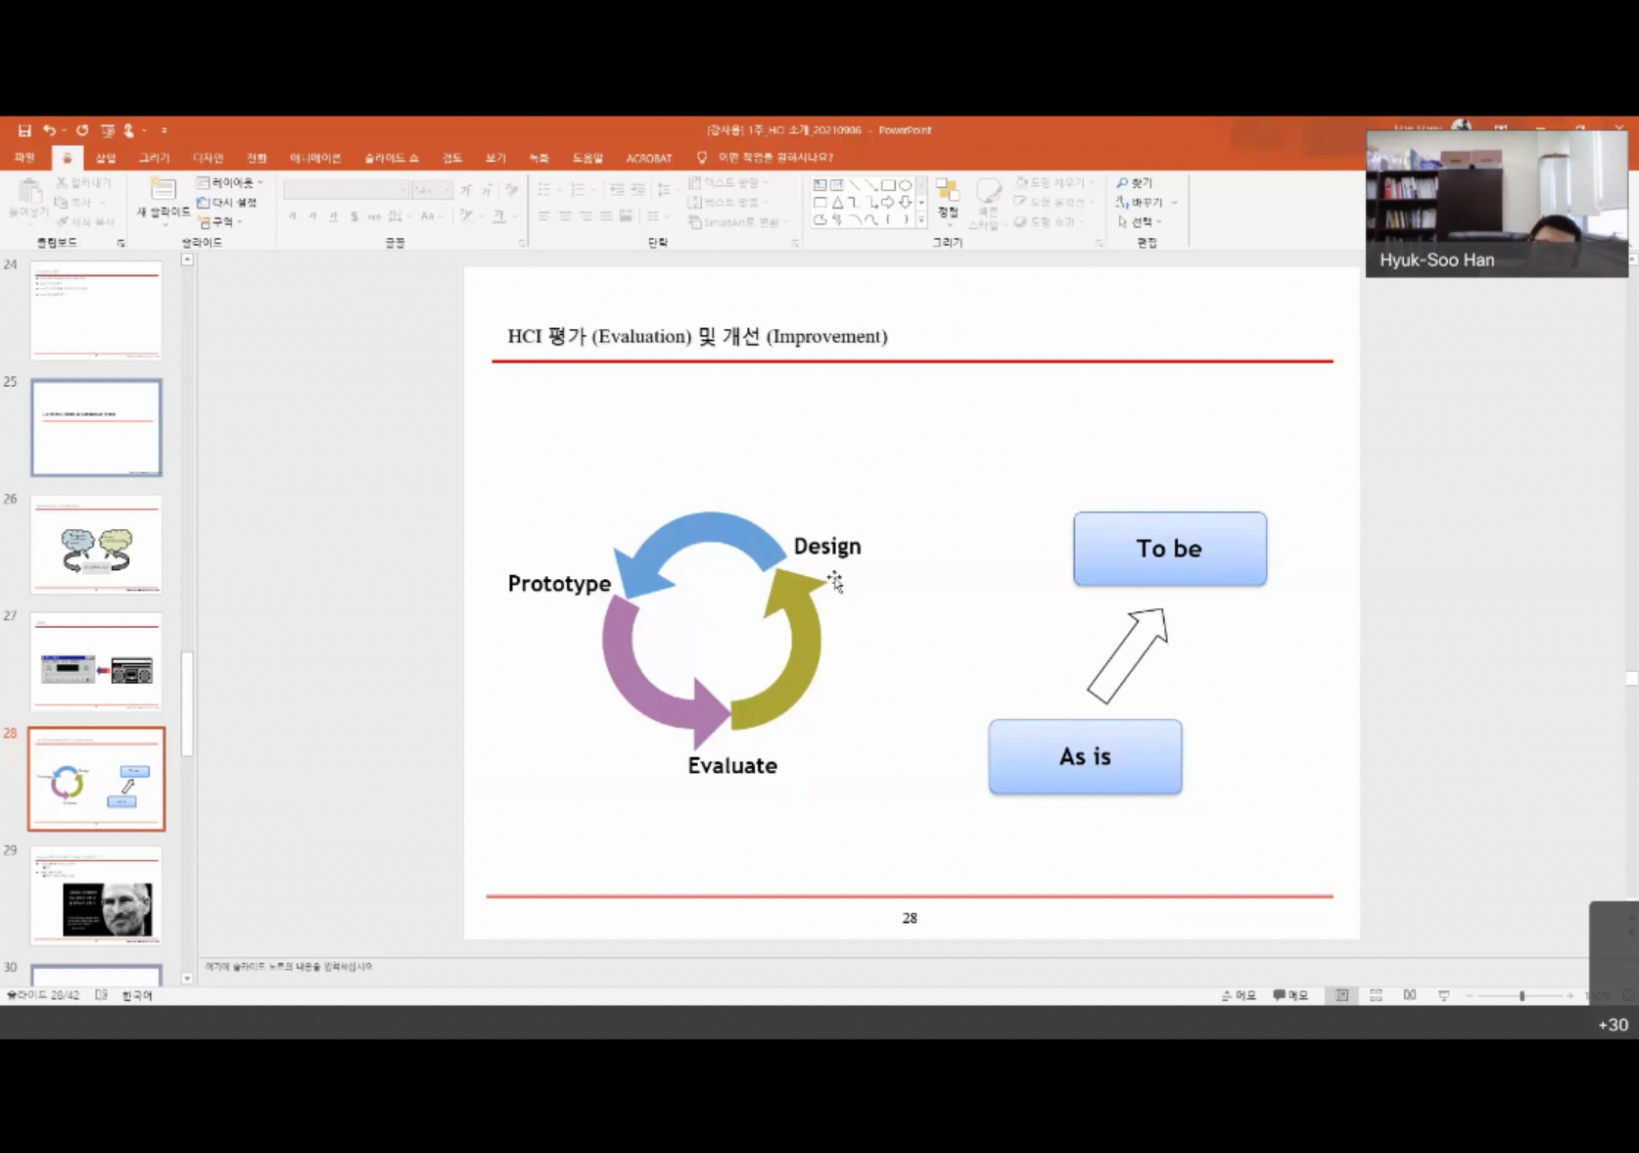이를 지속해가며 고친다. -> 근거는 사용자의 mental model이다.

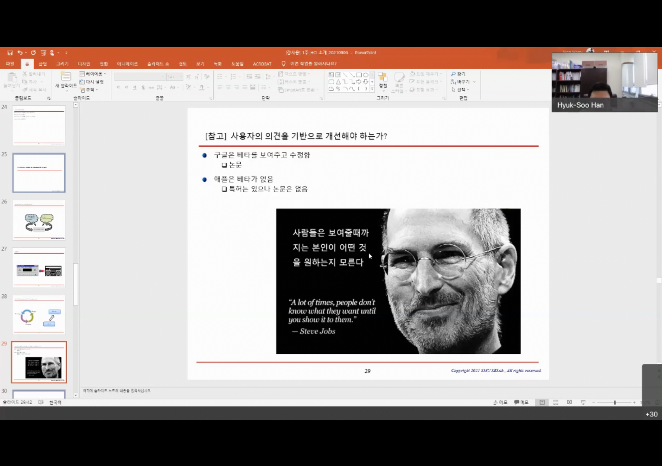

개선에 많은 시간과 고민이 필요하다.

1-6 HCI 환경의 변화

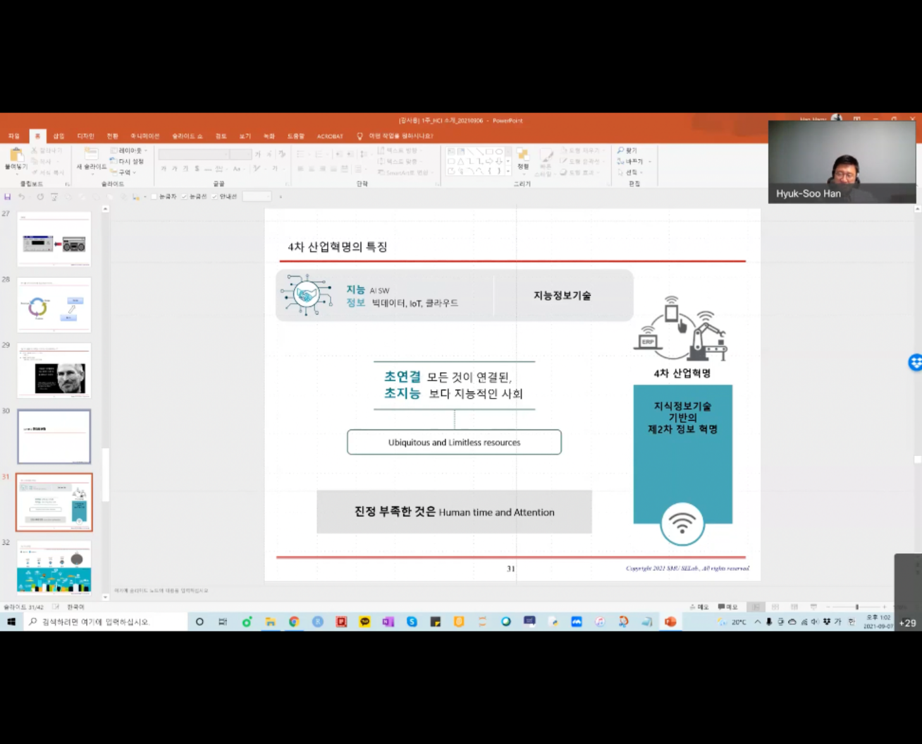

**초연결**이 된다는 1대1 관계보다 더 많은 관계가 이어진다.

연결이 되어있다는 사실 때문에 또 다른 것이 application이 나온다 생각.

그 다음은 지능이다. -> 스스로 학습해서 학습결과를 가지고 알려주지 않았음에도 추론해주는 능력. -> 초지능이다.

또 중요한 단어는 ubiquities이다.

HCI이도 기존에 틀에 맞춘 또다른 변화가 왔기에 개념이 바뀌어야 한다.

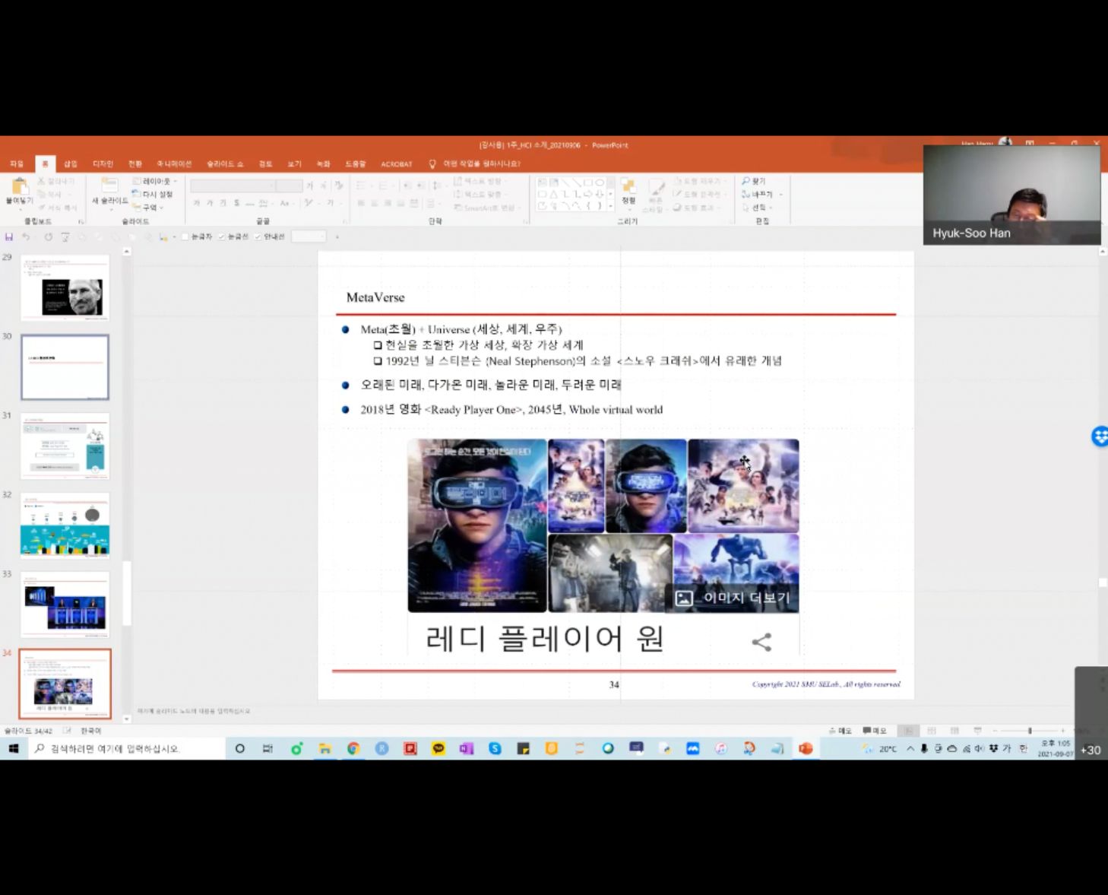또 다른 단어는 metaverse이다.

Meta(초월) + Universe (세상, 세계, 우주) -> 현실을 초월한 가상 세계이다.

가장 중요한 단어는 **가상세계**이다.

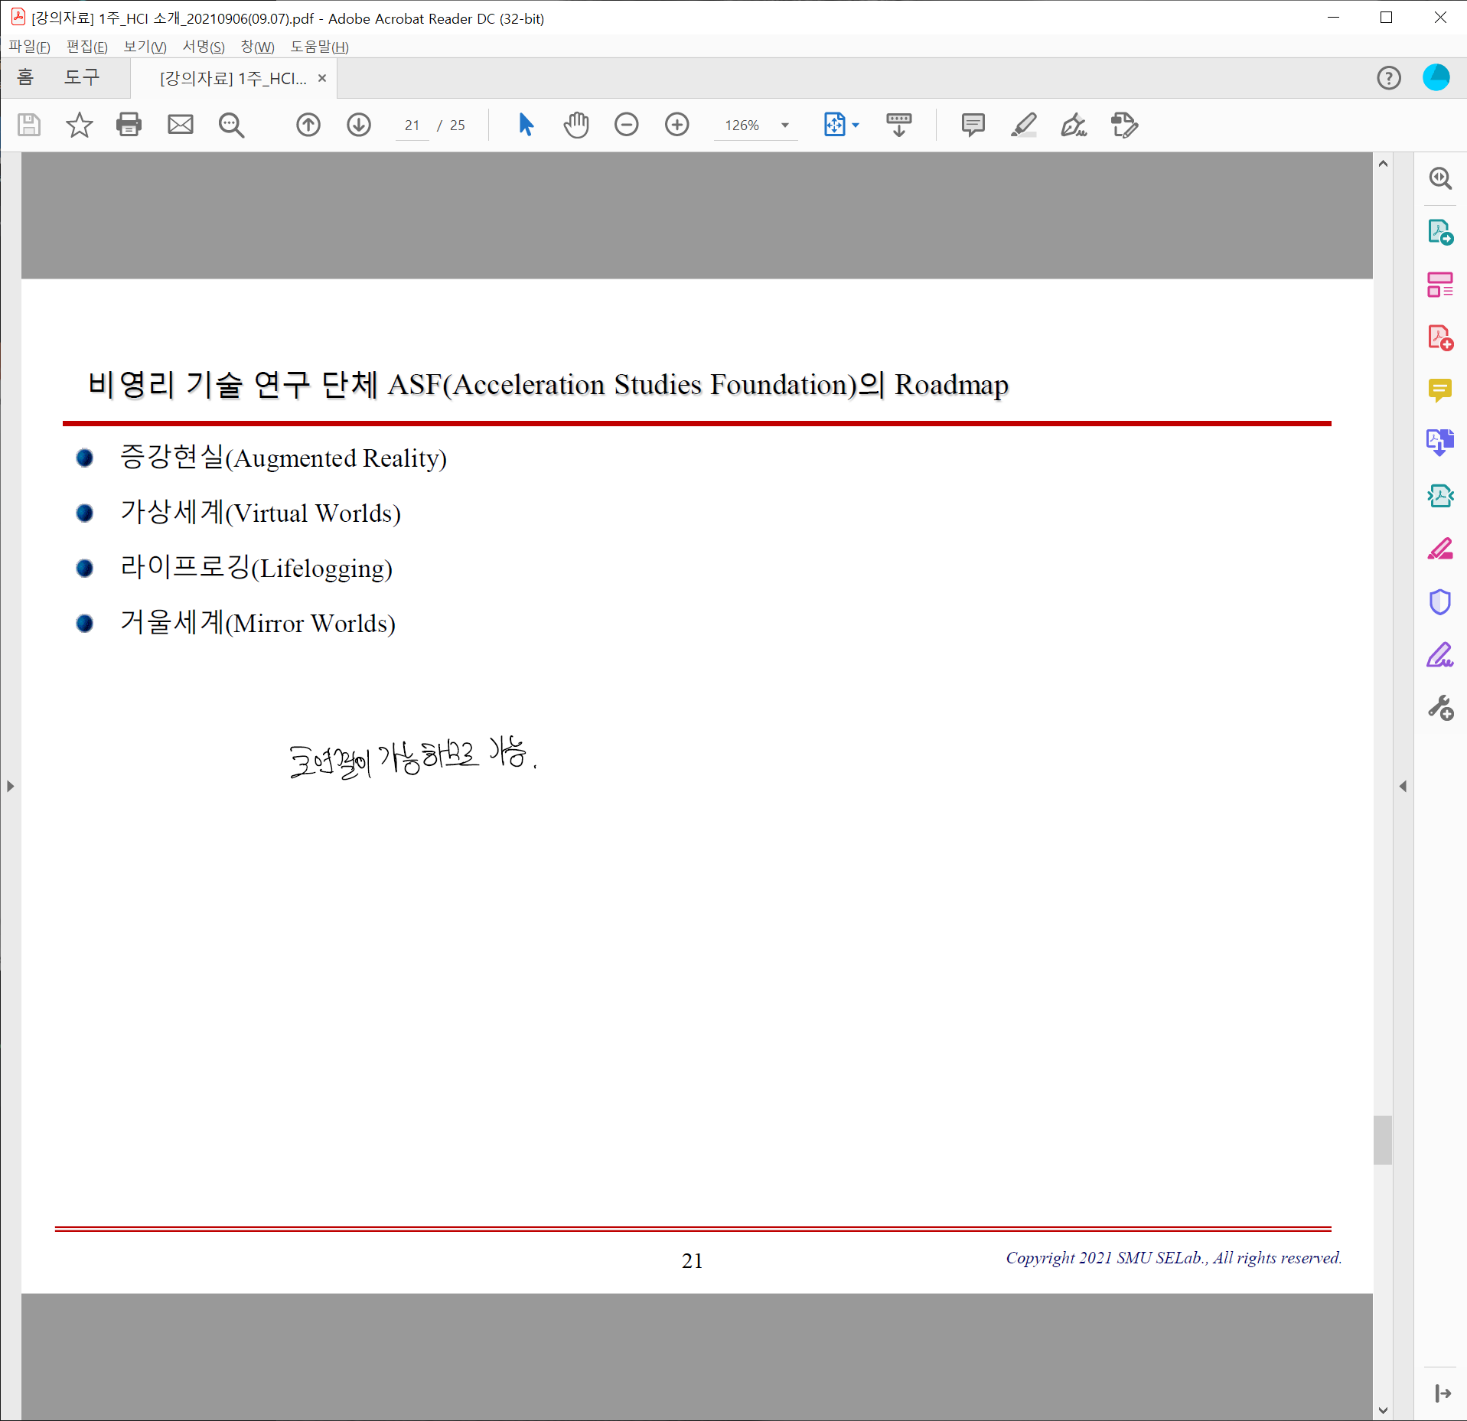이런 것이 가능한 이유는 연결이 가능하기 때문이다.

1-7 Advanced Topics

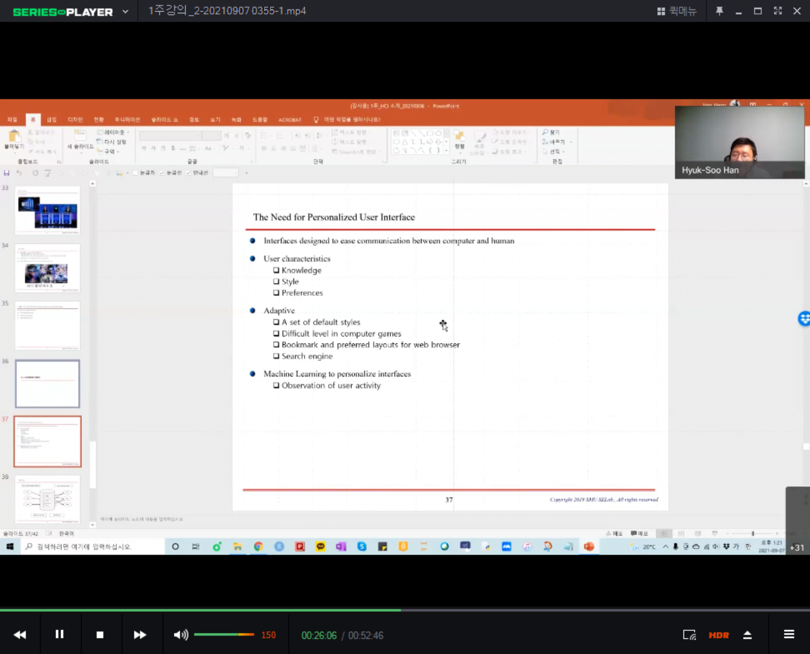

**사용자화 된 interface가 좋아지나 방향인 이유는: 내가 편하다.**

**사용자가 편하게 되면 personalized user interface를 포기하기 쉽지 않다.**

**불편한 점은: 내가 보는 것만 추천해주므로 불편하다.**

**Personalized user interface의 장점과 단점을 이야기하고 단점을 해결하기 위해 어떠한 것을 제공할 것인가? (예상 시험 문제)**

이런 것이 중요하다.

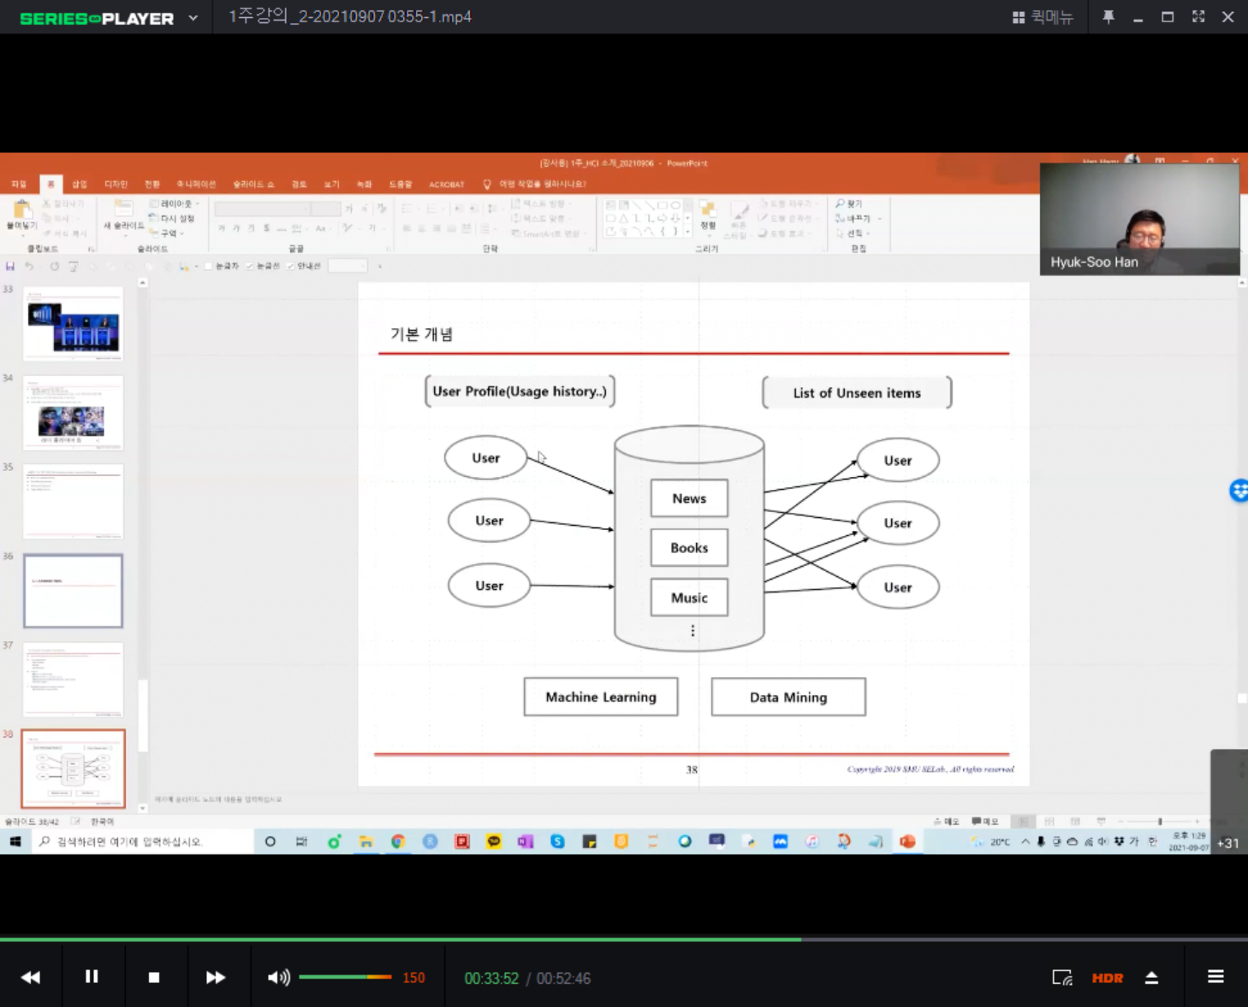추천 시스템의 기본개념.

Usage history를 가지고 List of unseen items를 만든다.

자기가 무엇을 한 것을 기반으로 machine Learning이나 Data Mining을 해서 보지 않은 것을 추천.

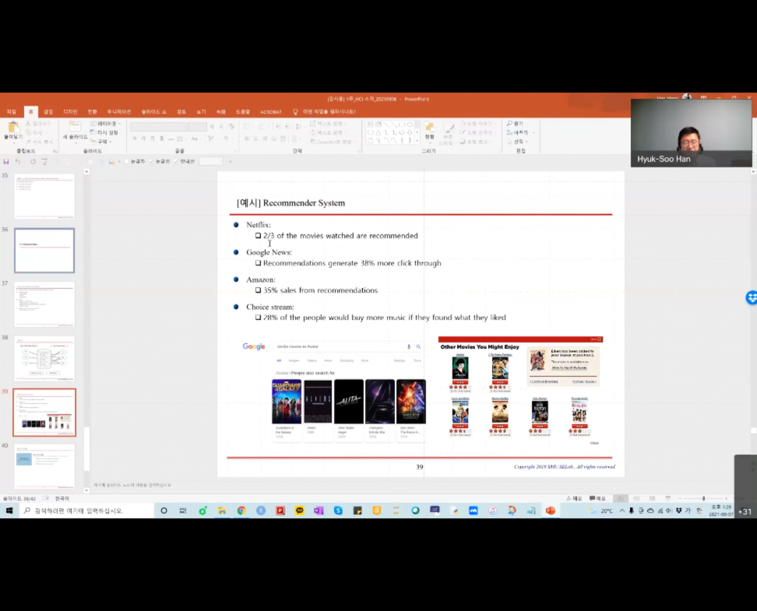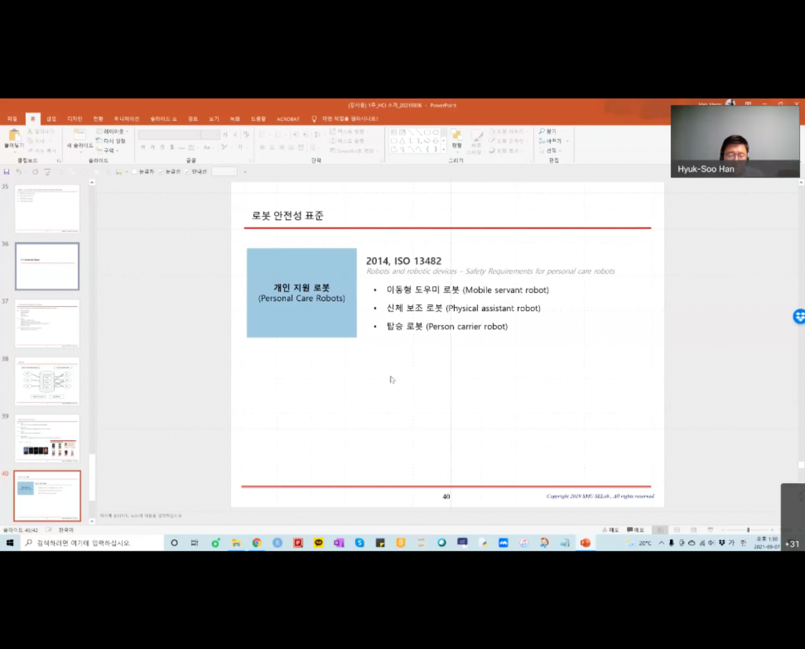

로봇이 제공하는 기능도 중요하지만 안전도 중요하다.

이동형 도우미 로봇에서 역할대비 지능의 수준을 볼 필요가 있다.

낮다면 지나가는데 번거롭고 방해가 된다.

하는 일과 지능 수준이 맞지 않으면 도움이 되지않을 수 있다.

적합한 목표와 지능을 가지고 있느냐, 안전요구사항을 만족시키는지 고민.

**식당 로봇: 주문을 할 수 있고 주문이 된 테이블로 가져다 놓을 수 있다.**

**그러면 우리는 애를 식당에 가져다 놔야한다고 주장할 수 있냐?**

**a라는 이가 이를 가져다 놓는다고 했을 때 이에 대한 점검사항은 무엇인가? (예상 시험 문제)**

**->안전점검을 해야한다. 이에 속도는? , 사람에게 부딪혔을 때 행동, 로봇자체의 표면 재질.**

**직무수준에 대한 점검.**

1-8 HCI 지식의 활용

**각 기술들이 제공하는 fresh함 때문에 사용자들이 편해 할 것이라고 생각은 X.**

User centric이라는 단어가 사용자 중심이라는 단어를 제대로 잘 반영하고 있는지에 UI knowledge가 잘 적용하고 있는지 점검해야 한다.

어떤 시스템에 대해 어떻게 feedback을 해야 mental model을 형성할지 고민해야한다.

2주차 강의

2-1 HCI 소개

이부분은 1장에 나와있으므로 앞부분 한번 다시 보기

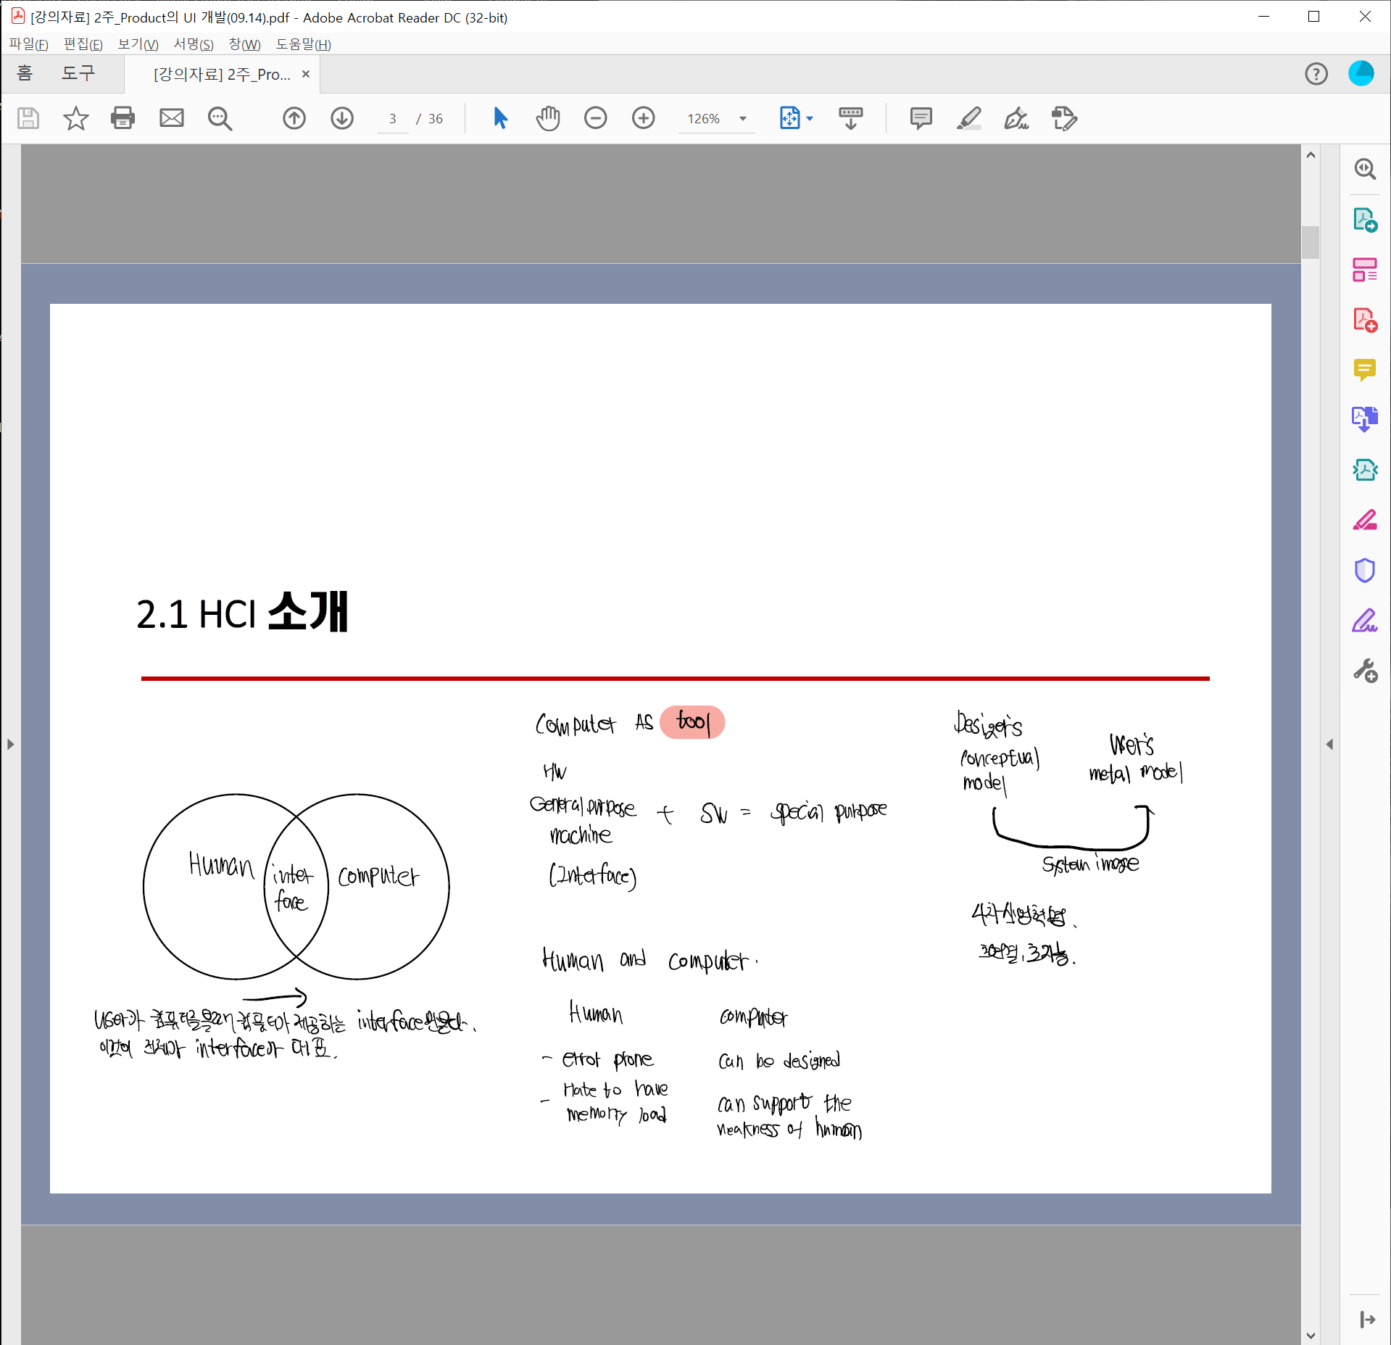짧게 정리된 그림이다.

2-2 product design

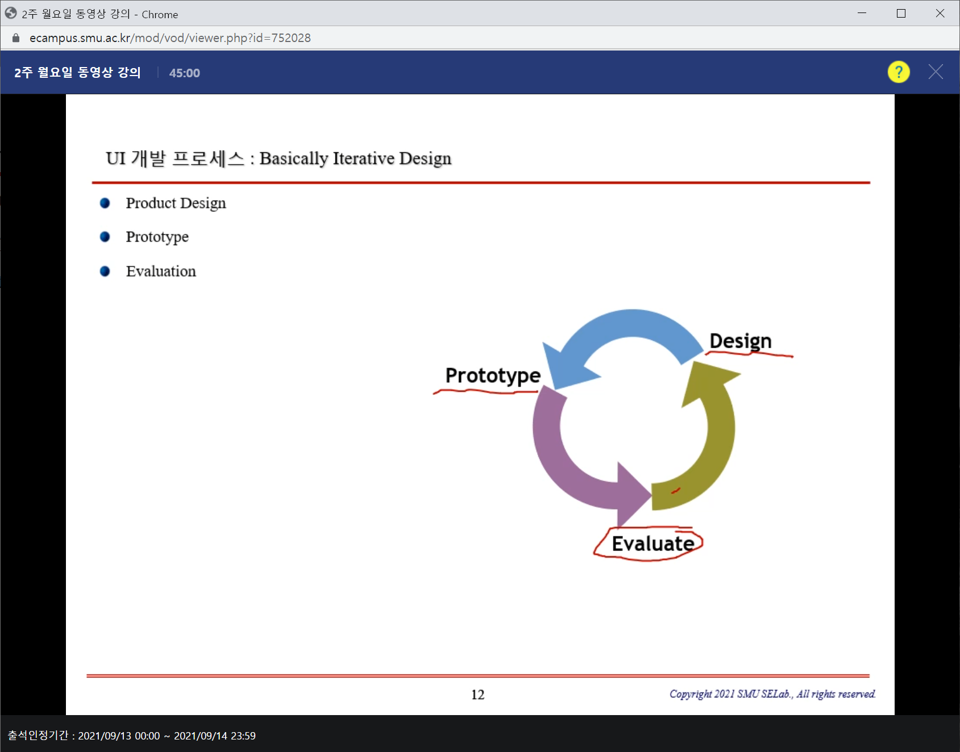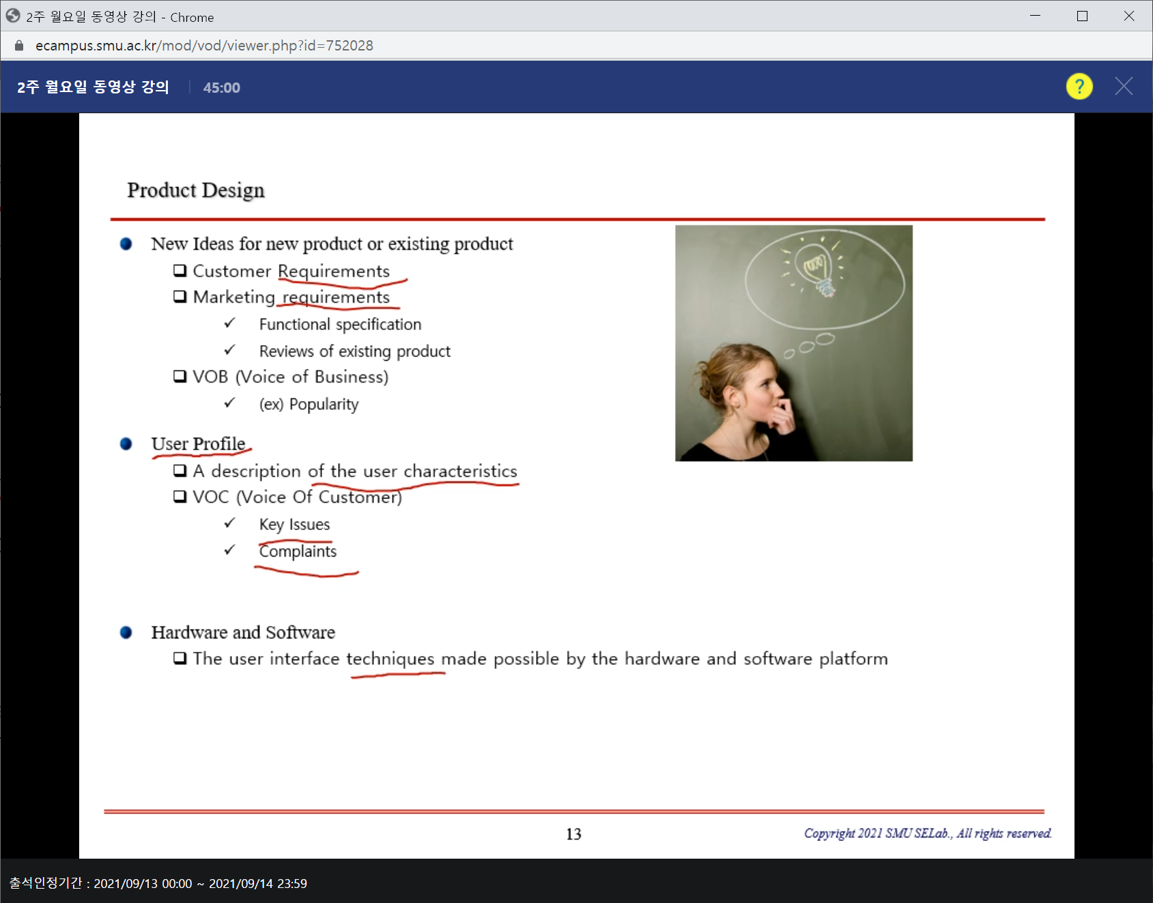

Window dos -> apple Macintosh의 GUI

사용자의 분석, 어떤 기술이 가능한가에 대한 분석을 해 만들었다.

2-3 User

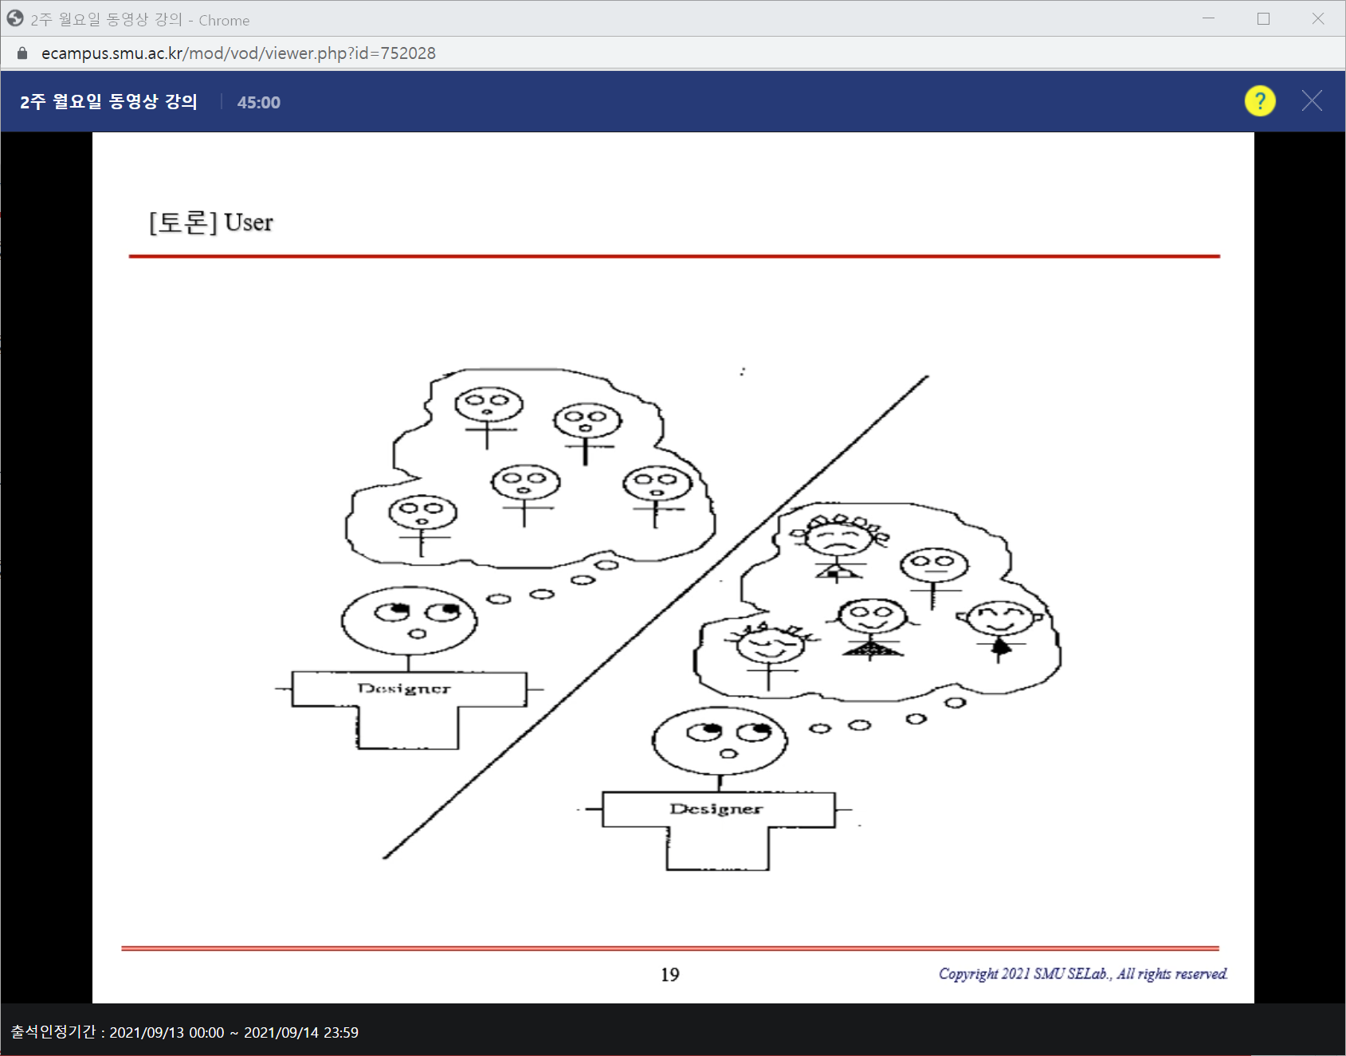

왼쪽은 디자이너의 틀린 생각, 오른쪽은 맞는 생각이다.

왼쪽은 사용자들이 나와 같다고 생각.

디자이너가 하지 말아야 할 생각 2가지 1. 사용자가 나와 같을 것이다. 2. 모든 사용자가 같을 것이다.

UI에 대한 golden Rules for users(user가 맞을 듯 하다

1. 자기가 어디 있는지 알려주기 -> path를 보여주기.
2. 어떤 순간에 사용자가 할 수 있는 일과 없는 일을 알려주기 -> able or disable, **undo**(잘못하면 되돌릴 수 있다.)
3. 아이콘이 제공될 때 아무거나 누르면 어떤 것들을 기대할 수 있는 지에 대한 의미를 정확하게 전달하는 게 중요하다. -> 필요하면 text를 사용해서 정확한 정보를 주기.
4. 작업이 끝나면 feedback을 주기.

이를 제공할 때에도 사용자의 특성을 생각하기.

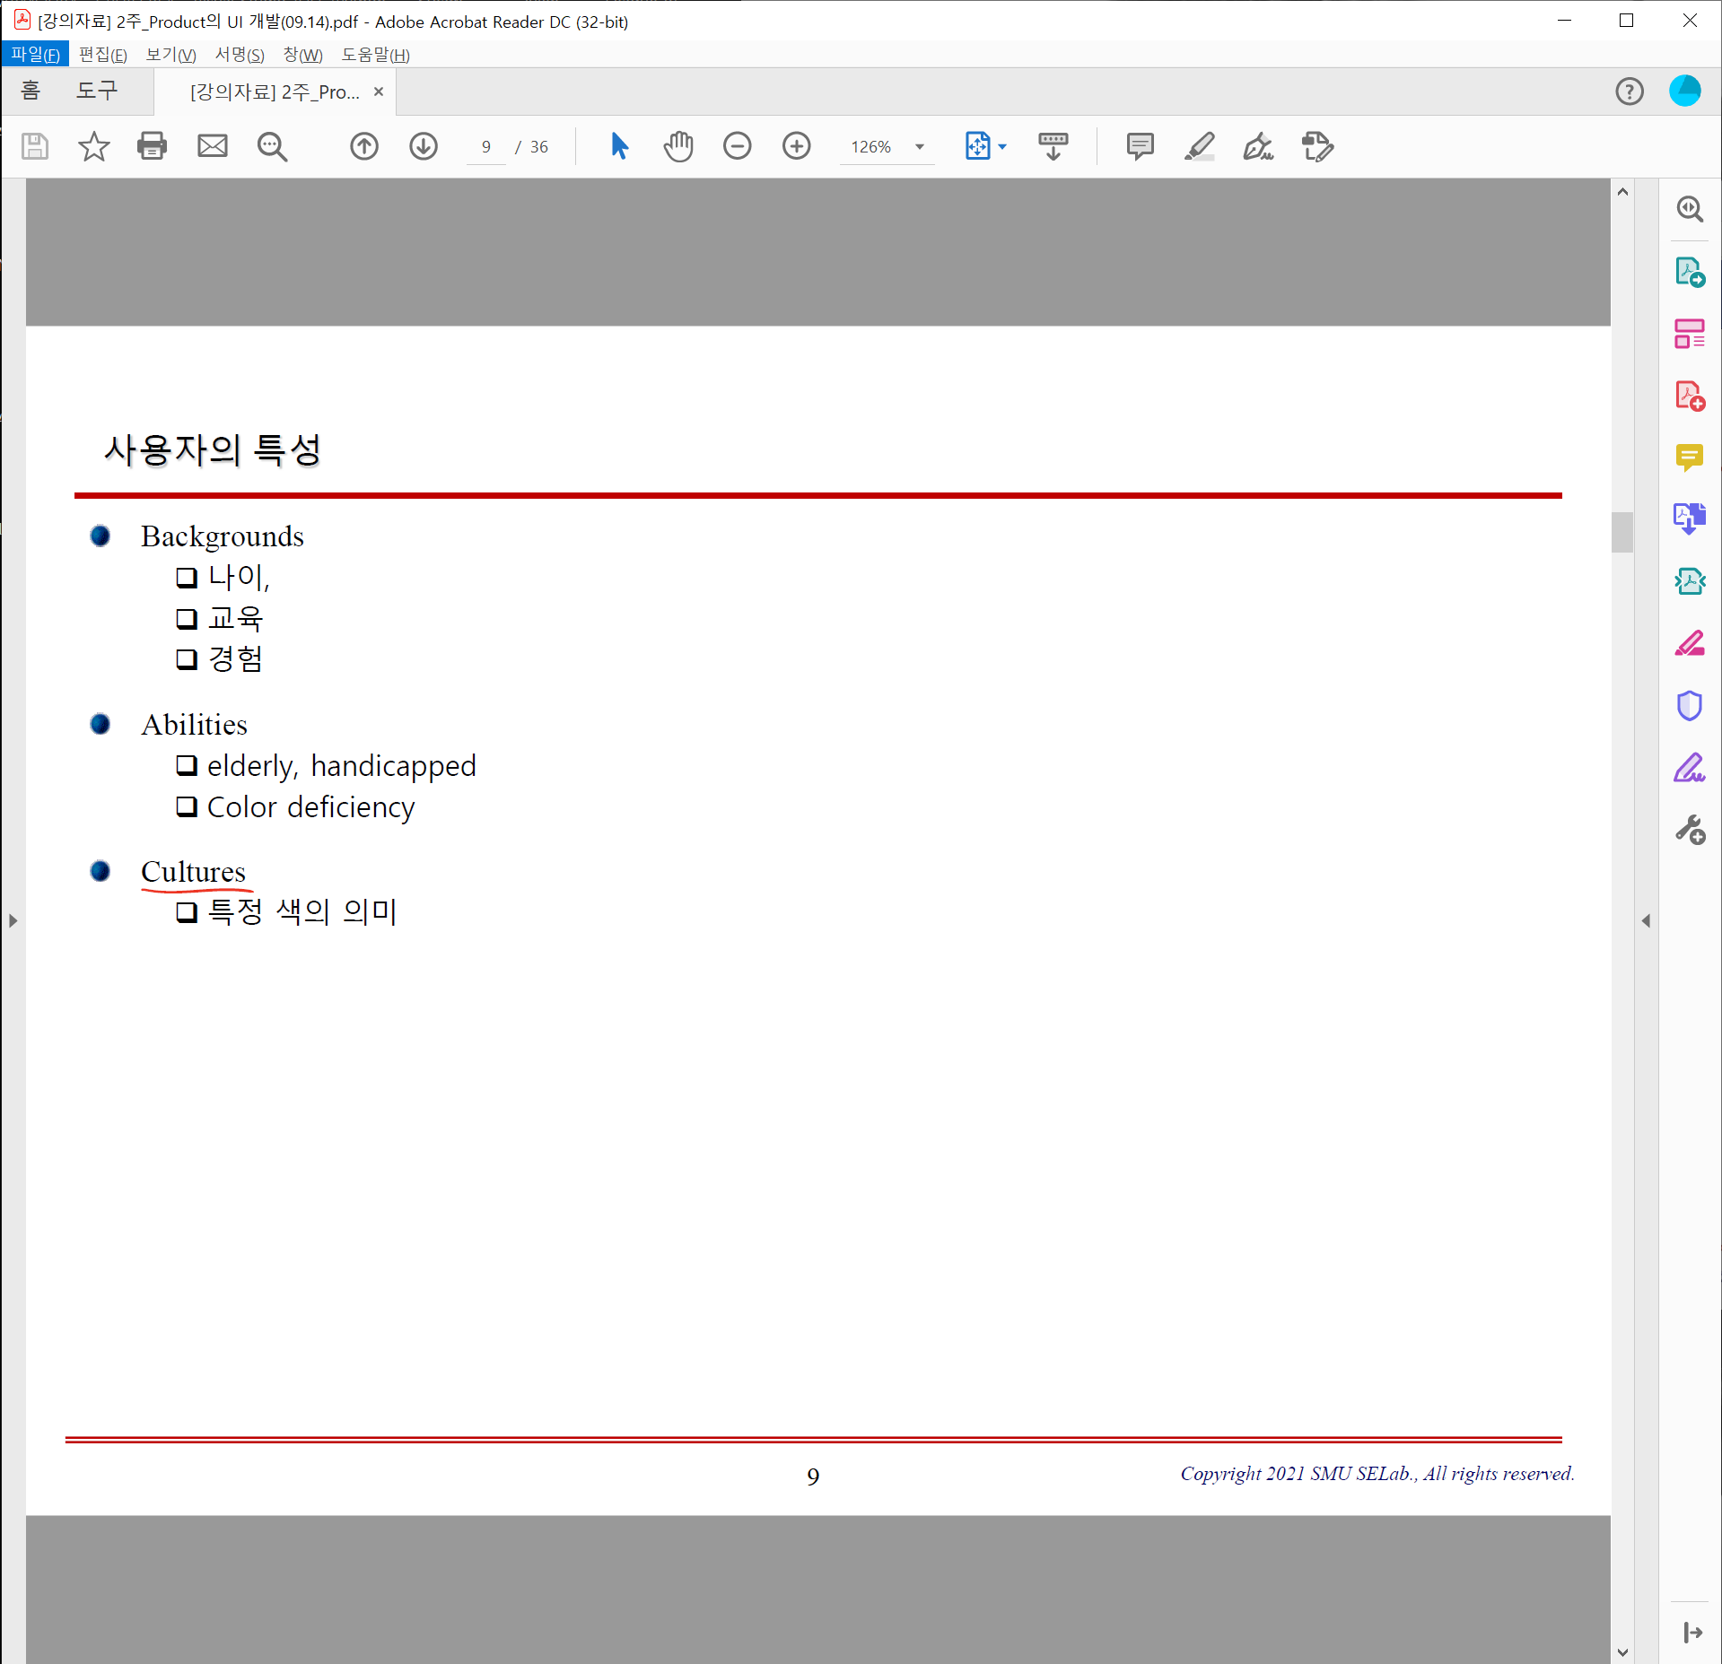

이외에도 SW를 사용하기전에 어떻게 사용했는지 파악을 해야 한다.

어떻게 생각하고 일하는지 이해하고 배워야한다.

시스템을 개발을 잘하기 위해 사용자와 인터뷰를 하거나 customer research등을 해야 한다.

**-> 그들이 어떻게 일하고 어떻게 생각하는 지 파악한다음에 그들(사용자)에게 필요한 것이 무엇인지 알아내는 게 중요하다.**

사용자 분석 결과

User의 업무 흐름과 일치하는 네비게이션

User가 친숙한 용어

User가 기존 제품에서 아쉬워하는 점 파악

User의 불편함을 제거.

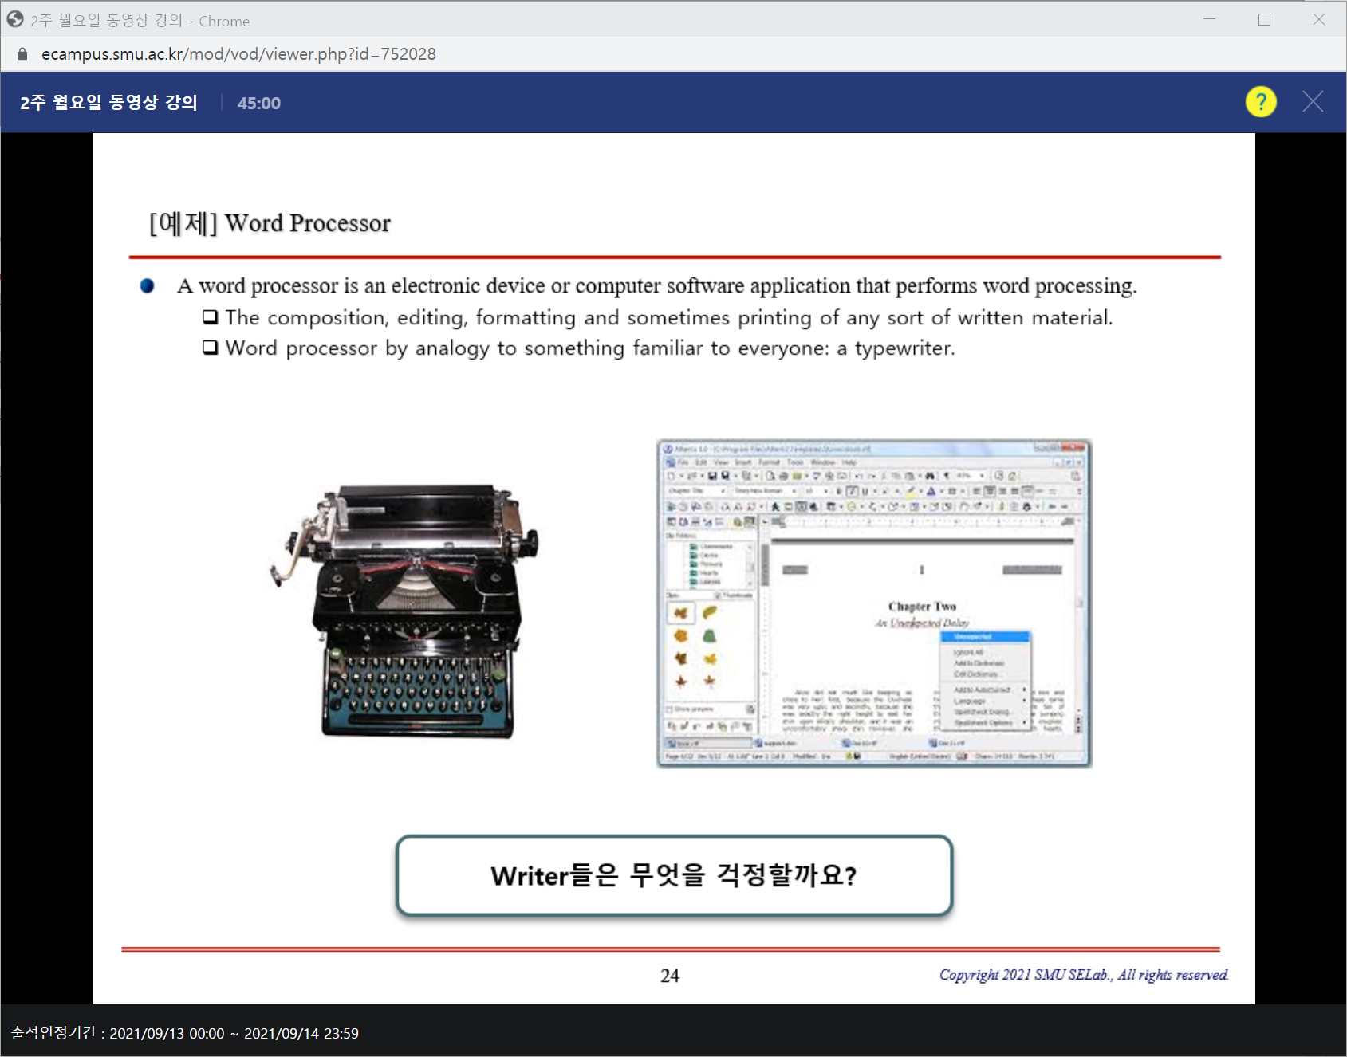

타자기로 작업할 때 어려운 점은 수정이다.

타자기는 기존에 사용하는 것을 재사용하는 것은 어렵다.

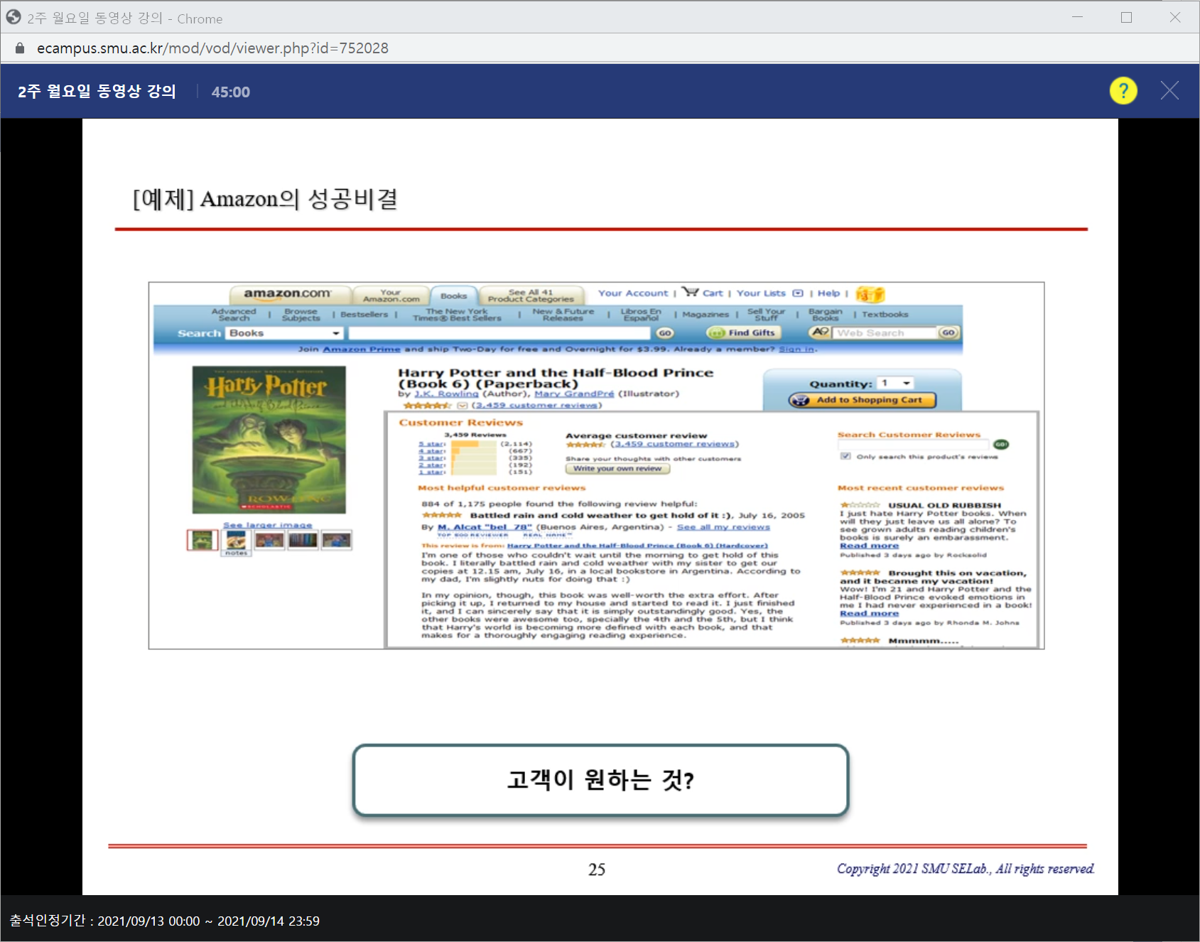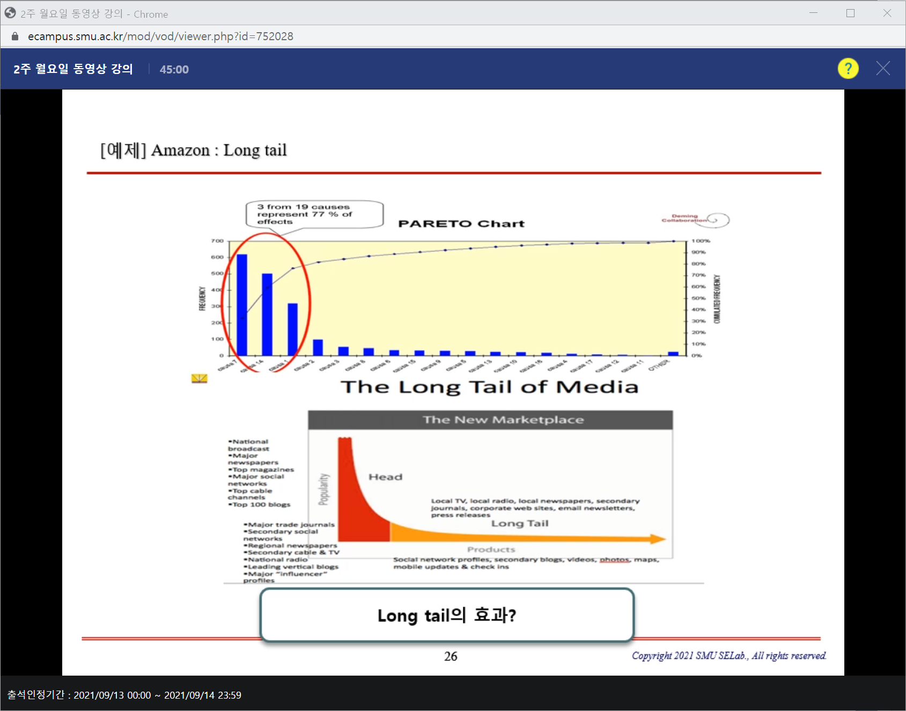

사용자들에 대한 분석을 잘했다.

사용자들이 아쉬워했던 점: 특정서점에 가면 그 안에 재고가 있는 책만 있다.

아마존은 온라인이므로 주문을 받으면 생산해서 제공이 가능하다.

따라서 기존에는 상위 20%에 집중, 아마존은 나머지 80%도 집중해 성공을 얻음.

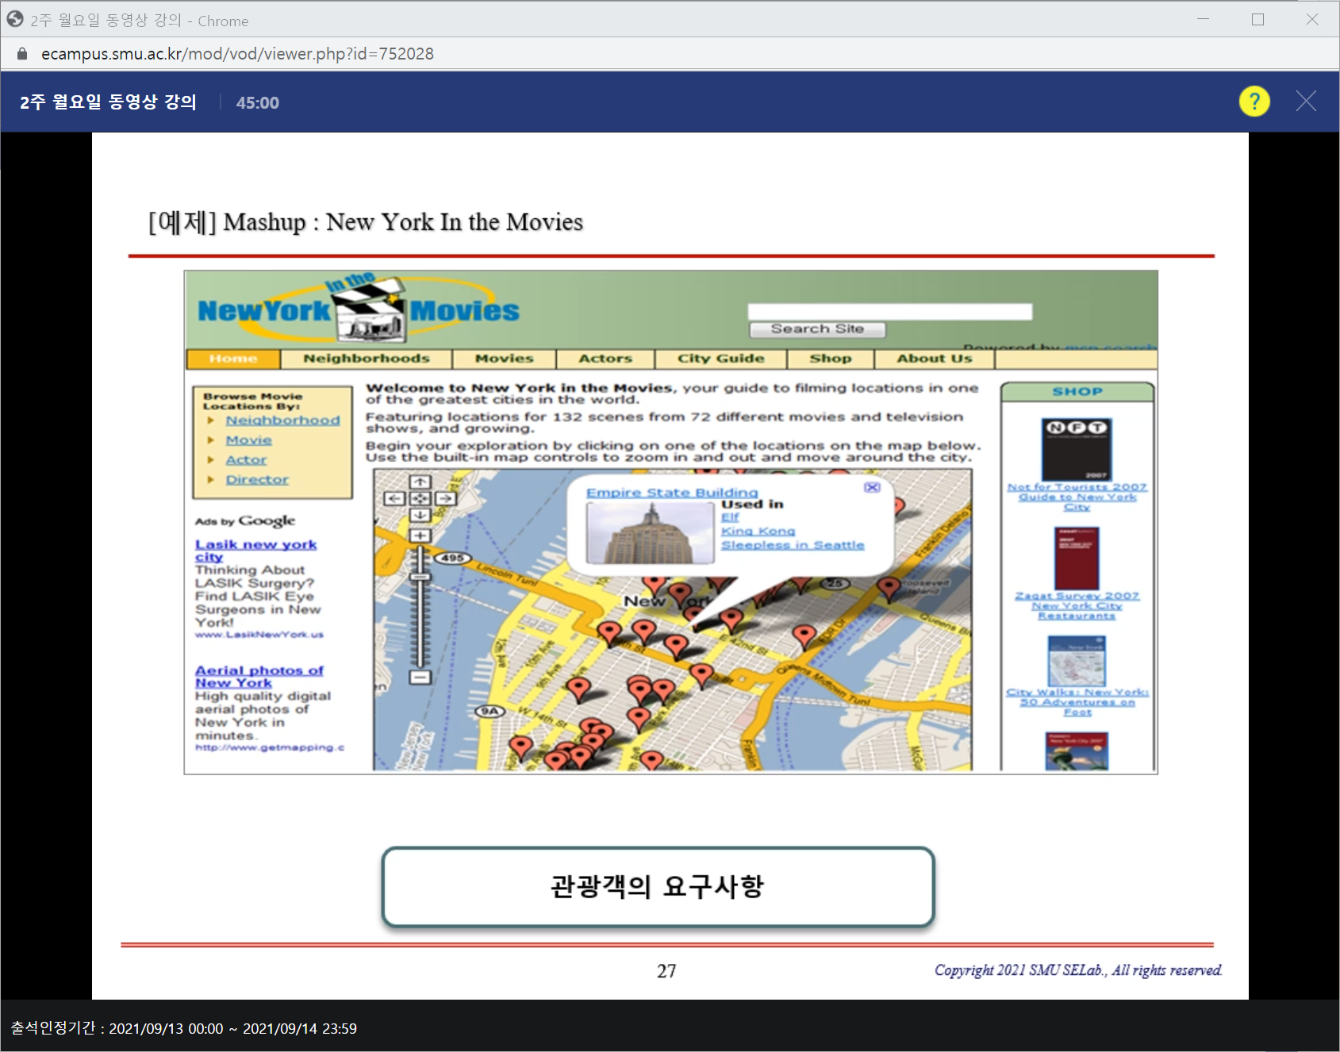관광객의 요구사항을 분석

2-4 Designing Dialog

Use scenario를 만들고 story board를 만들어 dialog design을 해야함.

activity diagrams, sequence diagrams을 사용.

Dialog는 user-system의 interface의 흐름이다.

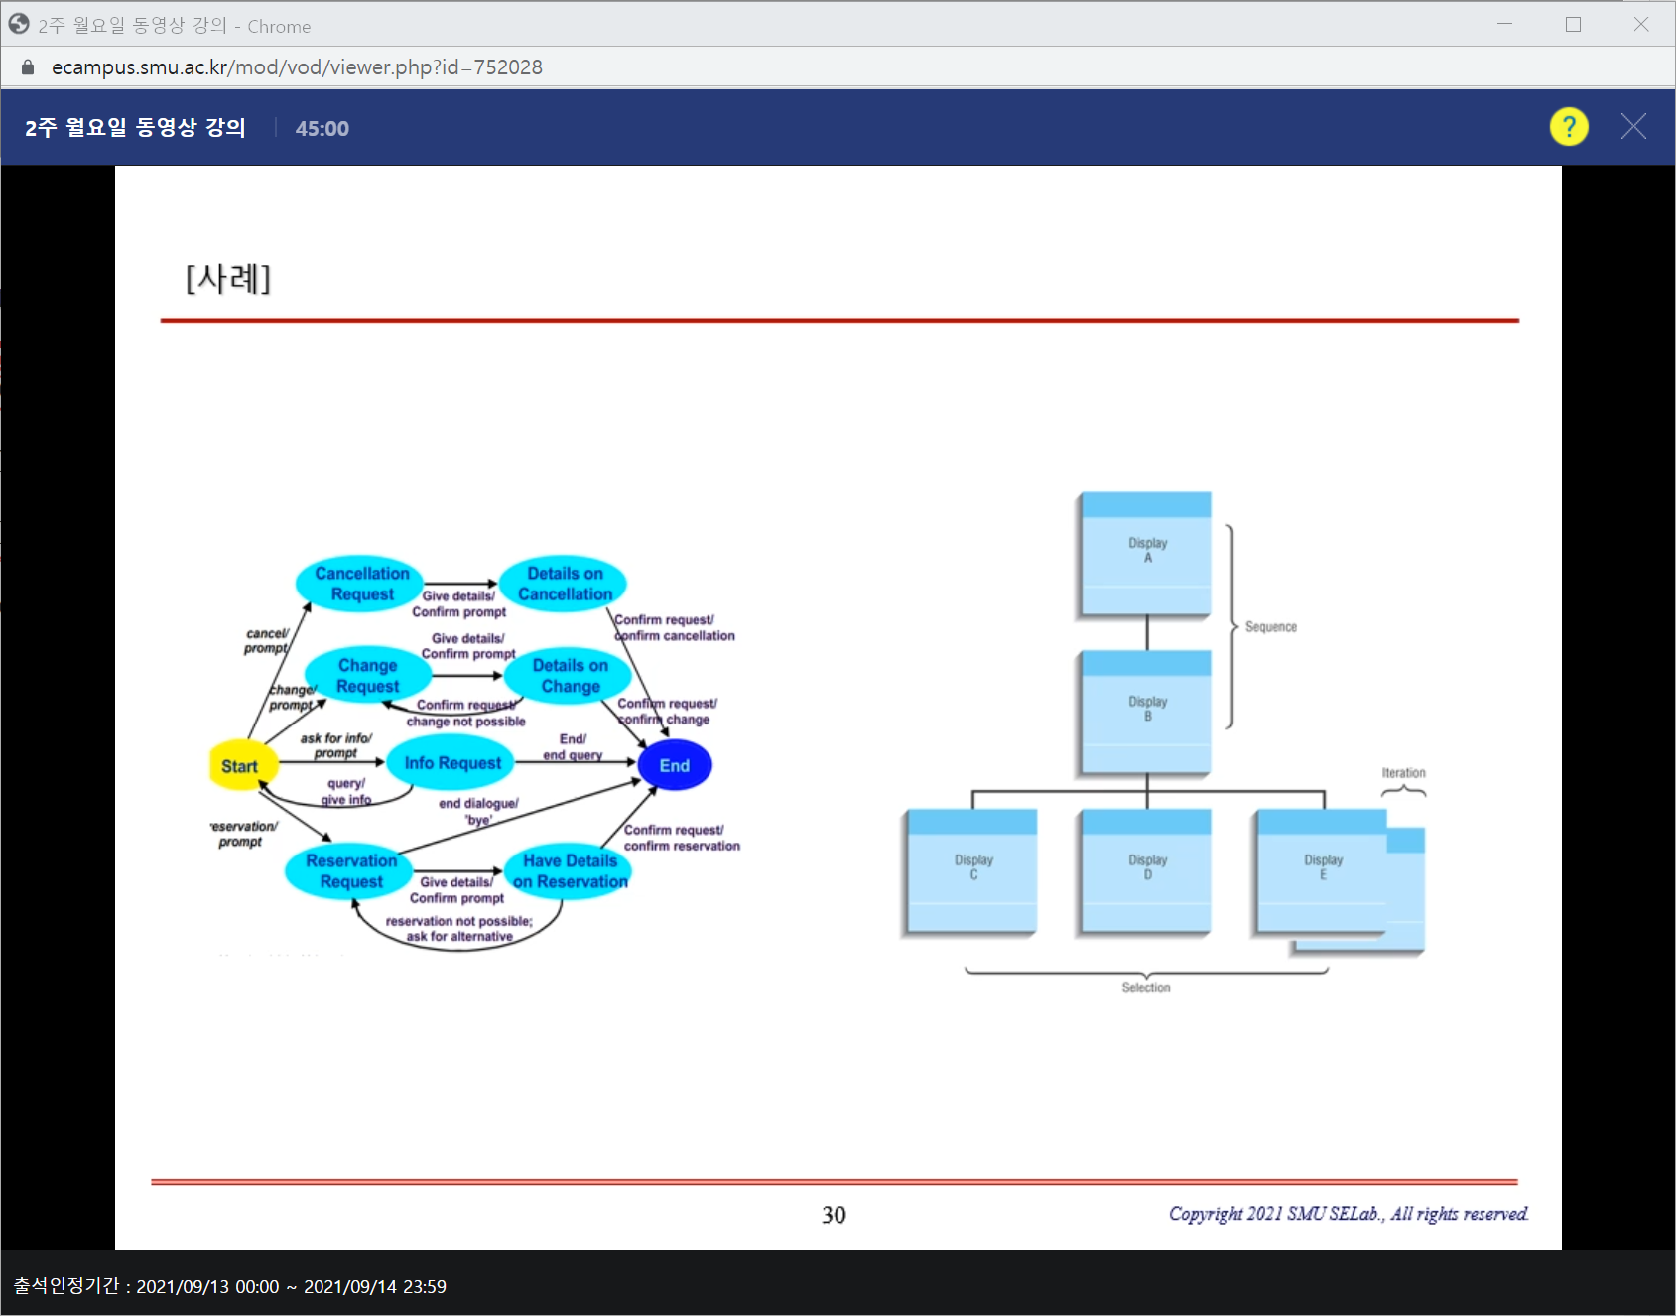

다음 고려 사항은 Screen Layout이다.

화면을 만들어줄 때 고려해야할 사항은 **consistence**(일관성)이다.

그래서 Top에는 어떠한 내용이 있고 Bottom에는 어떤 내용이 Middle에는 어떠한 내용이 있는 지 알 수 있어야한다.

paging이나 scrolling도 중요하다.

2-5 interaction Types

어떤 식으로 interaction을 할 것이냐 사용자가 input device를 통해 어떤 작업을 할 것인지 생각하면 크게 6가지가 있다.

1. Select = set of item에서 하나를 고르는 것, 여러 item의 메뉴가 있거나 icon이 있을 때 고르기만 하면 된다.
2. Position = 화면의 한점을 고를 수 있는 것, 그림을 그리거나 어떠한 작업을 할 때 한점을 찍을 수 있는 능력.
3. Orient = 방향을 정해주는 것, 게임을 할 때 자주 사용.
4. Path = 지정 하나의 position과 orient operation의 연결이다, 그림그릴 때 path를 지정할 때 쭉 연결할 수 있어야한다.
5. Quantify = 숫자를 입력할 수 있어야한다.
6. Text = 텍스트를 입력할 수 있어야한다.

이를 입력하기 위해 interaction device를 사용한다.

Keyboards and Function Keys, Pointing Devices, Voice, Gesture, Displays, Printers

Indirect pointing device(직접화면에 대는 것이 아님) VS direct pointing device(화면에 직접 touch)

Indirect는 desk space가 있어야 한다는 단점이 있음.

2-6 Menu Design

옵션이 제공되면 고르는 것이다.

이것이 나오면서 명령어를 외우지 않게 되었다.

따라서 사용자는 원하는 항목(기능)이 어느 안에 있는지 찾아가면 된다.

-> 사용자 interface를 설계하는 설계자는 사용자가 쉽게 원하는 내용을 찾을 수 있어야한다.

메뉴는 tree 구조를 가짐.

**Hierarchical decomposition**

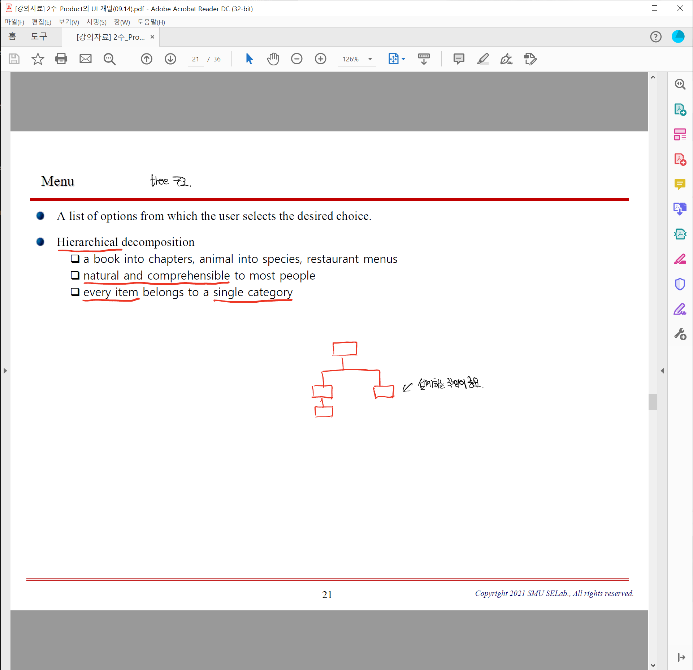 -a book into chapters, animal into species, restaurant menus

-**natural and comprehensible** to most people

-**every item** belongs to **a single category**

Menu를 설계할 때는 구조, 순서, 항상상주 or pop-up인지 결정.

어떤 것이 가장 자연스럽고 사용자가 작업하기에 편리한지 고려.

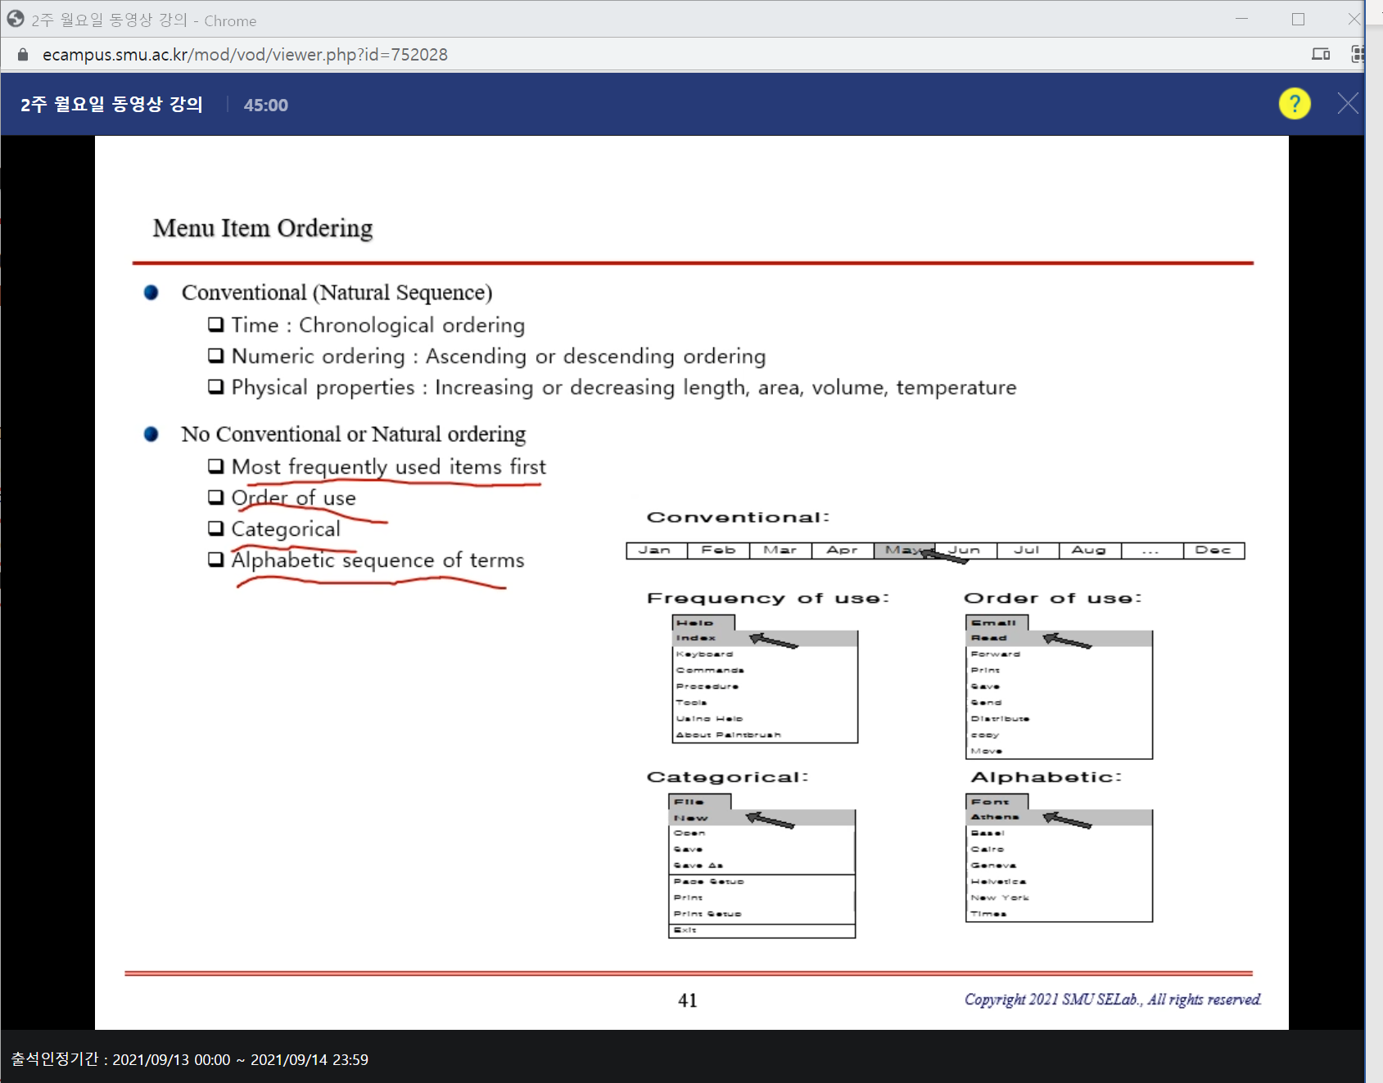 No Conventional or Natural ordering은 정답은 없다.

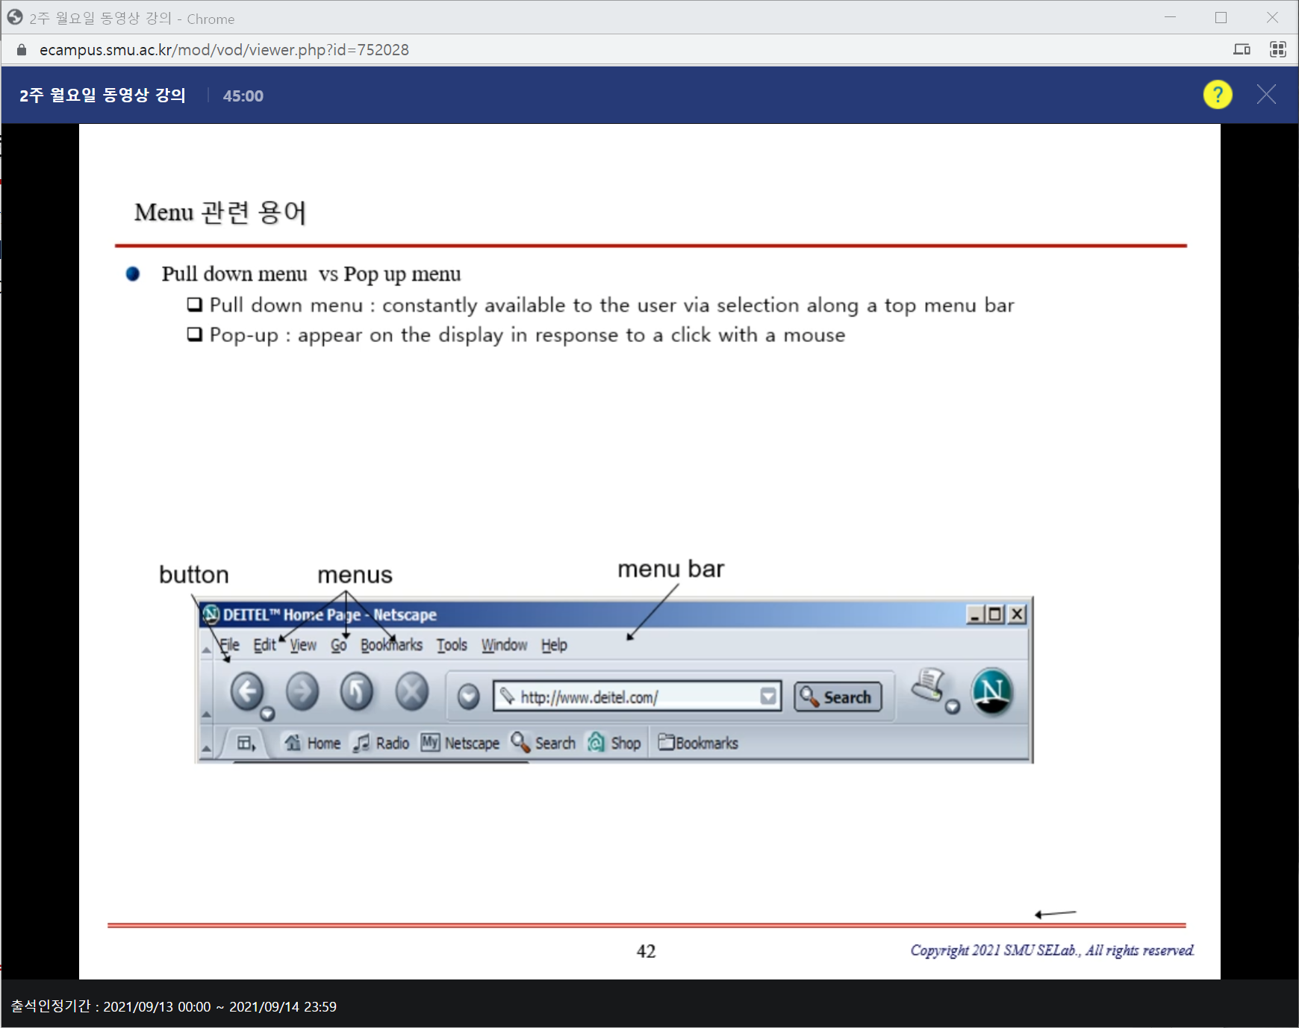

Pull down은 항상 menu에 상주하고 있는 menu여서 누르면 항상 볼 수 있는 menu이다.

주의할 점은 같은 수준의 단어들을 사용해야한다. Ex) file 대신 open, copy이면 등급이 맞지 않음.

**대표적인 단어들로 큰 메뉴를 정하고 나머지는 안에 넣어야 한다.**

2-7 Direct Manipulation

An interface in which users perform actions **directly** on **visible objects**. 사용자는 visible object에 직접 작업. -> 파일을 명령어로 처리 VS 파일을 끌어서 휴지통에 넣어 삭제(사용자에게 control한다는 느낌을 준다)

Continuous **visibility** of objects and actions. -> object와 action이 visibility를 제공하기에 자신감을 얻을 수 있다.

Actions are rapid and **incremental** with a visible display of results

Feeling that Users are directly engaged with control of the objects. -> 작업을 하다가 쌓여간다. 이작업을 했으니 저 작업도 가능하다.

**Visual and spatial cues** can provide **more information** in a natural way. -> visual과 spatial한 것들 것 더 자연스러운 정보를 제공

Users can remember **symbols** easier than words. -> 단어보다 icon이 더 와 닿는다.

Distinctive “**look” and “feel**”. -> 내가 보고 느끼는 것을 구분해 줘야한다.

Basic level of **familiarity.** -> 친숙함을 제공

* **Subjective Distance**(를 minimize) should be minimized

Direct와 indirect와 혼합되어 사용된다.

2-8 Message

1. Error message -> feedback을 제공, 행동에 대한 결과를 제공받음 = system이 주는 feedback을 받아 내가 무엇을 잘못했는지 알고 mental model을 evolve해나아간다. == 이미 저질러진 일
2. Warning message -> 아직 문제가 발단 X, 나타날 수 있음을 알려주는 것.
3. Confirmations -> action에 대한 확인.
4. Notifications -> 현재 시스템이 어떠한 상태인지 다양한 것을 알려줌.

Error Message

발생은 1. Lack of knowledge = 지식의 부족. Ex) 어떤 제품을 익혀 나갈 때(explore 할 때) 2. Incorrect understanding = 잘못된 이해. 3. Inadvertent slips = 부주의한 실수.

이러한 error 메시지를 받았을 때 어떠했으면 좋은 가? (가이드라인)

**A problem. States that a problem occurred. (왜 문제가 발생했는지)**

**A cause. Explains why the problem occurred. (원인은 무엇인가)**

**A solution. Provides a solution so that users can fix the problem. (해결책을 제시한다.)**

**(예상 시험문제)**

**Syntax Error**

* **Unmatched left parenthesis ->**

**Illegal Entry**

* **Type first letter: Send, Read or Drop**

**Invalid Data**

* **Days range from 1 to 31**

**Bad File Name**

* **File names must begin with a letter**

**해당 문제들에 대한 대답은 에러메시지가 제대로 역할을 하려면 문제를 서술하고 원인을 설명한다음에 다시 이러한 error가 발생하지 않도록 알려주는 것이 바람직하다. 그러나 “”에 대한 error는 problem만 제공했을 뿐 cause와 solution을 제공하지 않기에 사용자는 원인도 모르고 다음에 어떻게 해야 하는 지 모른다. 즉 정확한 mental model이 evolve하는 것을 도와주지 못한다.**

Unnecessary **hostile** messages using violent terminology => 적대감이 있는 메시지를 주지말라.

되도록이면 사용자의 책임으로 몰지 말고 다시 익힐 수 있게 도와준다.

Poor: “Disastrous string overflow” -> Better: “String space consumed. Revise program to use shorter strings or expand string space”

Poor: “Undefined labels -> Better: “Define statement labels before use

**모든 것은 user centric이기 때문이다.**

MS의 guideline. -> 점검포인트

Actionable.

* Users should either **perform an action** or **change** their behavior as the result of the : message. User가 action을 취하거나 변경하거나 할 수 있어야한다. -> 어떻게 하는 지 알아야 한다.

User-centered.

* The message describes the problem in terms of target user actions or goals, not in terms of what the code is unhappy with.: 메시지를 서술할 때 user들의 term 또는 goal로 해야 한다.

Brief.

* The message is as short as possible, but no shorter.: 메시지는 가능한 짧게 하지만 너무 짧아 이해가 안되면 안된다.

Clear.

* The message uses plain language so that the target users can easily understand problem and solution.: 메시지는 굉장히 이해하기 쉽게 plain 언어로 쓰여야 한다.

Specific.

* The message describes the problem using specific language, giving specific names, locations, and values of the objects involved.: 아주 specific한 정확하게 해야 한다.

**Courteous.**

* 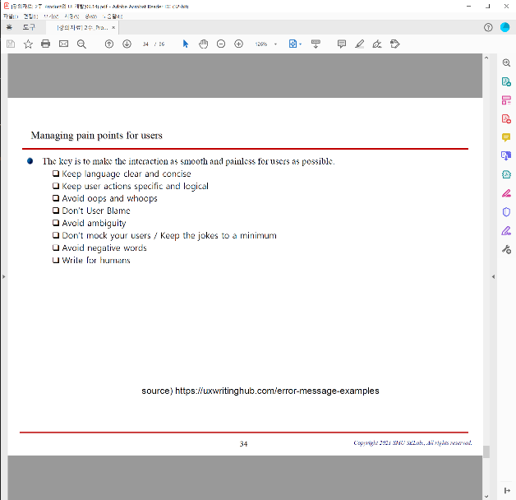Users shouldn't be blamed or made to feel stupid. (사용자는 절대로 욕을 먹거나 비난 받거나 자기가 바보 같다는 느낌을 받으면 안된다.)

비슷한 내용을 이야기한다.

**(예상 시험 문제 == 이러한 유형으로 나온다.)**

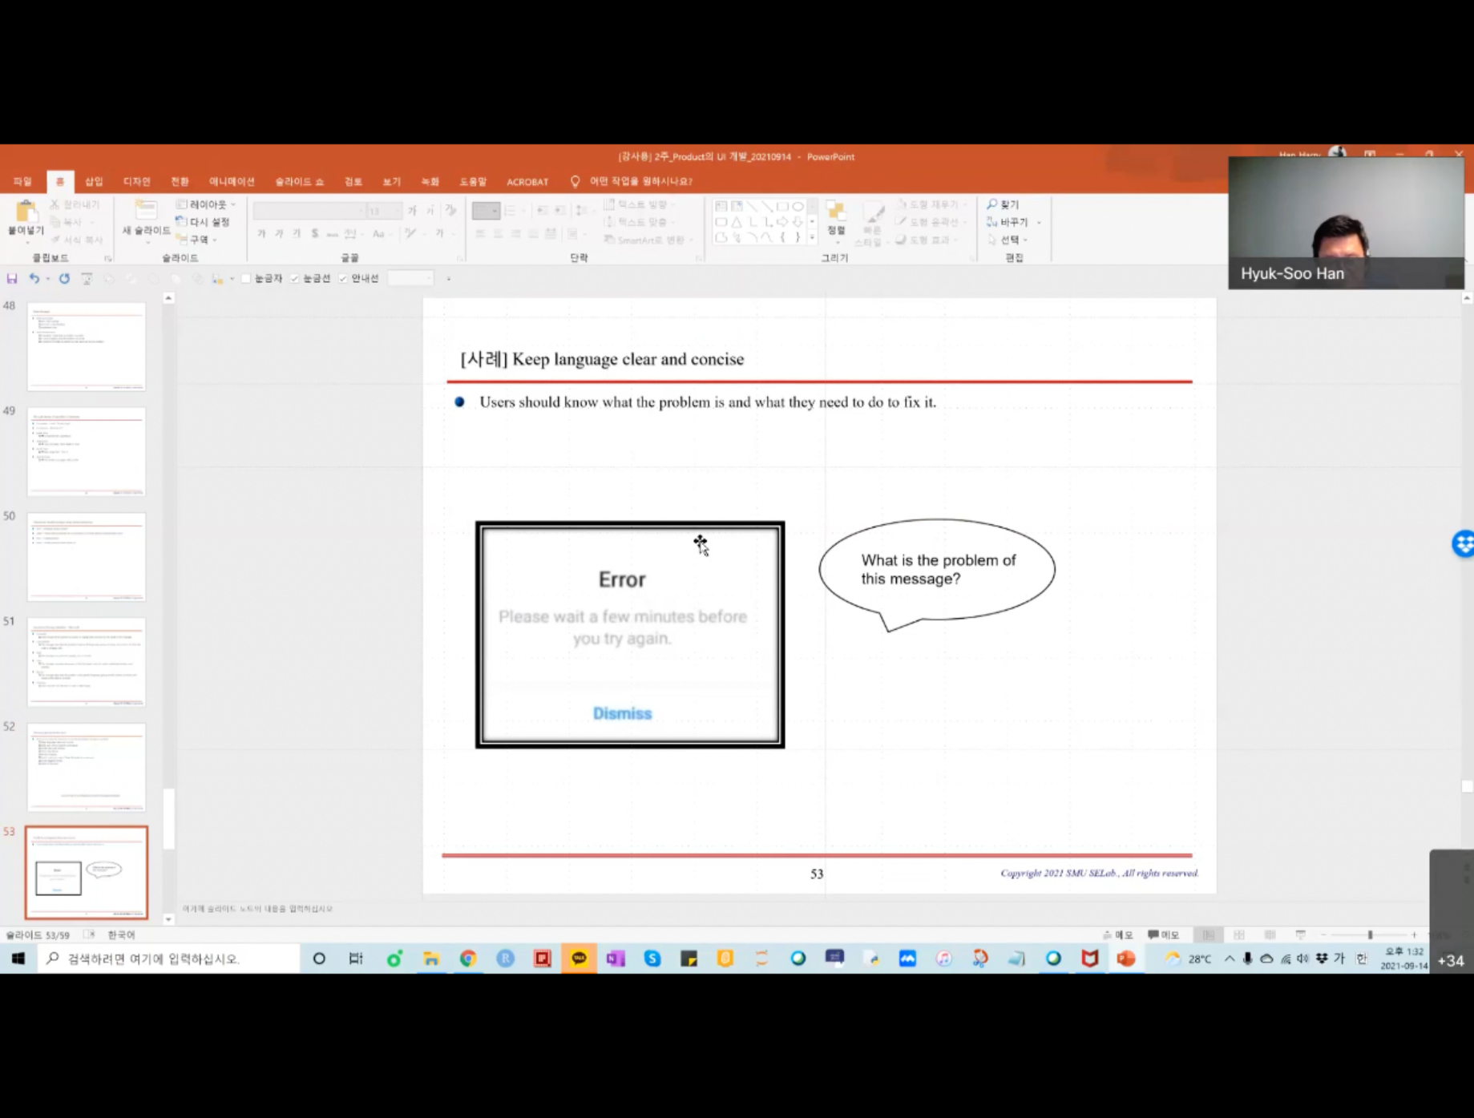**이 메시지의 문제가 무엇인가?**

왜 문제가 발생한 것인지 알려주지 않는다. Cause가 빠졌다.  
=> “~이러한 오류 때문에 발생했습니다. 5분뒤에 다시해주세요.” 정도로 수정.

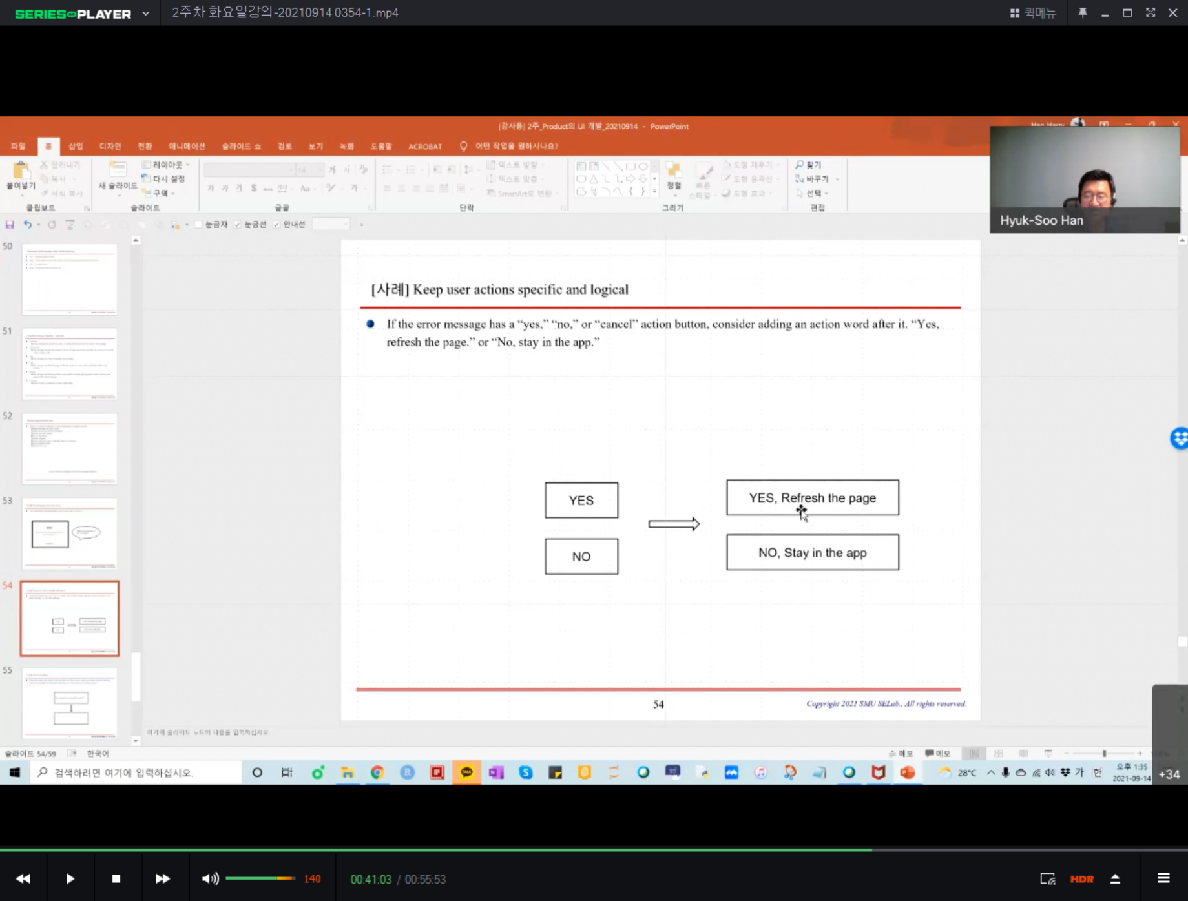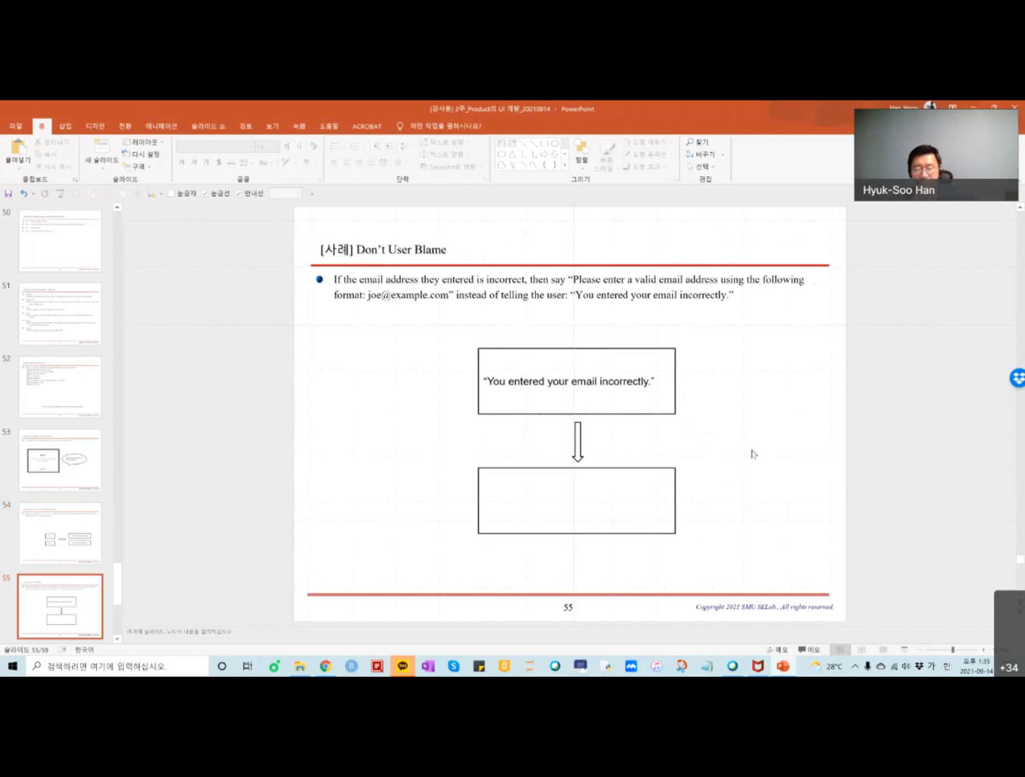

이메일 관련은 **정확한 이메일의 형태**를 보여준다.

2-9 Technical Writing (정확하게 써야한다)

Technical Writing을 하면 Technical Review를 해야 한다.

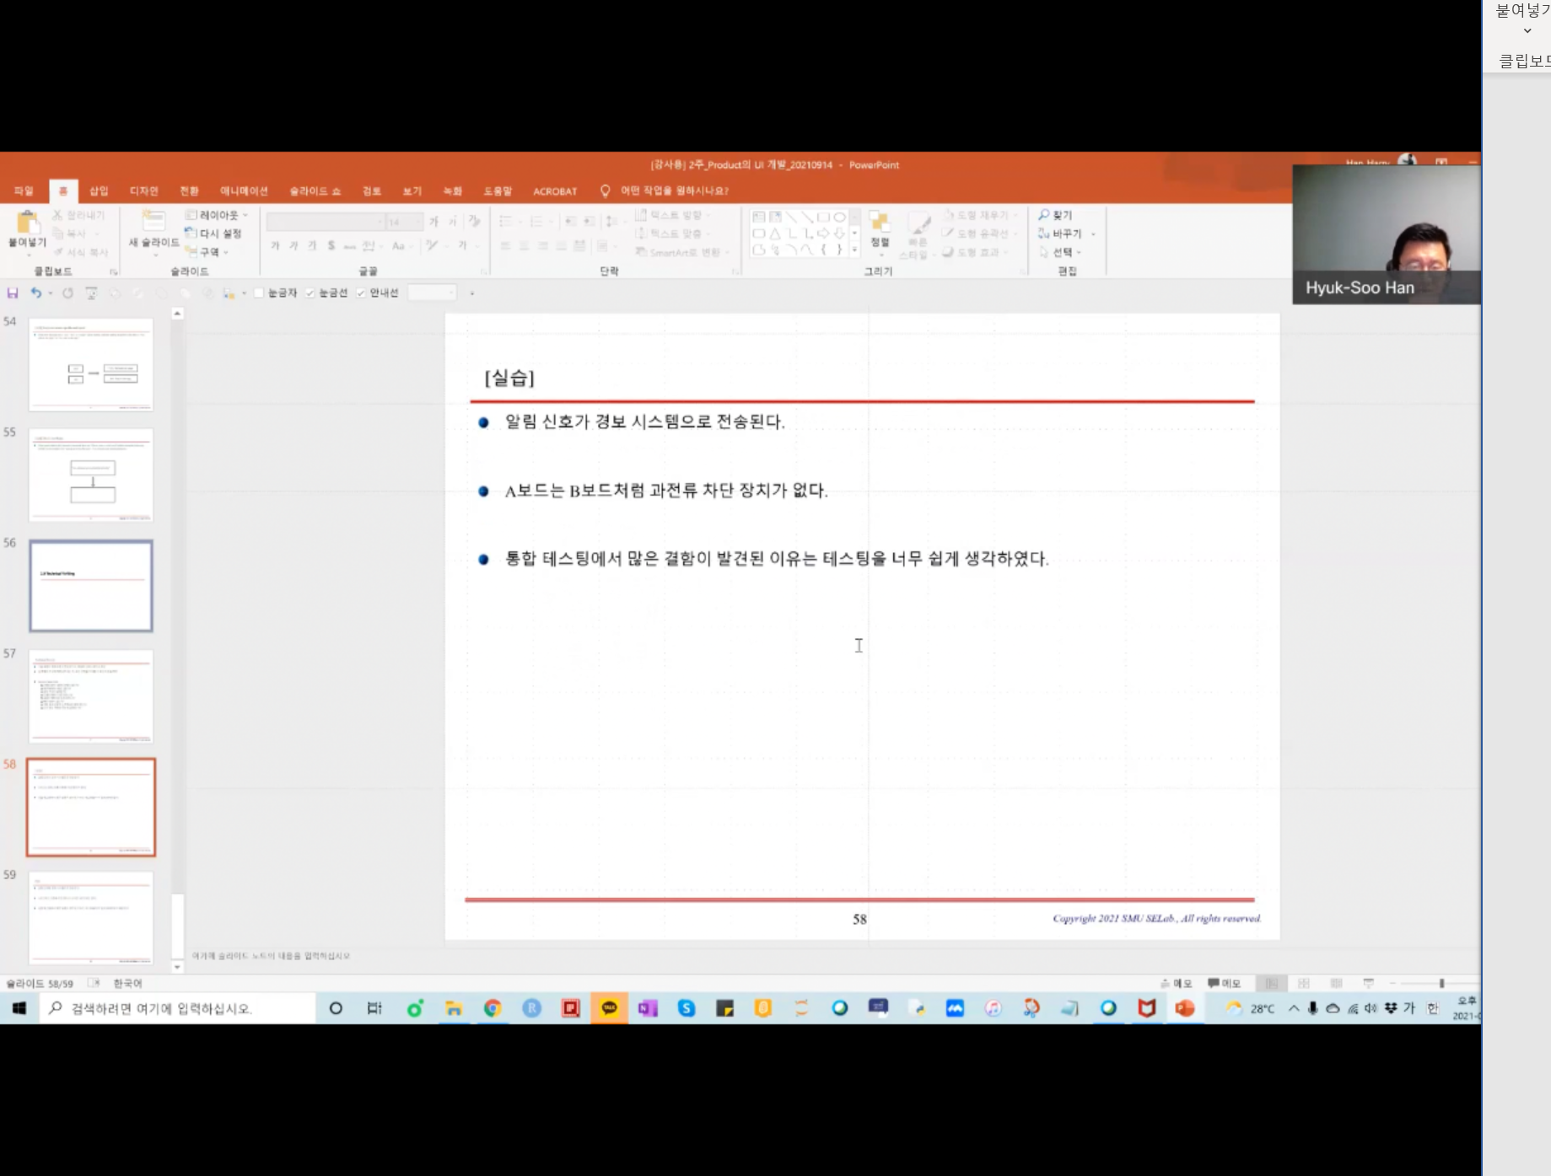

각 문제들에 대한 해답

1. 알림 신호가 경보 시스템으로 전송된다 -> 알림 신호를 경보시스템으로 전송한다. (수동형을 능동형으로 쓰기)
2. A보드는 B보드처럼 과전류 차단 장치가 없다. -> (모두 없다) A보드와 B보드에는 모두 과전류 차단 장치가 없다. (B는 있으나 A는 없음)B보드에는 과전류 차단장치가 있다. 그러나 A보드에는 과전류 차단 장치가 없다. => 긴 것을 낭비라고 생각하고 짧게 쓰는 게 바람직한가? 🡺 **아름다운 문장이 중요한 게 아니고 정확한 문장이 중요하다. 모호함이 없어야 한다.**
3. 통합 테스팅에서 많은 결함이 발견된 이유는 테스팅을 너무 쉽게 생각하였다.

3주차 강의

3-1 UI Development

UI 개발 프로세스

기본적으로 반복적이다. Design -> prototype -> evaluate

Product Design

Idea가 중요하다

User도 중요하다. -> target은 누구?

다음 고려사항 interaction type

Interaction device

3-2 Learning a Tool

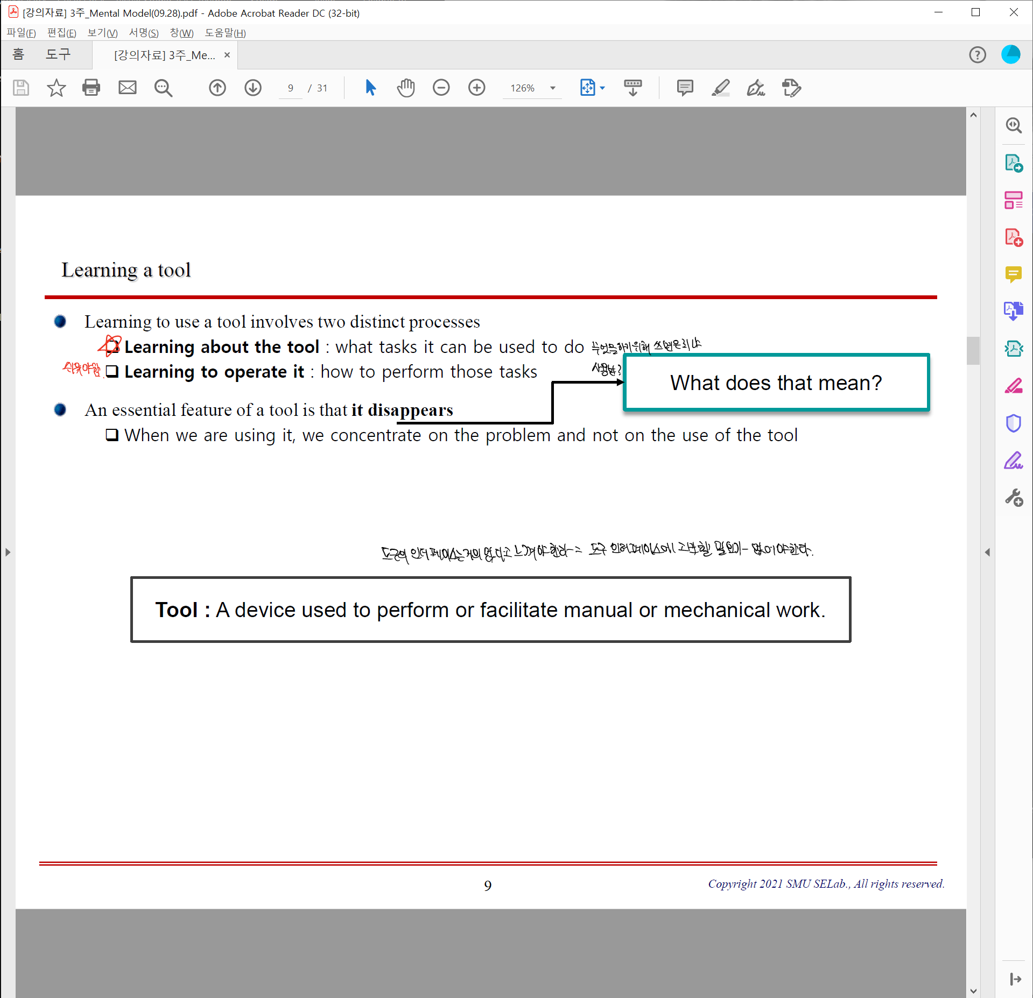

도구에 대해 공부할 때 2가지가 있음

1. Tool에 관해 공부 -> 무엇을 하기위해 도구를 써야 하는가?
2. 사용법은?

이 두가지 중에 1번에 집중해야 한다. -> learning operate it은 굉장히 쉬워야 한다.

심플하게 설계되어 있으면서 목표만 고민하게 해야 한다.

**An essential feature of a tool is that it disappears**

도구를 사용할 때 문제에 집중해야 지 사용에 집중하면 안 된다.

도구의 interface는 거의 없어야 한다.

Functional task: 문제의 내용, operation task: 문제를 해결하는 방법이다.

Guideline: 디자이너는 user의 performance를 interface를 설계함으로써 극대화해야 한다. Interface는 operation task를 수행하기위한 cognitive resource는 minimal 해야 한다.

3-3 Mental Model

User’s mental model = system에 대한 view이다.

= 어떤 system에 대한 user가 현재 가지고 있는 개념화와 이해에 대한 내부적 표현이다.

Mental model은 한번 형성되었다고 바뀌지 않는 것은 아님 경험을 통해 바뀌어 간다. 정확한 mental model로.

즉 정확한 mental model이 만들어지도록 도와야 한다.

**경험이 제일 중요하다.**

3-4 Conceptual Model (개념 모델)

User가 이해하길 원하는 model이다, system에 대한 designer의 비유이다.

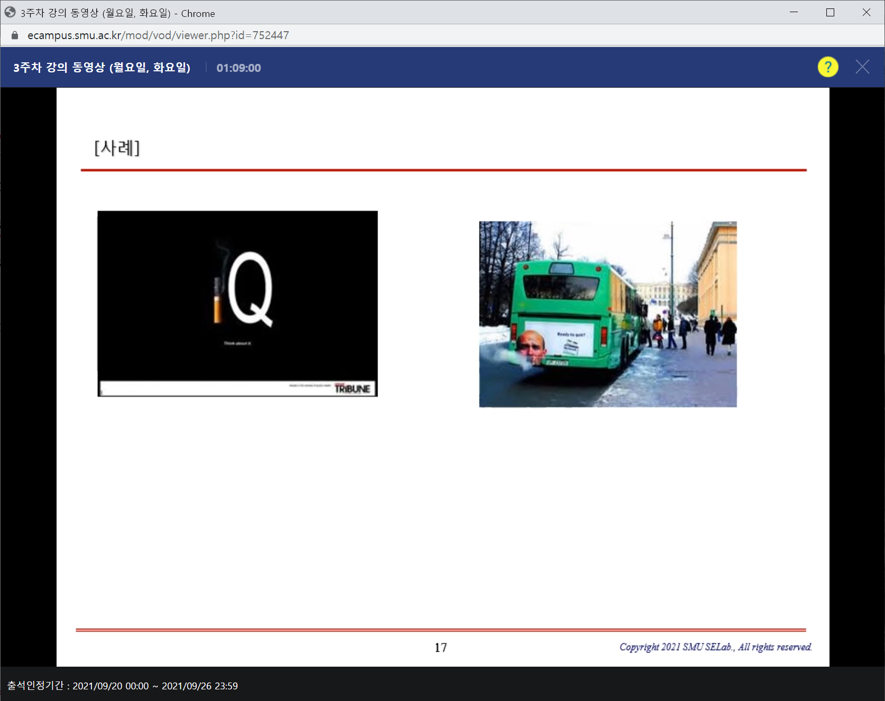

첫번째는 IQ를 떠올리게 한다 -> 담배를 피면 머리가 나빠진다.

두번째는 담배를 피면 남에게도 피해를 준다.

== 금연이라는 같은 것에 다른 conceptual model을 제공.

UI가 분명하고 self exploratory하면 사용자의 mental model 형성은 더 정확하다.

Ex) 밖에서 쓰는 것을 사용.

3-5 **Affordance(허용)**

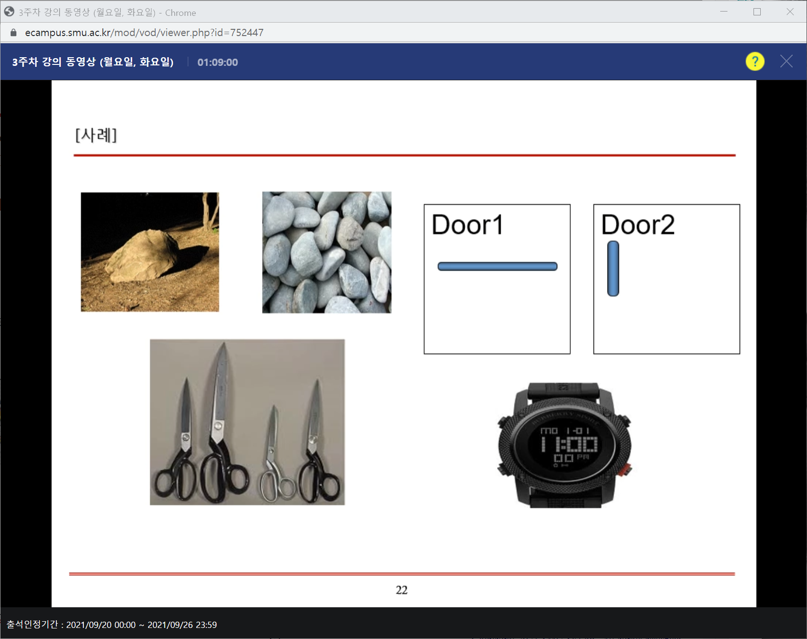

바위는 앉을 수 있으나 돌은 그렇지 않음(affordance)

돌은 들고 던질 수 있음 -> 있는 자체로 달라진다, 바위가 허용하는 게 바위의 affordance, 자갈이 허용하는 것을 보고 자갈의 affordance라고 한다.

문과 가위 역시 같은 형식이다.

즉 affordance가 분명하니 배우는 데 오래 걸리지 않는다.

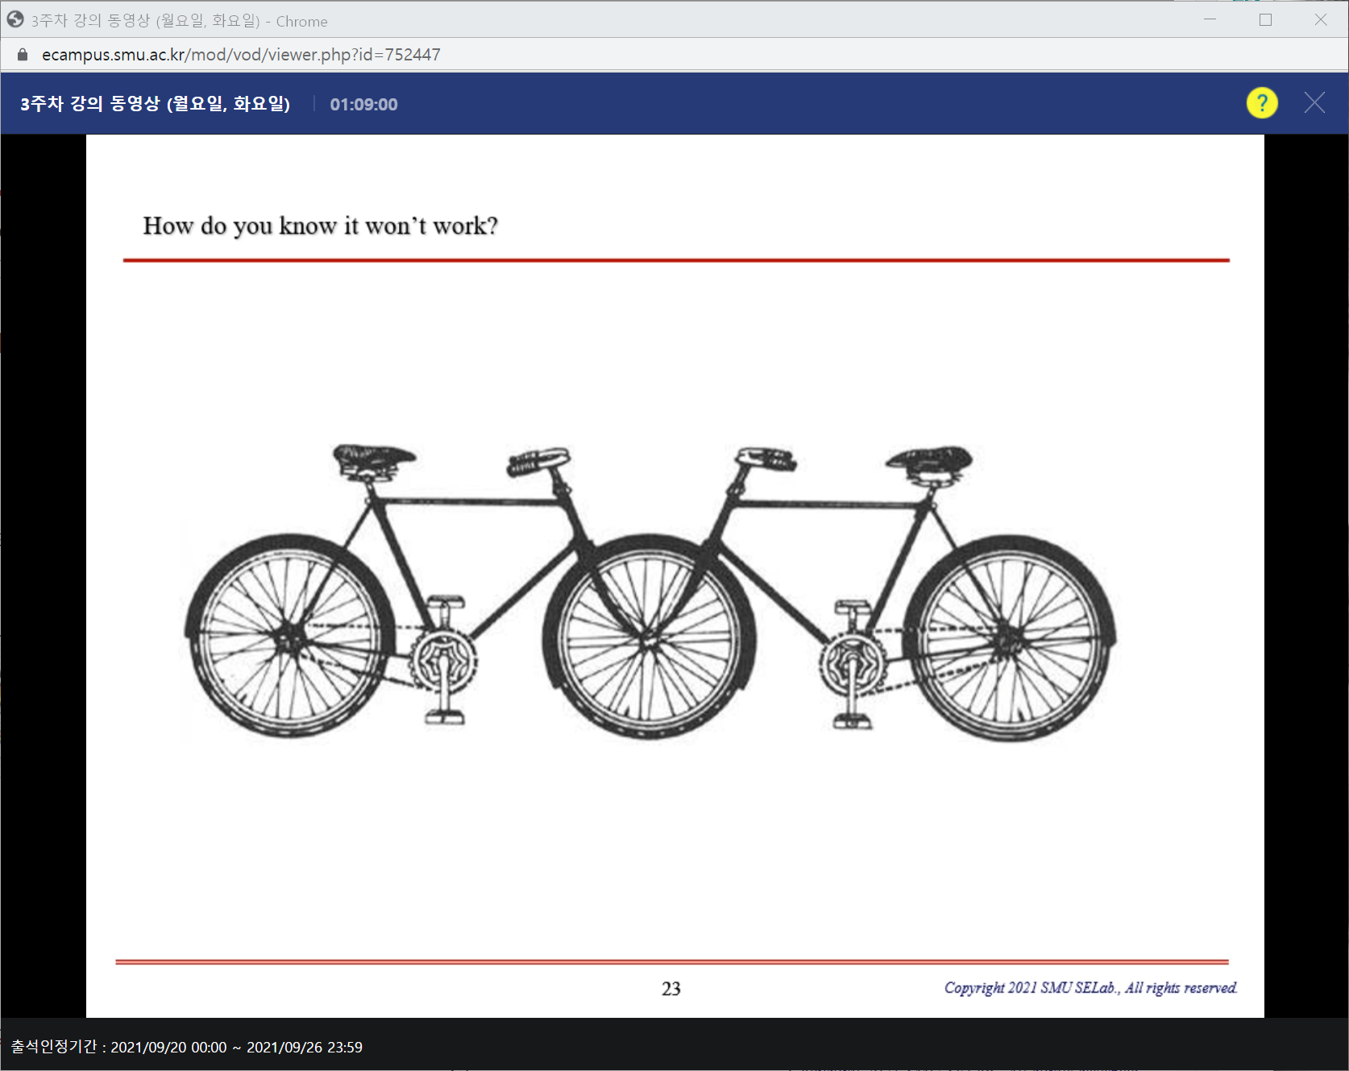

우리는 이를 직접 경험하지 않고도 문제가 있음을 알 수 있다. 움직임이 보이기 때문이다.

자전거의 움직임을 알고 있기에 문제가 발생함을 안다. -> affordance.

Affordance는 사물이 주고 있는 perceived될 수 있는 실질적인 성질이다. -> 가장 기본적인 성질, 우리가 물건을 어떻게 사용할 수 있지 결정해준다.

User interface에서 활용할 수 있는 것 -> 고를 수 있는 것은 highlight 아닌 것은 블러 처리.

색깔을 바꾸거나 아이콘을 통해도 가능

3-6 Mapping

Design에 있어서 의도한 것과 보이는 icon이 기능과 잘 연결되어야 한다.

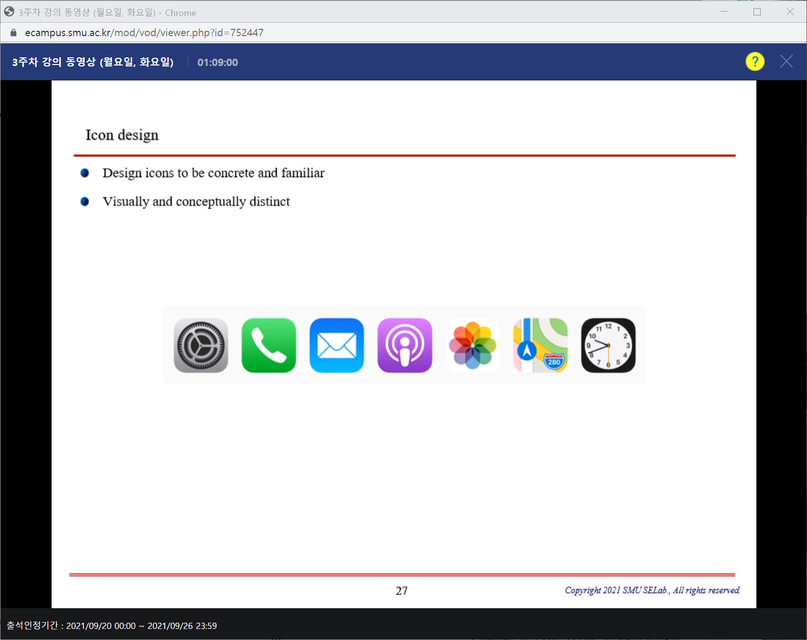

Icon design도 구체적이고 친숙하게 design 해야 한다.

Icon들끼리도 혼동이 없도록 구분이 잘 되어야 한다.

3-7 **Feedback**

System이 사용자가 잘 못했을 때 정확한 feedback을 제공해주는 것은 중요하다.

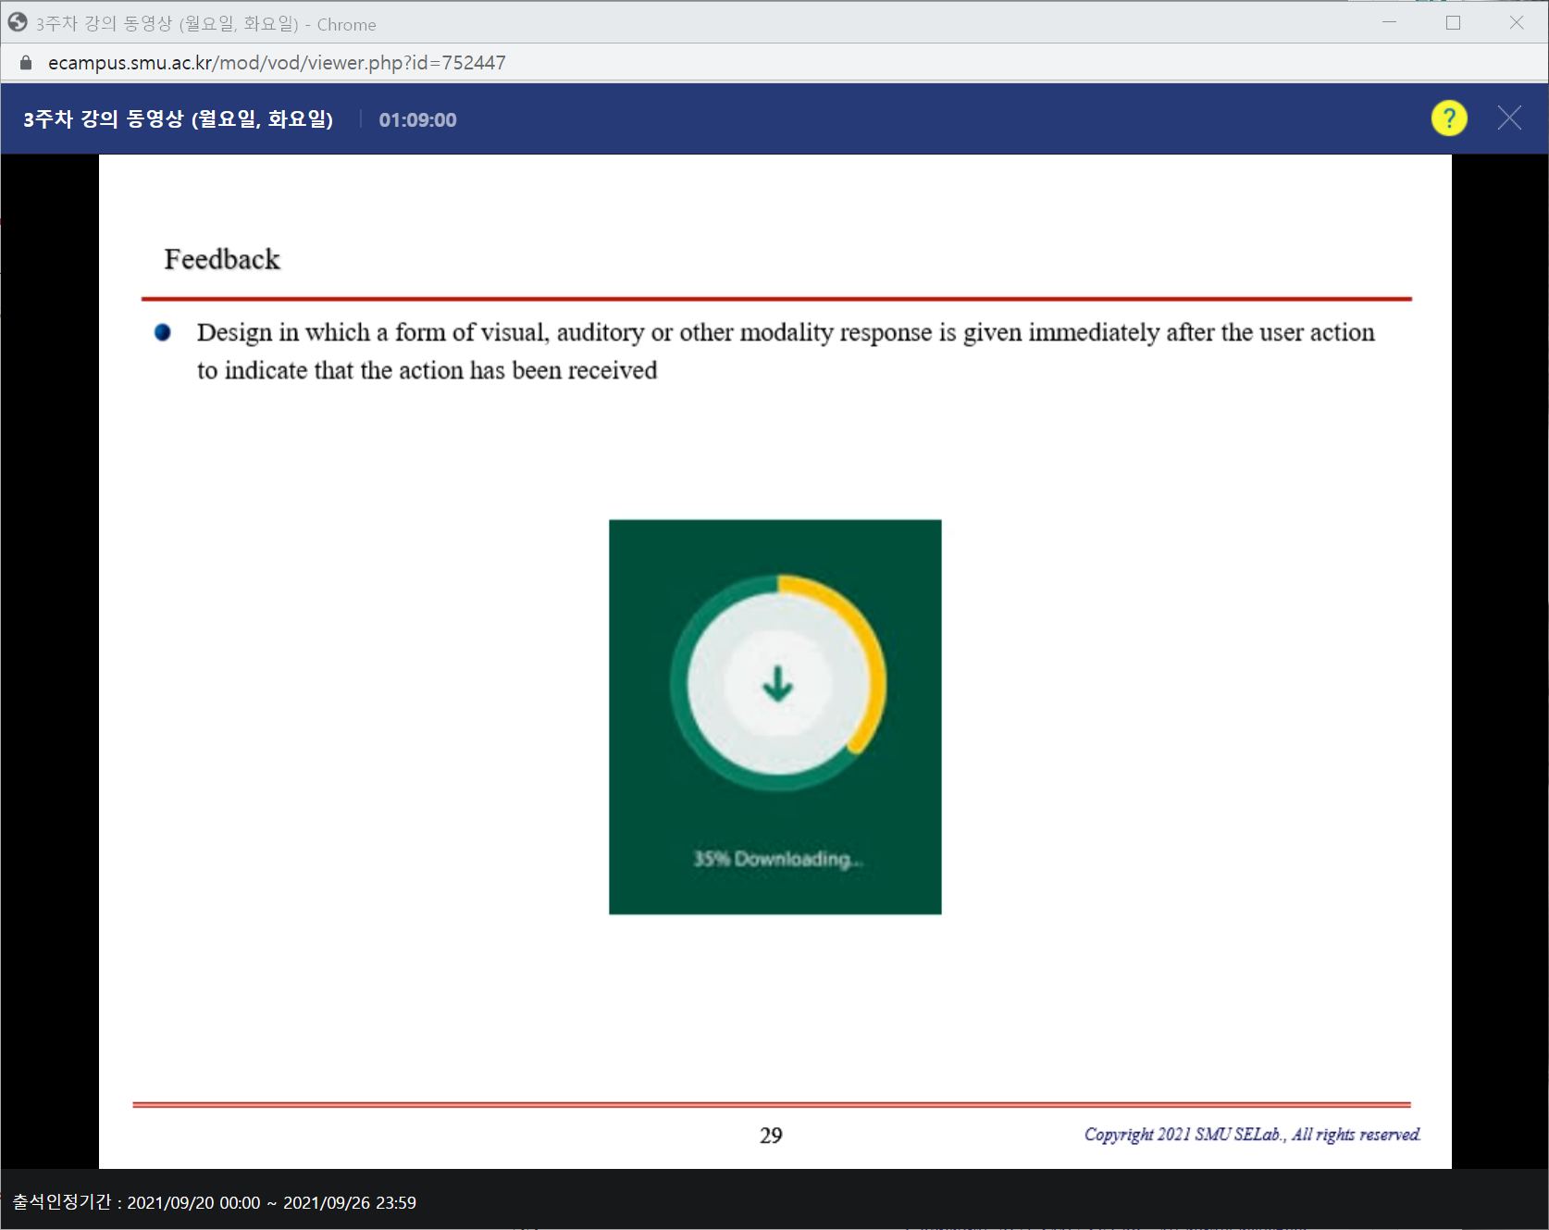

사용자가 작업하는 게 잘 되고 있다고 feedback을 준다.

또다른 중요한 개념은 error message이다.

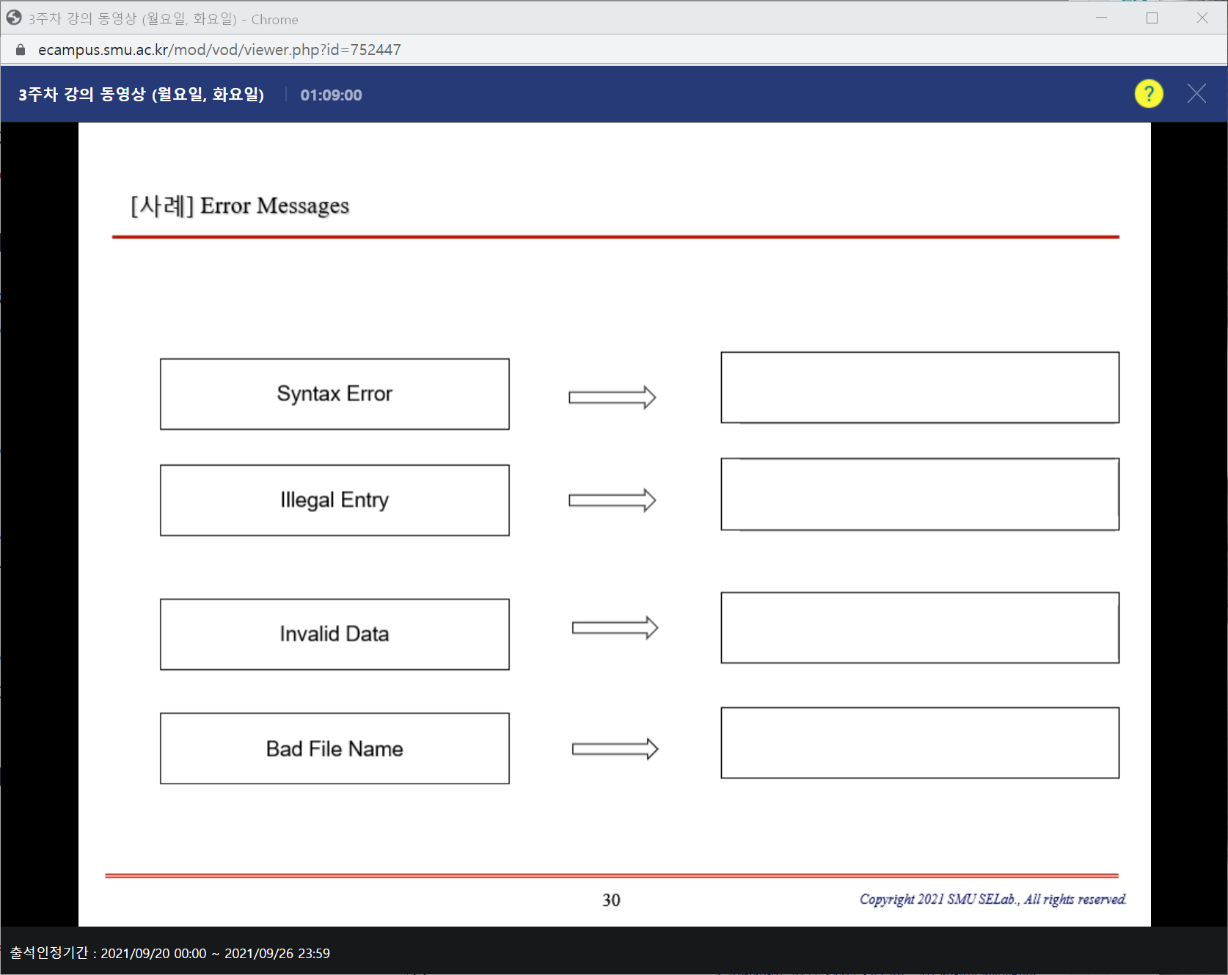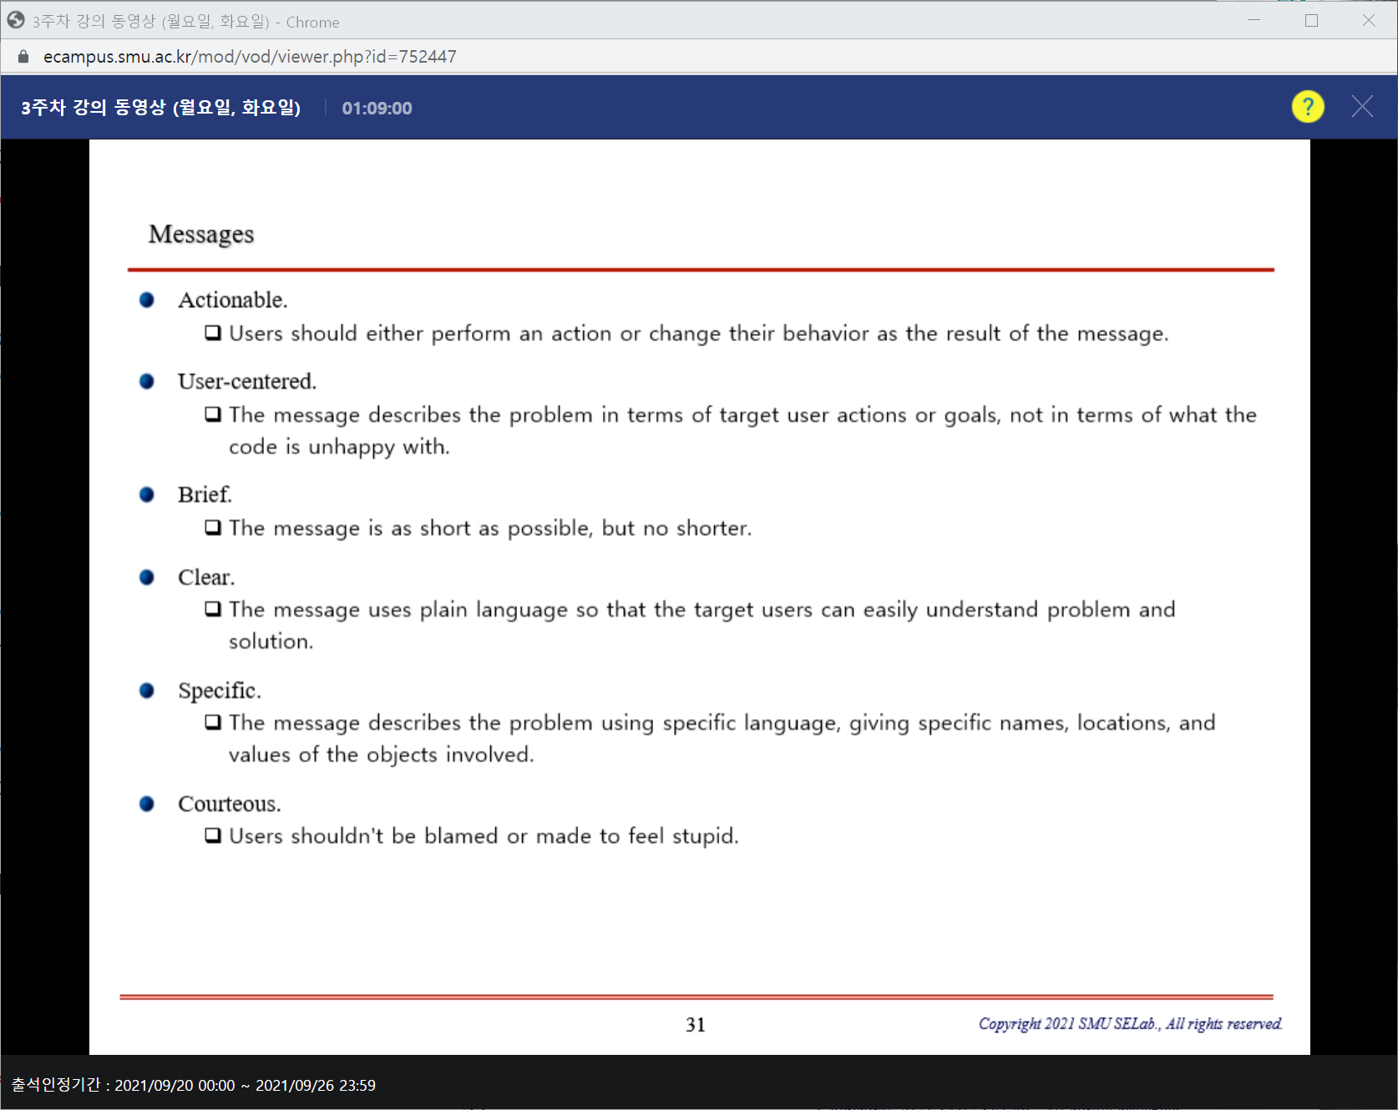

앞에 사례를 통해 확인 빈칸을 모르면. MS의 가이드라인 보기.

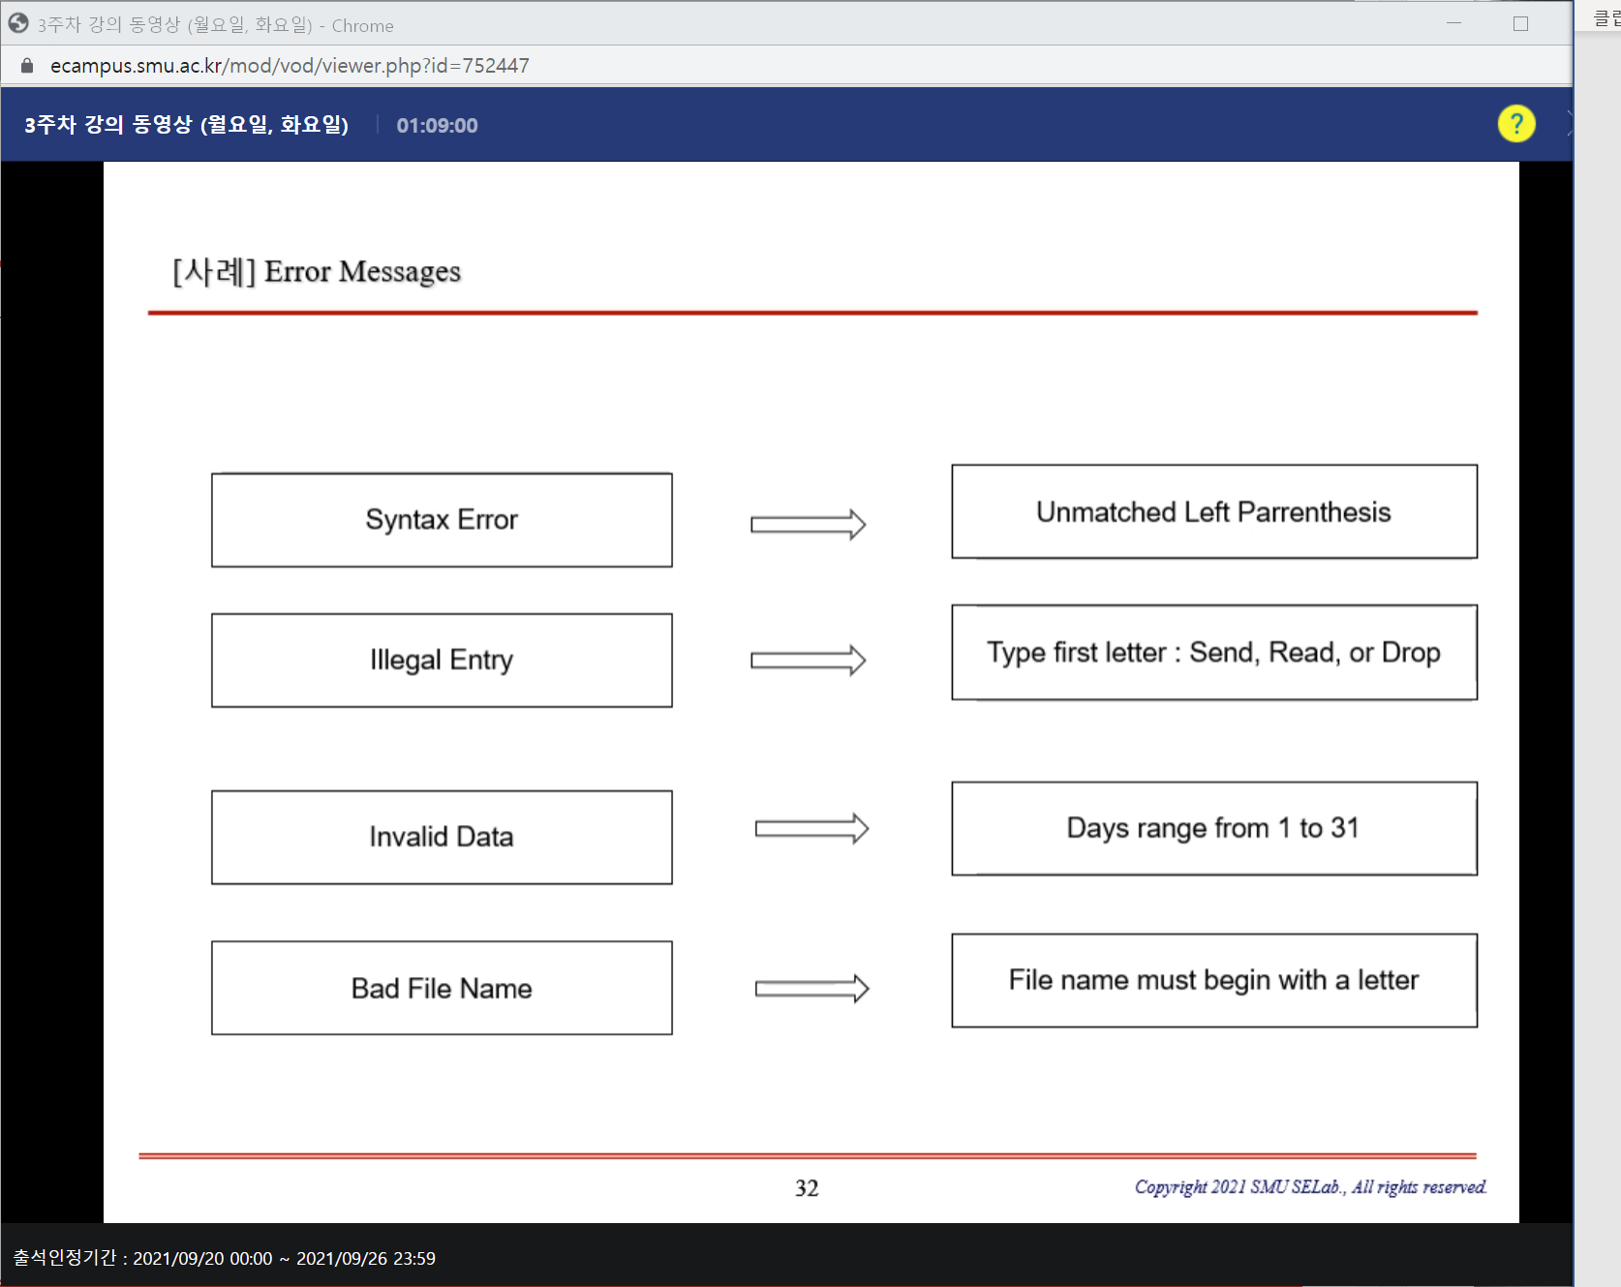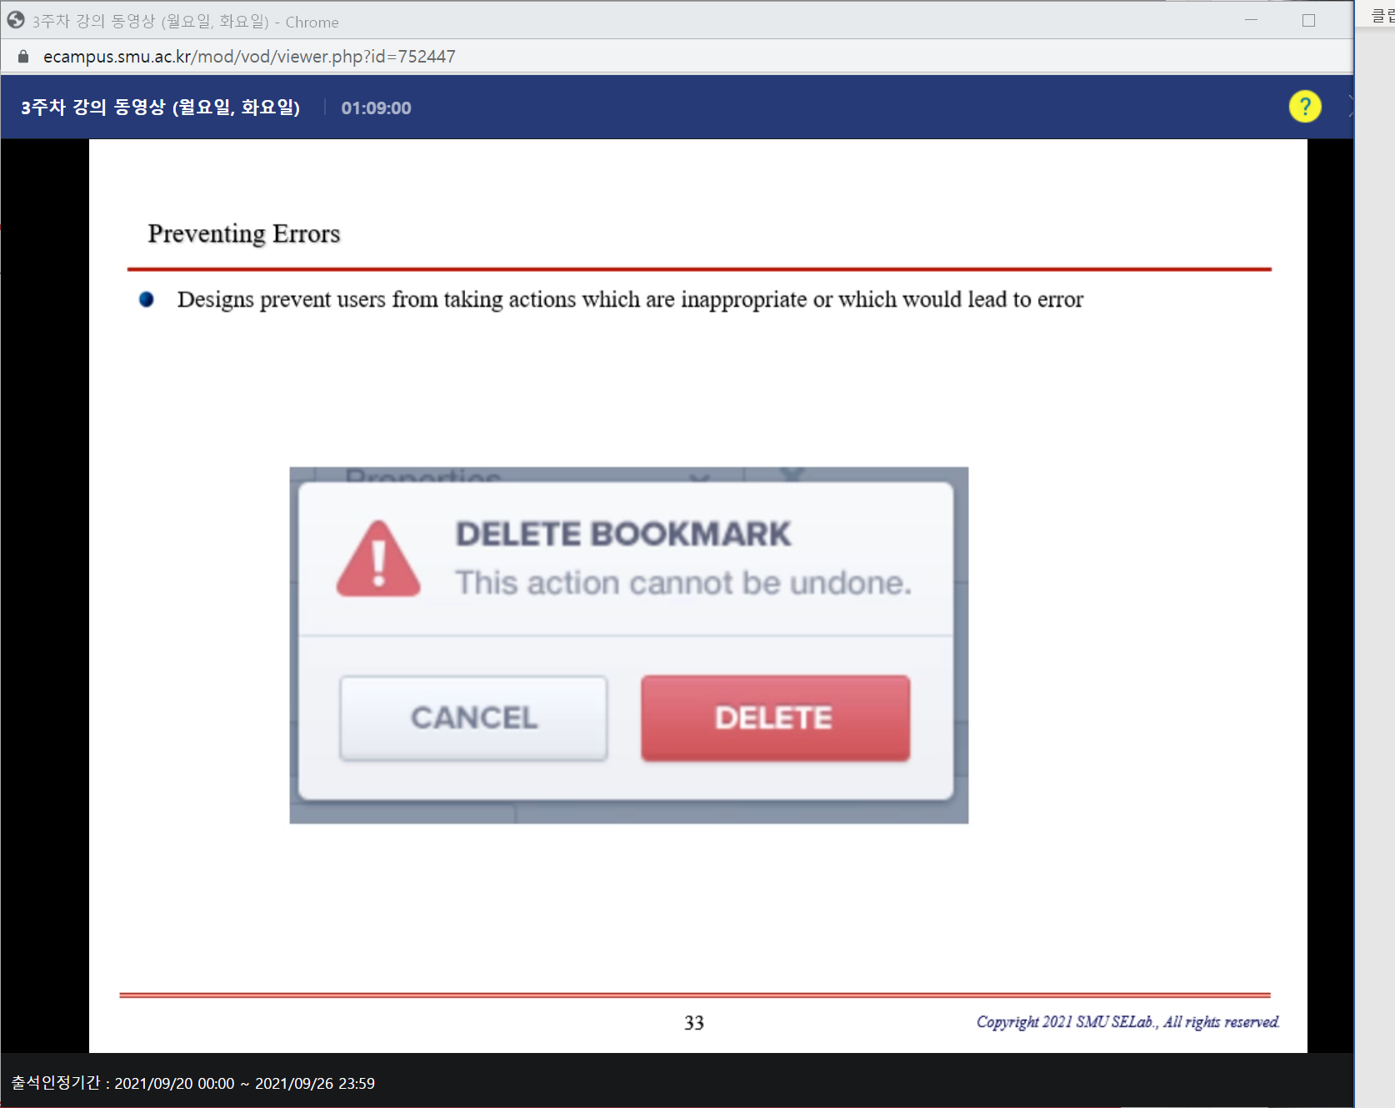

해결 책 error를 막는 feedback도 중요하다. (사용자에게 의도확인)

사용자는 실수를 할 수 있음 이를 막아주는 게 중요 (undo)

3-8 User’s Mental Model Evolution

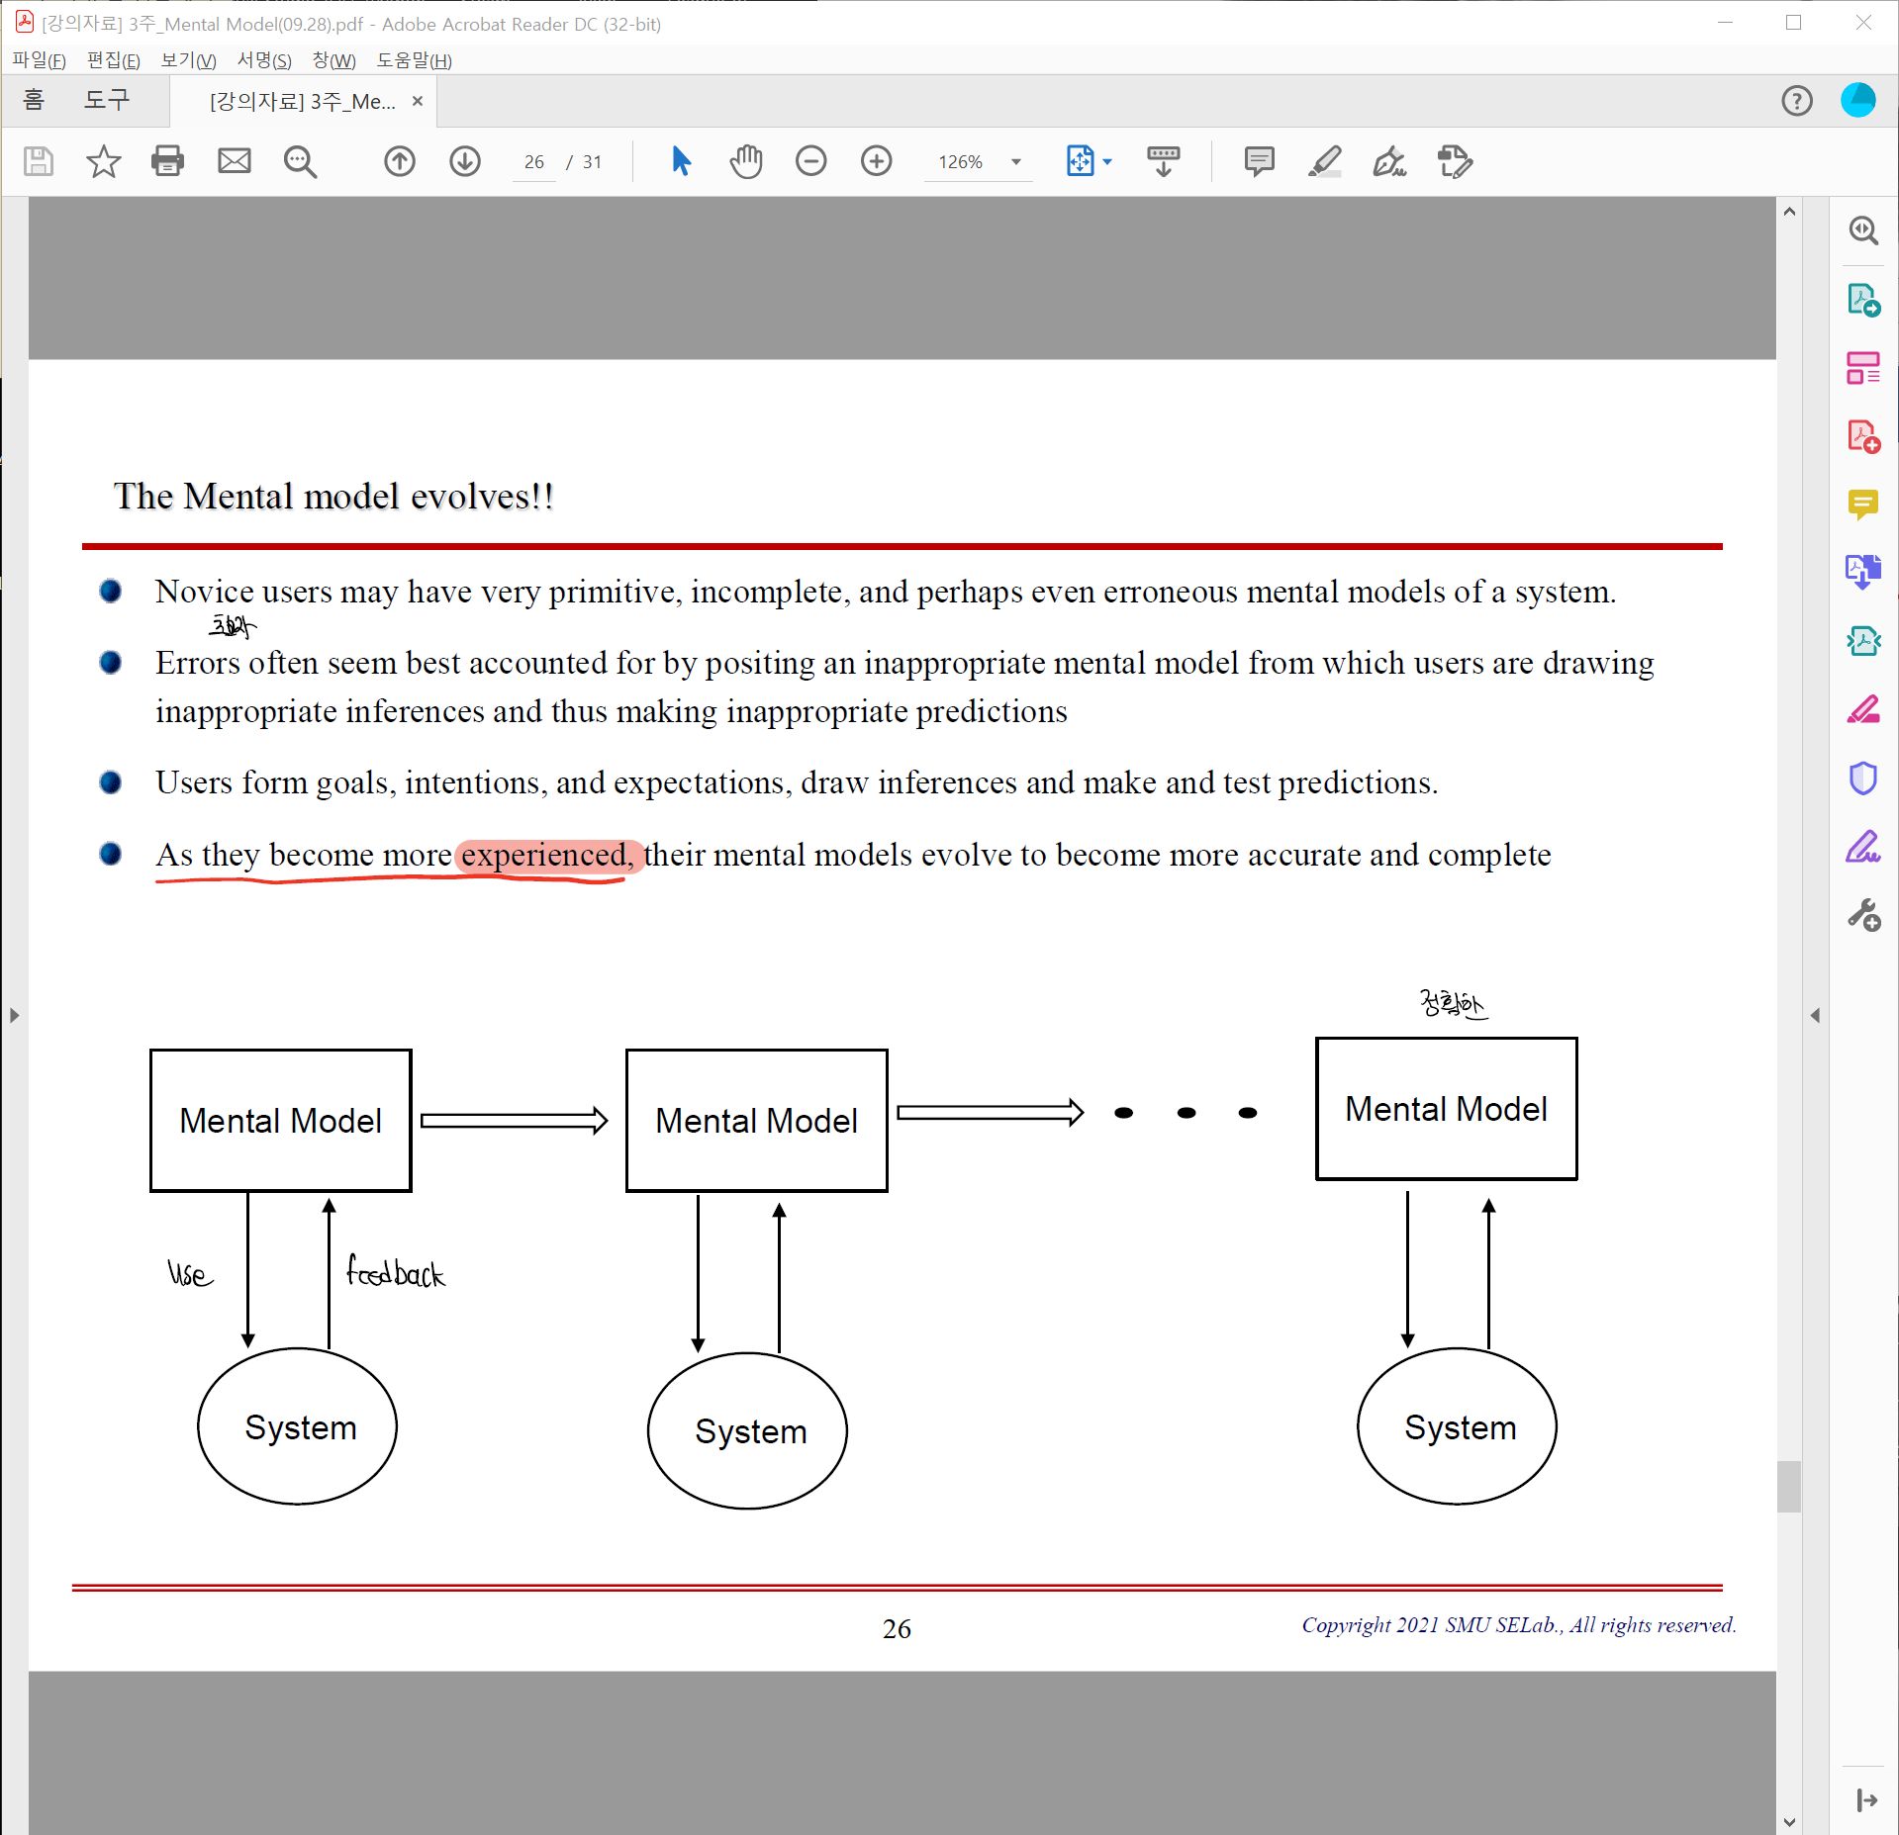

초보자들은 원시적이고 불완전하고 잘못된 metal model을 형성할 가능성이 크다. 유사하지 않은 것을 유사하다고 볼 수 있음.

부적절한 mental model에서 부적절한 추론을 하고 부적절한 추론을 하니 부적절한 예측을 한다.

그림에서 보이고자 하는 것은 사용자가 system을 사용하며 feedback을 받으면 Mental model evolution을 한다.

**여기서 중요한 개념 중 하나는 feedback이다. Feedback을 잘 받아야 mental model 형성에 도움을 준다.**

**복잡한 system에 대해서는 어떤 식으로 training 해야 지만 mental model을 형성할 수 있는지에 대해서 road map을 그려야 한다.**

예제 excel은 영상으로 다시 보기.

4주차 강의

4-1 Mental model & Conceptual Model

이전 mental model의 설명과 동일하니 다시한번 봐 보기.

Affordance: 가능한 기능에 대해서 Highlight

Mental model은 초기에는 그릇될 수 있지만 system에 feedback을 받으면서 점진적으로 옳은 방향으로 나아간다. Feed back이 중요하다.

4-2 Theory about User

사용자의 response에 관한 예측.

중요한 부분은 highlight or 깜밖임으로 주의를 끌 수 있을 것이 다라는 기본적인 Theory.

Theory는 interactive System의 outcome에 대한 예측이다.

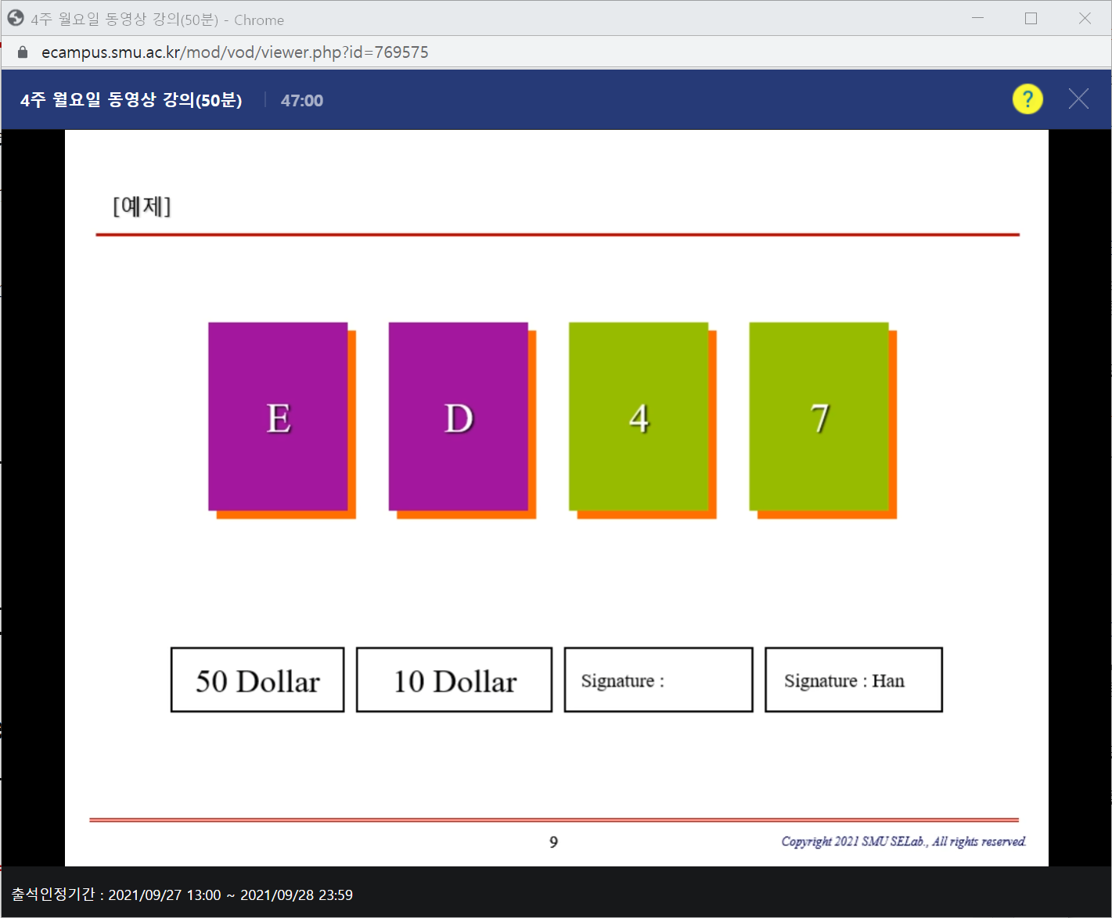알파벳이 앞면, 숫자는 뒷면이다.

Rule = 알파벳 모음 뒤에는 홀수가 나와야 한다.

규칙에 어긋나는 것을 보기 위해서는 몇 장을 봐야 하는가? 2장 = 모음 뒤에는 홀수이므로 보고 4를 짝수 뒤에 홀수가 나오면 안 되므로 뒤집어야 한다.

아래의 예제도 같은 방법으로 진행 가능하다.

이 둘의 차이는 familiarity(친숙성)

Familiarity

사용자에게 무엇을 제공할 때 친숙한 용어, 친숙한 분위기의 background를 제공하는 게 훨씬 더 중요하다.

문제가 친숙하게 표현되어 있음에 따라 달라진다.

사람들은 유사한 문제에 이미 형성된 mental model에 의존한다.

가이드라인 -> familiar metaphor를 통해 functionality를 제공해라, 선택이 있으면 새로운 게 아닌 것으로 제공해라.

4-3 HIPS (Human Information Process System)

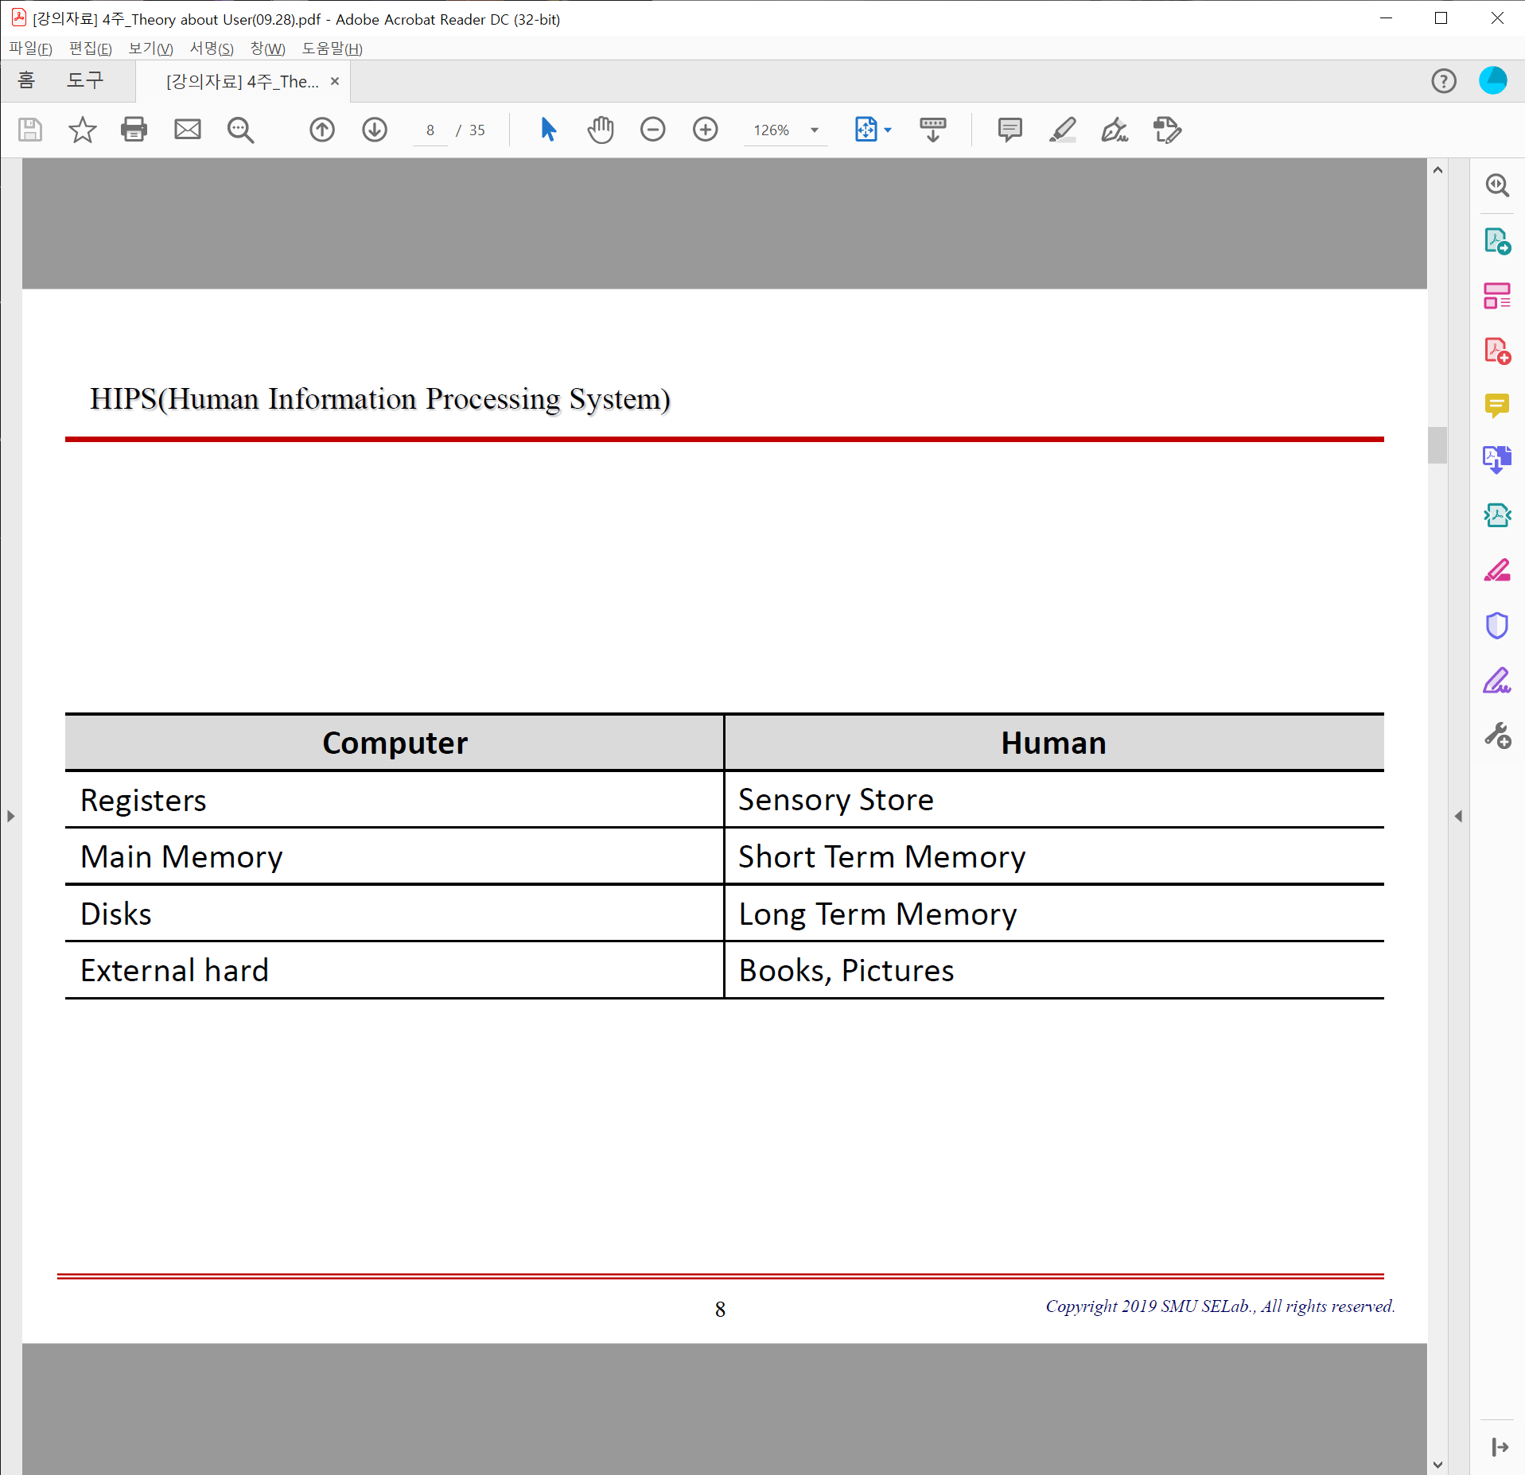

Sensory Memory

감각기관을 통해 들어온 자극들의 buffer이다.

각각의 sensory channel에 존재한다.

1. 비주얼 적인 자극은 iconic memory
2. 듣는 부분은 Echoic memory
3. Touch는 Haptic memory가 존재한다.

이들은 굉장히 짧다. 그래서 짧은 시간안에 받아들여서 저장할 수 있게 끔 구분이 잘되게 해야 한다.

Short-term memory

이는 실질적인 작업이 일어나는 곳이다.

별다른 노력없이 정보가 자동적으로 들어갔다 나갔다 한다.

그러나 정보의 양은 제한되어 있다.

Short-term memory는 distracted가 잘된다. 하다가 방해하면 처리하다 그 resource를 거기에 할당하는 distracted 되기에 하나에 집중하기 위해서는 주위에 산만한 것을 없애야 한다.

STM의 특징(이론)

1. 발음할 때 비슷한 소리가 나는 것은 구분하기 힘들다. 유사한 것을 주면 STM에서 혼돈을 줄 수 있다. -> 구분을 지어줘야 한다.
2. 나이가 많을수록 STM에 가지는 게 적다. -> 나이가 많은 사람을 활용하는 것을 만들면 선택하는 것을 줄여주고 고민하는 것도 줄여야 한다.
3. 외울게 많아지면 잊어버릴 것도 많아진다.
4. 유사한 조금차이나는 것이 들어가면 잊어버리는 일이 많다. -> 구분이 잘 지어지는 것으로 줘야한다.
5. 단어보다는 picture를 주어줬을 때 회상을 잘한다. Text보단 iconic한 그림을 활용하는 것을 넣어야 한다.

Long term memory

Long term memory는 과거에 대한 사실적 정보 경험정보, 절차정보가 기억장치에 들어가 있다.

근본적으로 무한한 정보가 들어갈 수 있다. -> 저장하거나 기억하는데 느리고 (암기이므로) unreliable하다.

어떤 것을 꺼낼 때 확률이 높아지려면 저장할 때 힌트와 저장하면 힌트를 가지고 회상할 수 있다.

Long term memory의 특징

1. 단어보다는 그림이 잘 기억이 난다.
2. 똑 같은 단어라도 visualization할 수 있는 단어가 없는 단어보다 잘된다. -> 가시화가 중요.

4-4 Human factors

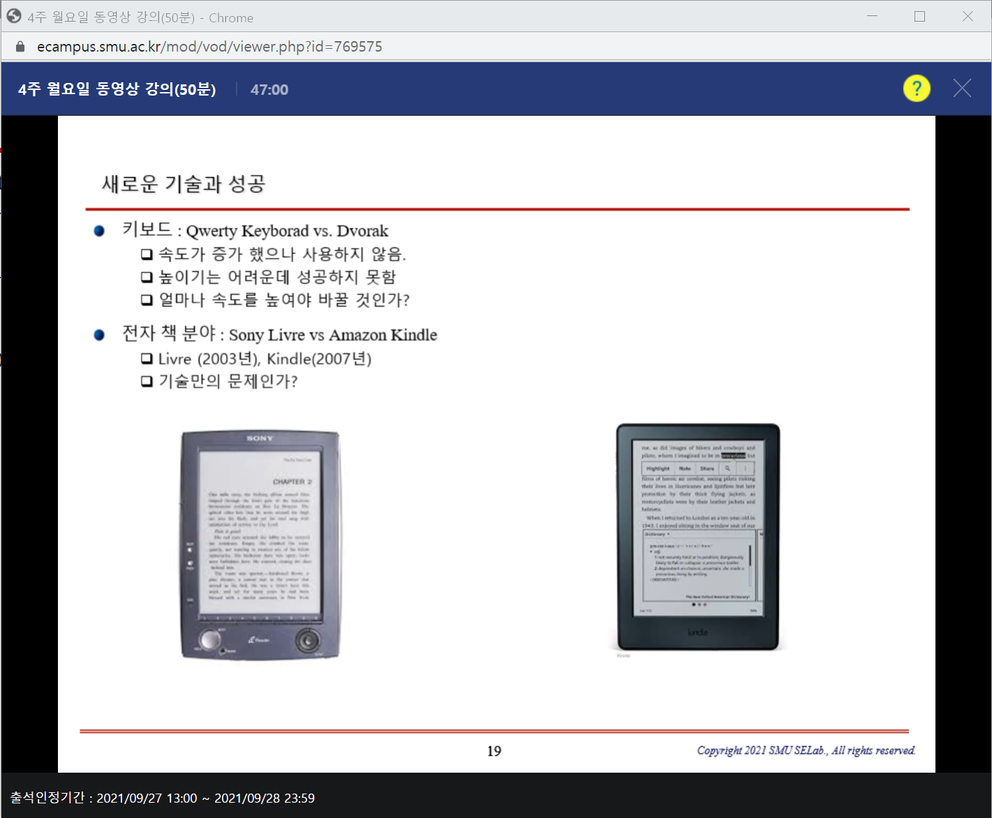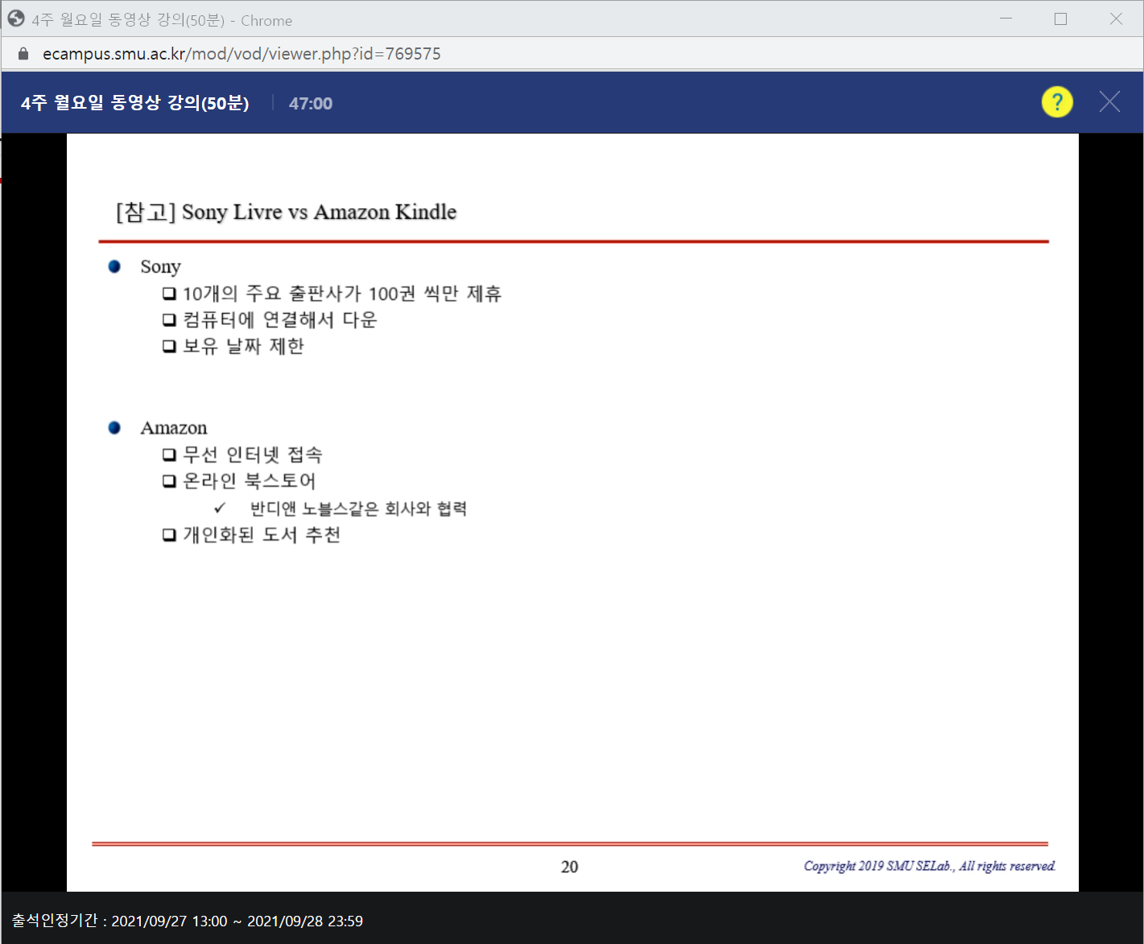

사용자는 어려운 고생을 통해 얻은 것을 쉽게 바꾸지 않는다.

소니 사례를 통해 기술만의 문제가 아니다.

소니는 보이는 부분에 집중했음,

잘 만들어지고 성공하는 데에는 기술력만의 문제는 아니다.

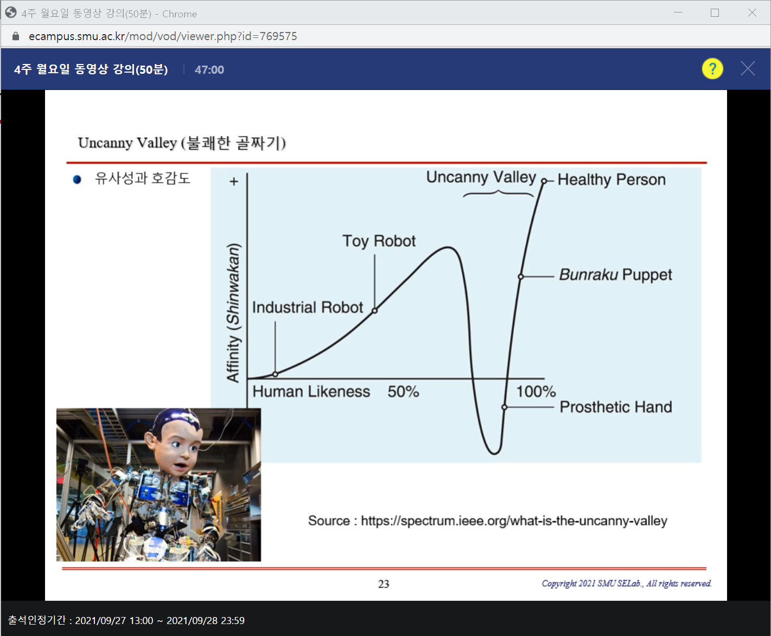

점점 사람에 따라갈수록 좋아할 것이라고 했지만 조사를 해보니 불쾌한 골짜기에 빠지고 많이 가까워지면 올라간다. 이러한 부분도 고려해야한다.

Bystander effect: 방관자 효과

Email 마케팅에 사용.

불특정 다 수에게 보내면 쓸데없다고 생각하지만 마치 나한태만 한 것처럼 보내면 나를 선정했구나 하는 느낌에 확인한다.

Broken Window Theory

어떤 건물에 창문을 부시면 다른 사람도 창문을 부시는데 죄책감을 느끼지 않는다.

-> 초기조건이 중요하다.

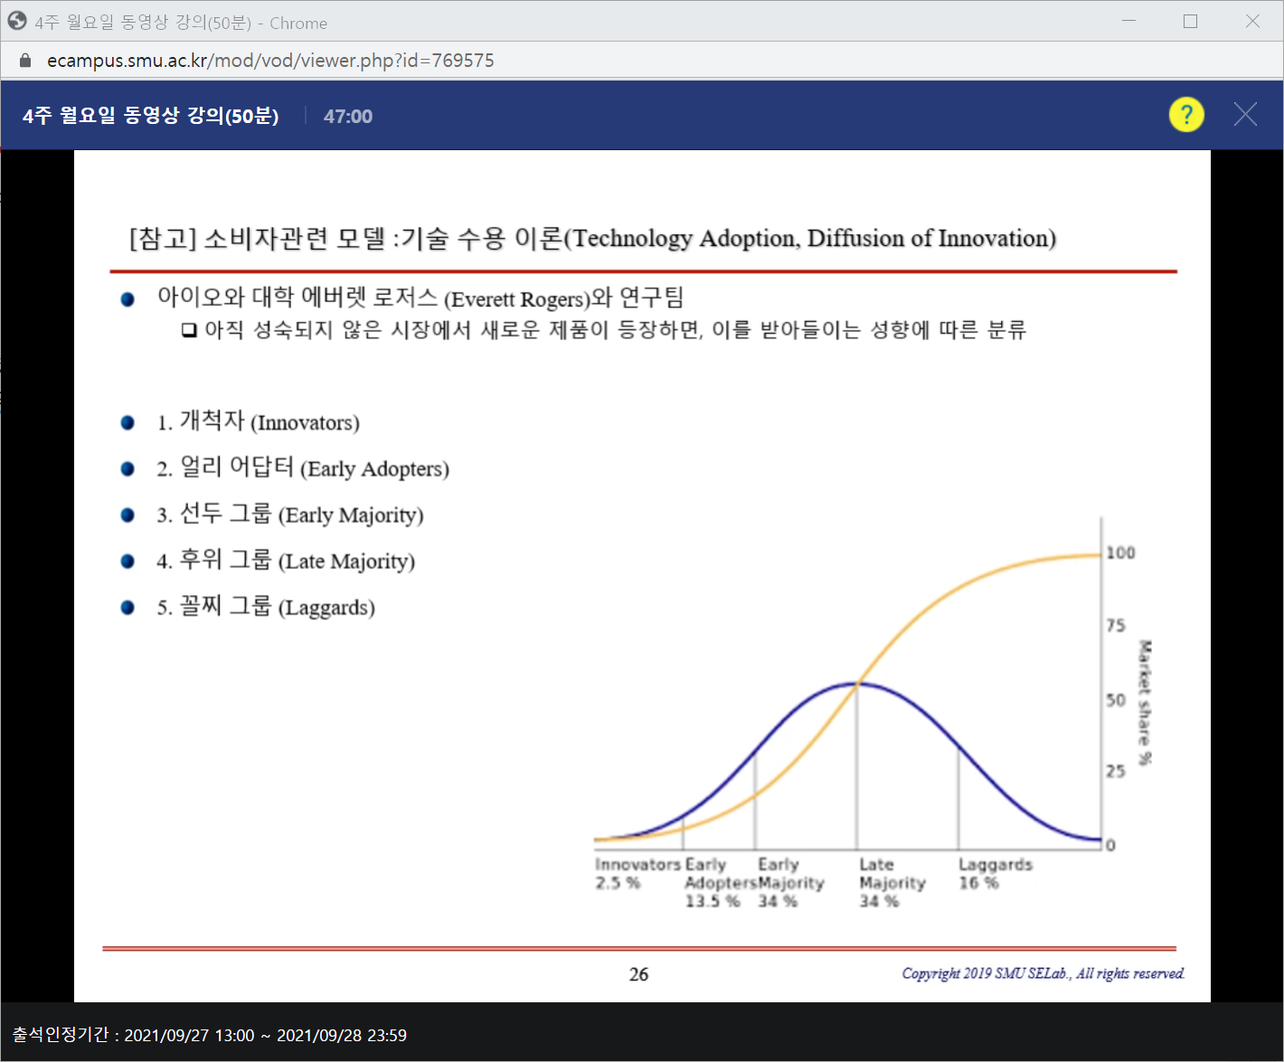

보통은 3-4번에 있고 이 개척자가 만든 평가가 뒤에 영향을 미친다.

4-5 Kano model

Two-Factor Theory

작업현장에서 만족도와 불만족도가 있는데 만족도를 나타내는 요소와 불만족을 나타내는 요소는 서로 영향이 없다.

Kano Model

필수적인 것은 없으면 불만이 생긴다.

일차원적인 요소는 많으면 많을수록 좋아한다.

매력적인 요소는 만족도가 나중에 올라간다.

매력적인 요소들이 있던 것들도 사용하는 게 많아지면 매력적인 요소에서 필수적인 요소로 간다.

4-6 심미적 요소

디자인에도 관심을 가져야한다.

공학적으로 좋은 것뿐만 아니라 미각적으로 좋은 것도 원한다.

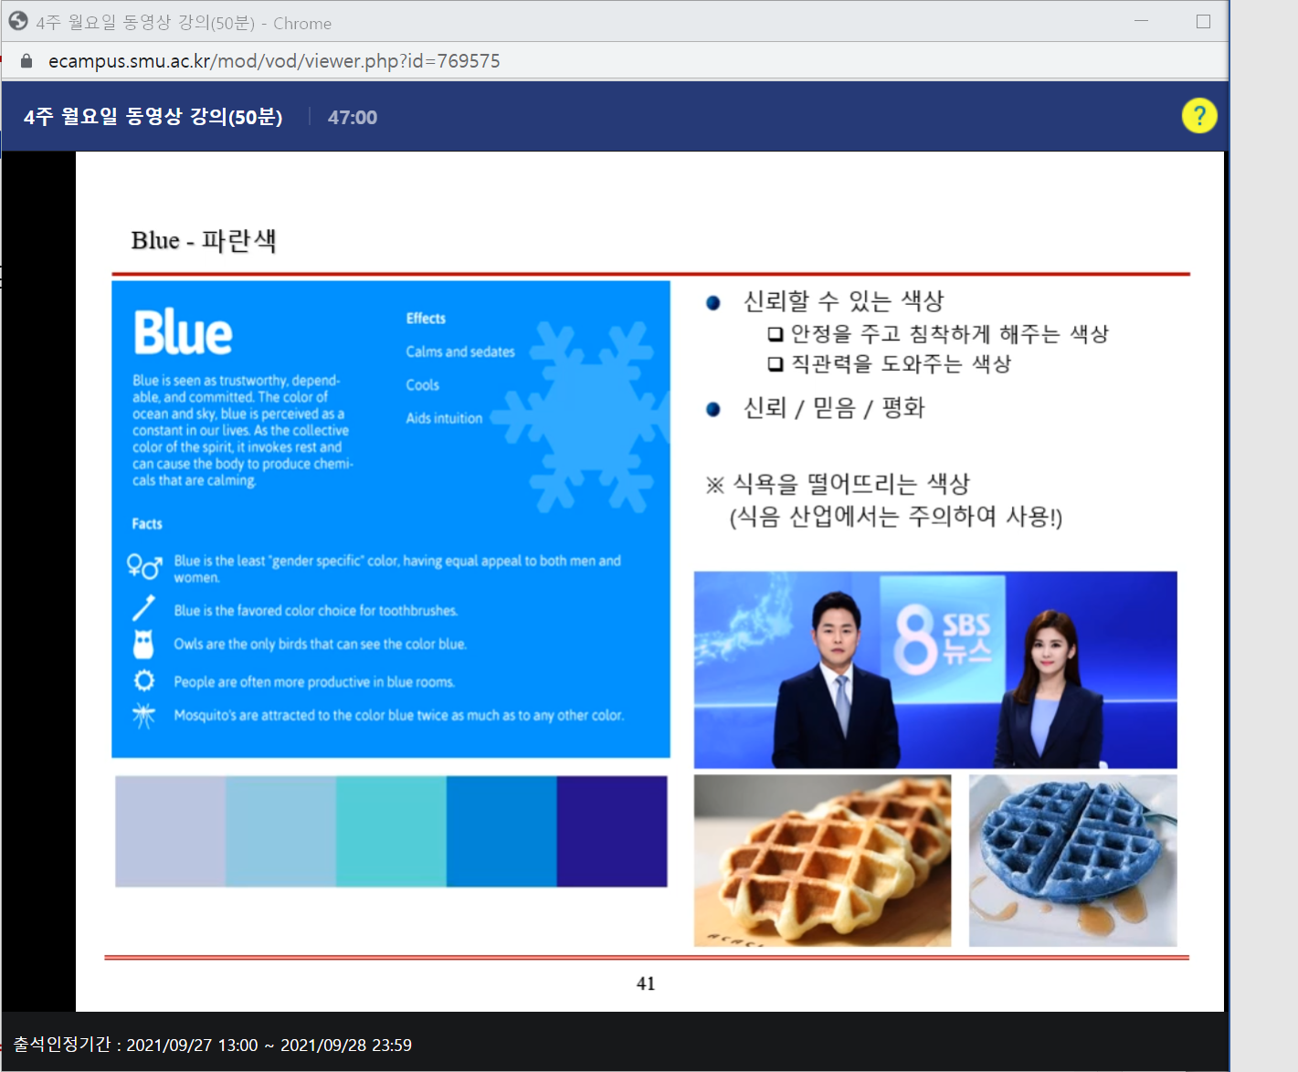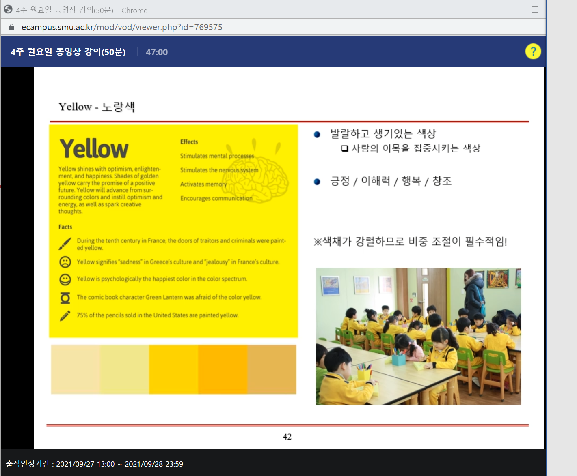

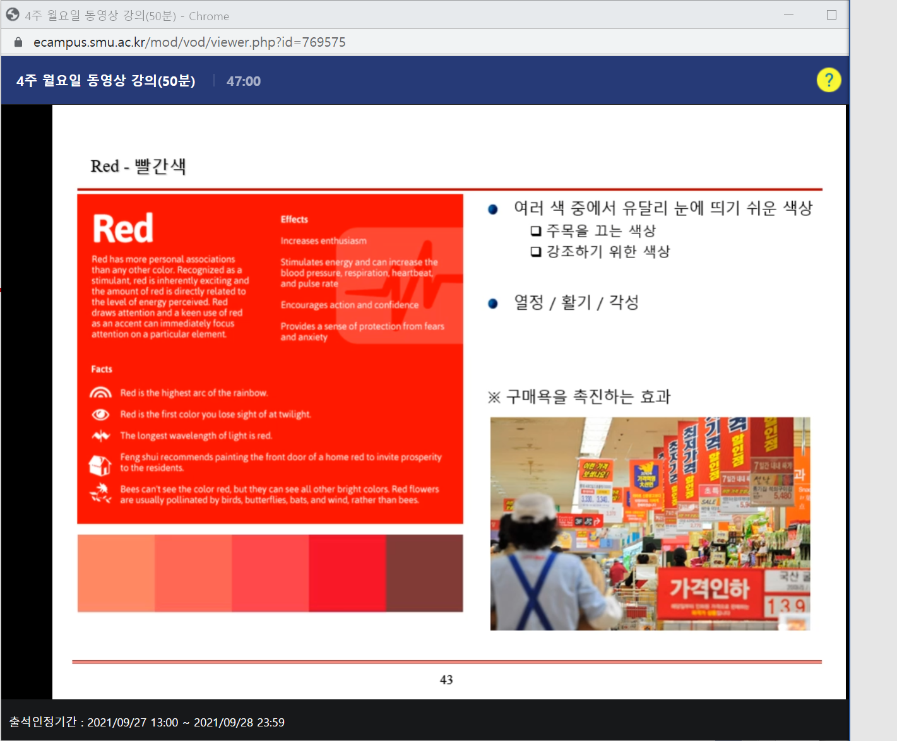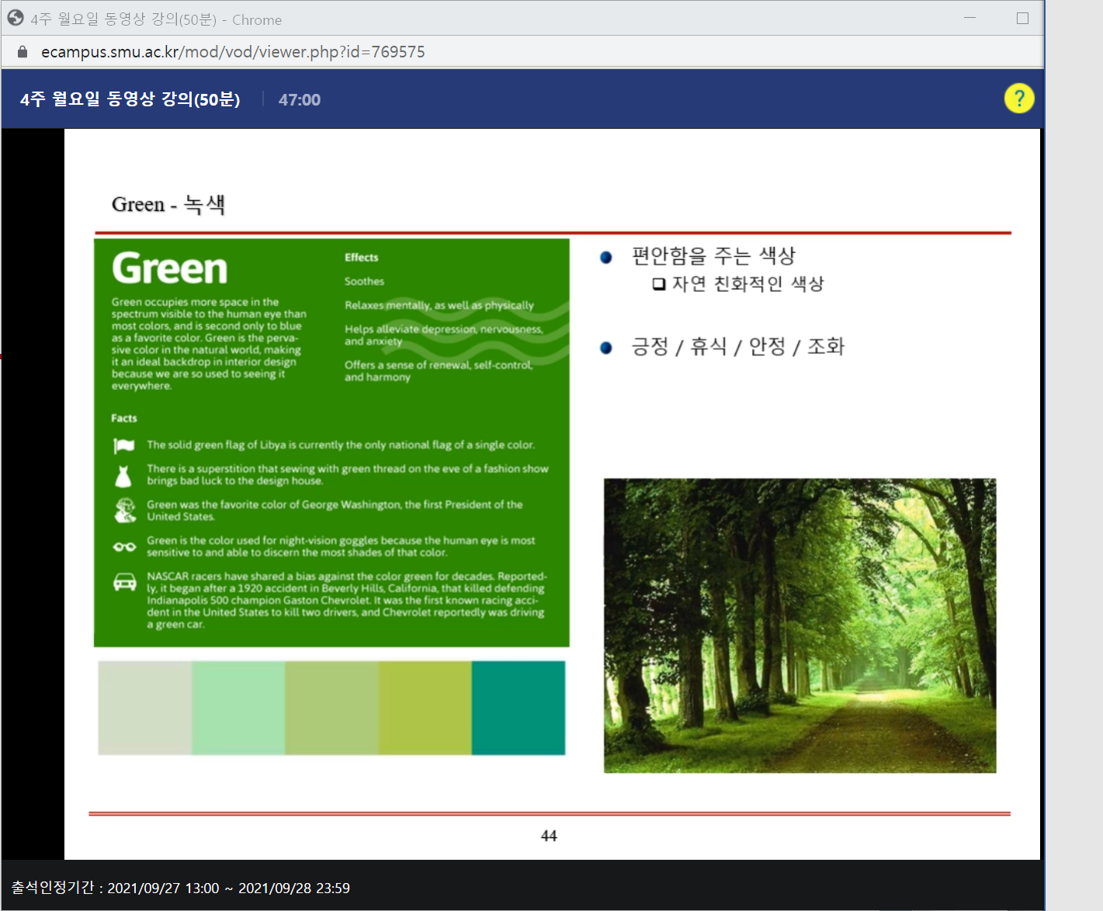

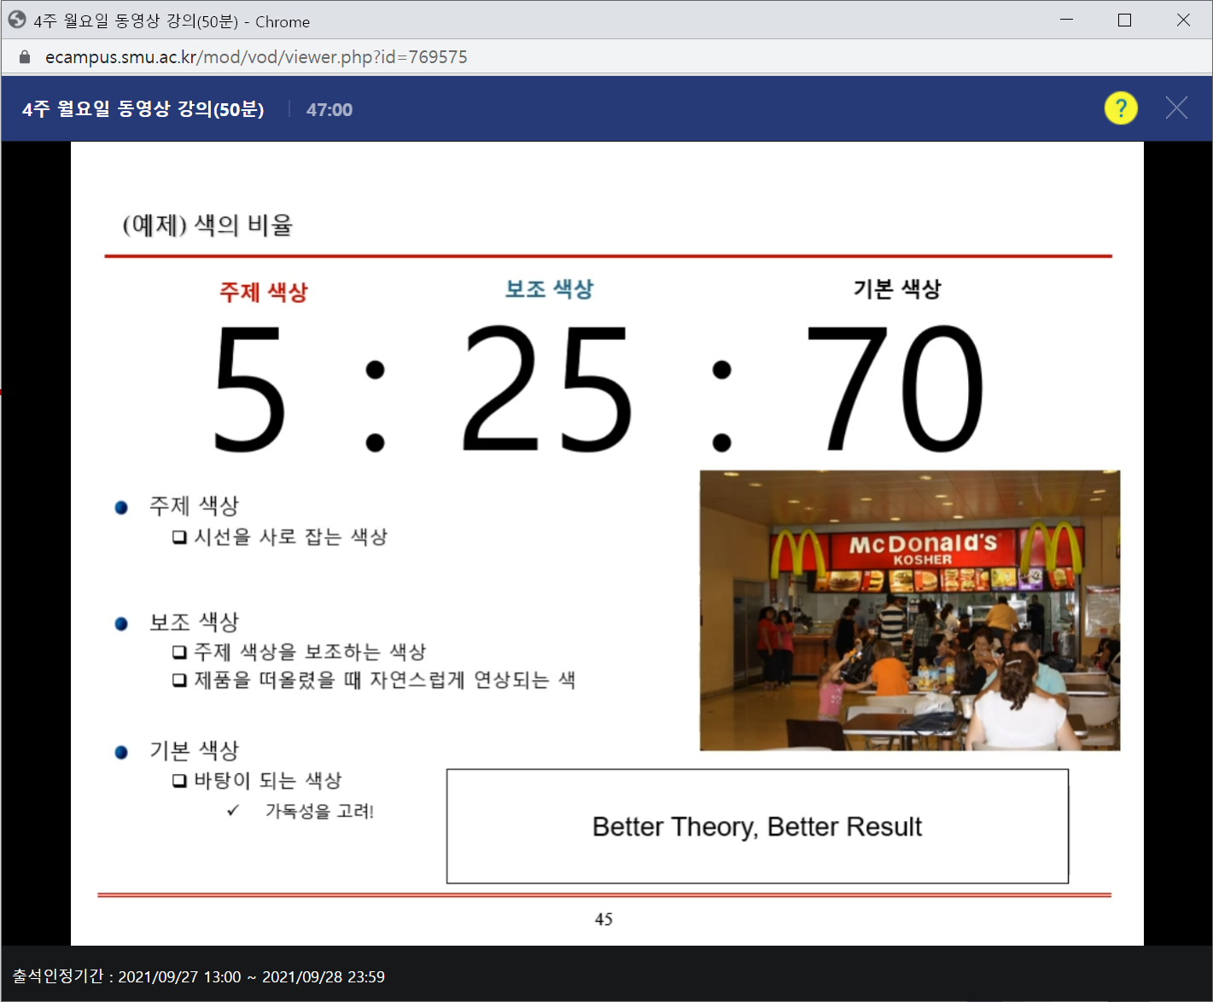

개념적으로 70% 많은 부분은 기본색상을 쓰고 보조색상도 제품을 떠올렸을 때 자연적으로 써라, 눈에 띄는 것은 그 부분만해서 써라.

4-7About Blog

관련 내용은 동영상이나 그냥 자료를 보기.

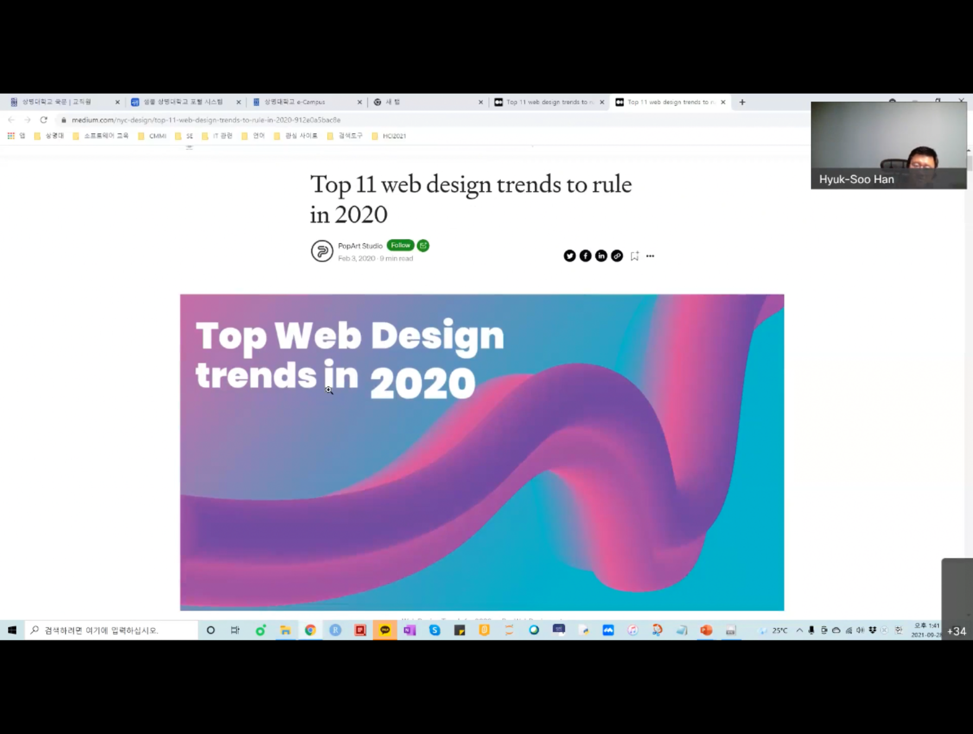

이러한 best practice를 통해 내 것을 어떻게 하면 좋을까? 라는 생각을 하면 된다.

5주차 강의

5-1 Theory about User

친숙한 용어, 배경을 활용.

이론들은 앞에 정리 내용을 확인하거나 강의를 다시 들어 보기(중복).

Kano Model도 역시 중복이므로 앞을 보거나 강의를 다시 듣기.

5-2 Principles & Guidelines

Good design의 특징: 좋은 conceptual model을 제공

Affordance = 직관성을 제공.

Mapping을 잘 제공해야한다. ->실제 예상한 것이 UI와 맞도록 mapping해야한다.

Mental model evolution에 중요한 **feedback**을 주어야한다.

실수하는 것을 막는 방법을 제공.

무엇보다 일관성을 유지.

Principle과 guideline이 필요한 이유는

앞선 design은 실험적 결론으로 기반했기 때문에 잘못된 것을 가는 것을 막아줄 수 있다.

안 한 것을 guideline으로 만들어 확인할 수 있기 때문이다.

Mendel의 design principle

1. Designer가 user들을 생각할 때, 성공적인 경험을 가져야한다 = 갖도록 만들어라, 성공적인 경험은 그들로 하여금 자신감을 갖게 하고 그들이 컴퓨터하고 작업하는 것을 보증하게 된다. -> 쉬운 interface를 제공해서 우리가 작업하는 것을 선택하기 쉽고 선택하면 결과가 맞았다고 딱딱 나올 수 있고 혹시 잘못되었 다해도 그 결과가 사용자들을 당황하게 하지 않는, 성공적인 초기화면이 중요하다.
2. 컴퓨터 소프트웨어의 interaction은 성공적 성공을 낳는 모습을 나아야 한다. -> 성공을 하니 다음 것도 도전하는 것을 하게 된다, 두려움이나 어려움을 갖게 하지말라.
3. 소프트웨어 프로그램과의 긍정적인 경험은 자신이 잘하는 부분이 아니 여도 아주 친숙하게 사용하는 부분이 아니 여도 이렇게 사용해볼까라고 할 수 있다, 점점 격려하는 것이다, 사용자들이 interface의 knowledge를 확대할 수 있도록.
4. 잘 designed된 소프트웨어 interface는 굉장히 훌륭한 교육자료처럼 만들어야 한다, 학생과 선생님의 관계처럼 즐길 수 있게.
5. 정상적인 boundary를 넘어서 탐험하게 해주고 이에 대해 확장할 수 있다.
6. 이렇게 interface를 만나면 훌륭한 경험이 된다.
7. 사용자의 mental model의 이해와 잘 알고 있어야한다.
8. Interface design 원칙들은 high level이 concept을 나타내고..
9. 어떤 원칙들이 좋고 적용가능한지 살펴봐야 한다.

Mendel의 golden Rule

1. 사용자가 제어할 수 있게 해줘라.
2. 사용자의 메모리로드를 줄여라.
3. 사용자 인터페이스의 일관성을 유지해라.

Interface Design principles

1. Hansen
2. User에 대해 알아야한다.
3. Memorization을 minimize 해야 한다.
4. Operation을 최적화해라
5. 잘못된 것에 대해서 대책을 세우는 것을 만들어라.
6. Jesse Berst

* Interface inconsistency는 굉장히 큰 비용을 지출할 수 있다. **Consistency를 강조**.

1. Tracy Leonard

-> 사용자 interface에서 당신이 좋아하지 않는 것들을 기억해두고 같은 실수를 반복하지 말아라.

5-3 Shneiderman’s Golden Rules

1. action에 대해 쉬운 reversal을 제공해줘라(undo). 잘못했을 때 뒤집는 기능을 주는 게 중요하다.  
   designer는 action에 대해 reverse할 수 있는 방법을 제공해야한다.  
   일련의 action에 대해 reverse기능을 제공
2. simple error 핸들링이 있어야한다  
   어떠한 error가 있는 데 굉장히 잘못한 것처럼 비난하면 사용자들은 큰 잘못을 한 줄 알고 다시하기 힘들어한다.  
   잘못한 것에 대해 무엇이 문제인지 알려줘야 한다.  
   피할 수 없는 error에 대해 어떻게 문제를 해결할 수 있는지 방법을 제공해야한다.
3. 정보를 담고 있는 feedback을 줘라.  
   error뿐만 아니라 사용자는 무슨 일이 일어나고 있는 지 알고 싶어한다.  
   모든 action에 대해 적절하고 human readable한 feedback이 제공되어야 한다.  
   ex) copy 정도를 나타내는 창.  
   코드 같은 것을 보여주는 것보다 사람이 읽고 이해할 수 있는 메시지를 줘라.
4. User가 control할 수 있게 해줘라.  
   사용자가 action들의 initiator가 될 수 있게 해주고 사용자가 모든 것을 제어할 수 있는 느낌을 줘야한다.  
   내가 어떻게 왔는지 모르면 안 된다.
5. Consistency를 위해 노력해야한다.  
   친숙한 언어, 색을 사용하는 것도 중요한데 그런 것을 하면서 consistency를 유지해라.
6. Design dialog를 할 때 반드시 dialog가 끝나도록 해야 한다.  
   action을 하면 지금 작업이 끝났다 거나 알려주거나 실패했음을 알려줘야 한다.  
   사용자가 지금 무엇이 일어나는지 추측하도록 하지마라.
7. 자주 사용하는 user에게 shortcut을 제공  
   초보자나 숙련자나 둘 다 사용할 수 있게 하는 것이 중요.
8. Short-term memory load를 줄여라  
   기억해야하는 부분을 없애라.  
   recall보다 reorganization으로 해라

REF 3C 2S이다.

5-4 Visualization

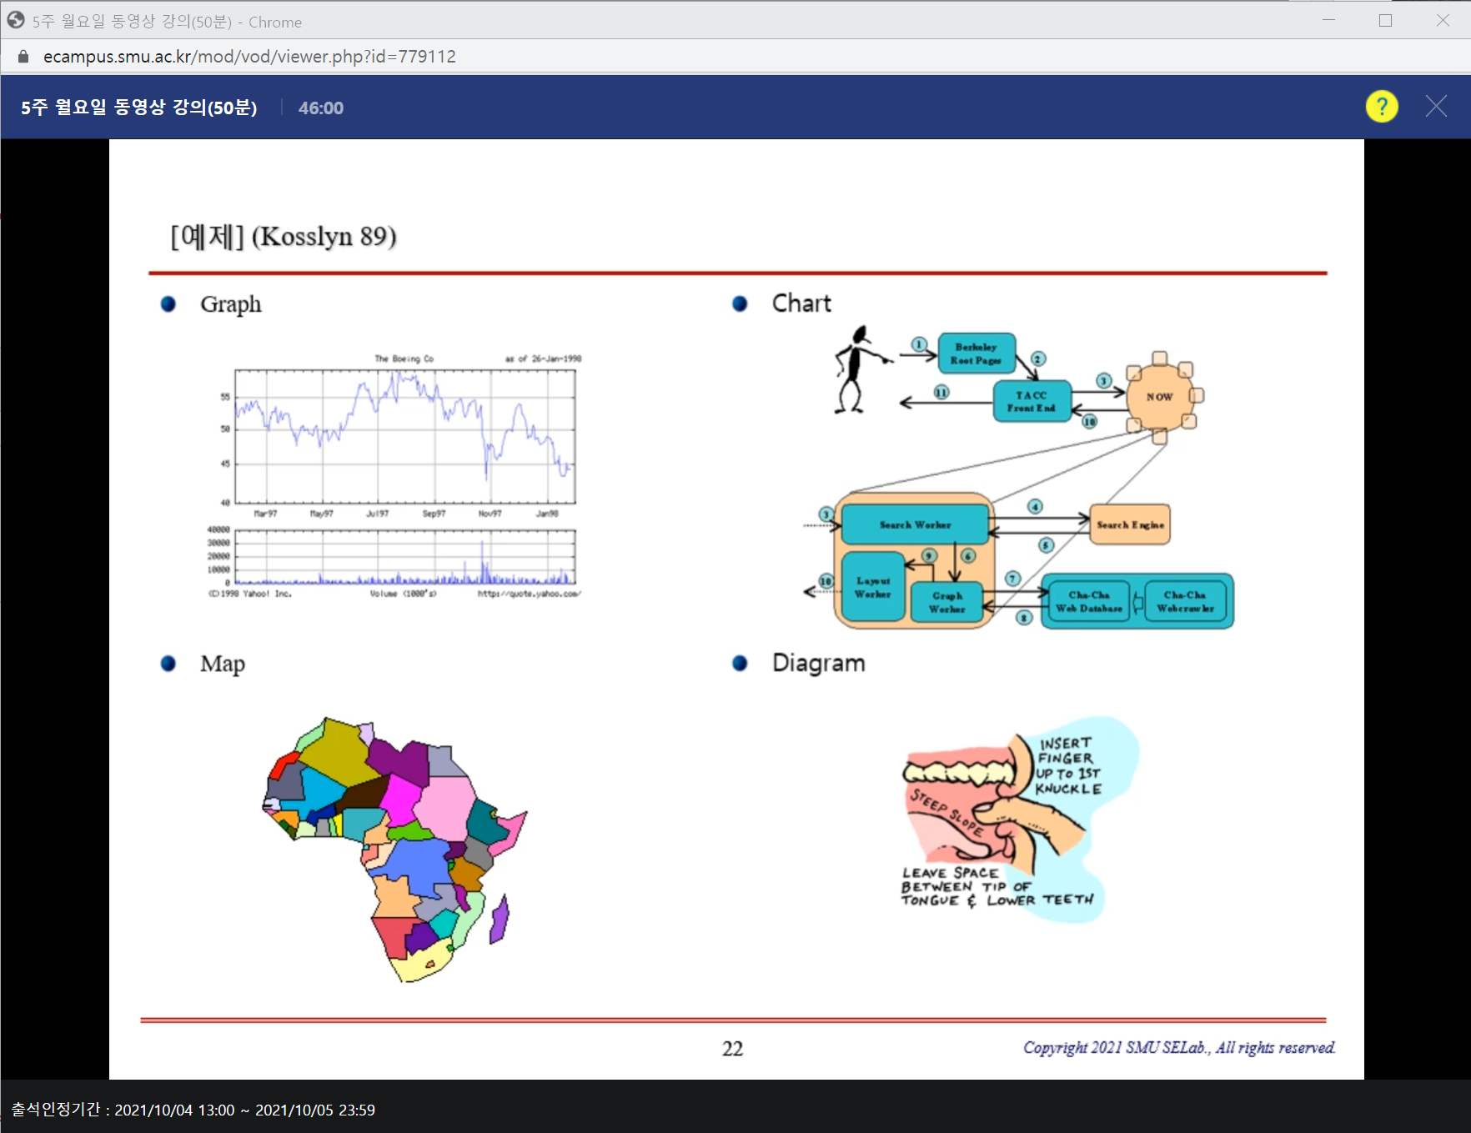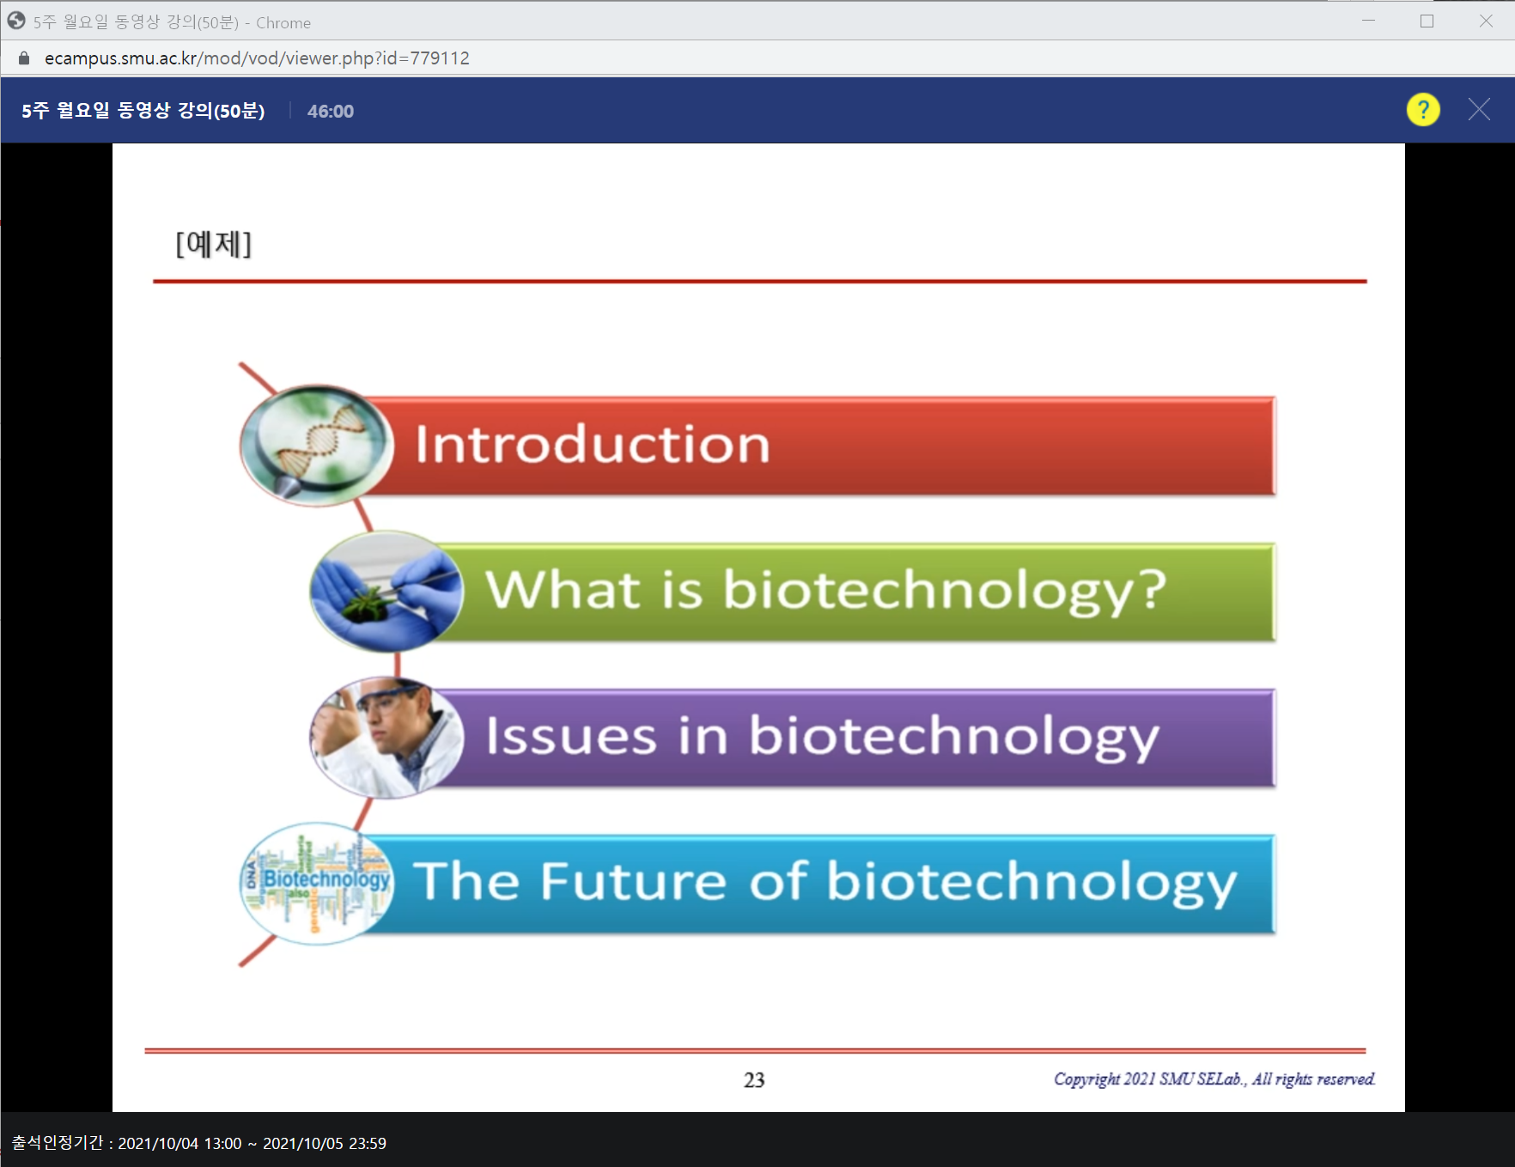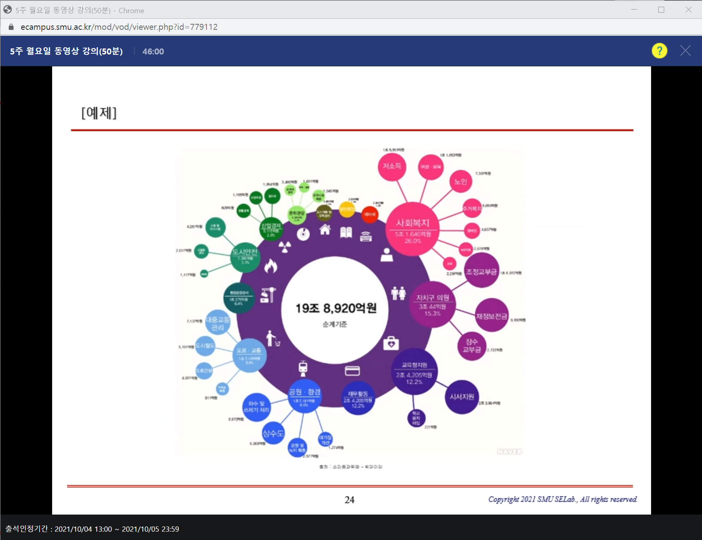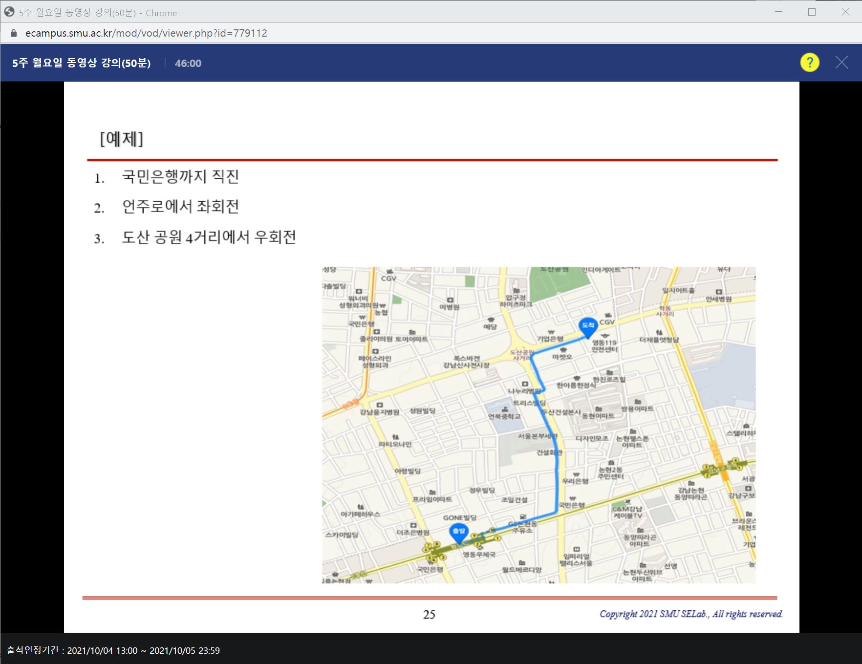

원의 크기로 돈이 많이 쓰인 곳을 보여준다.

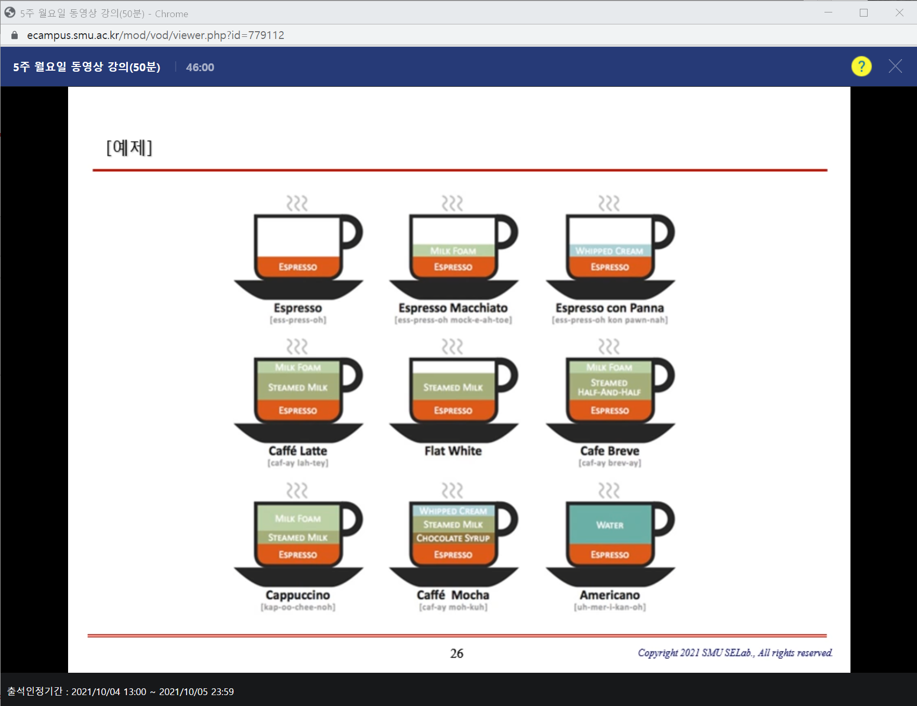

이를 통해 각종 커피의 다른 점을 쉽게 알 수 있다.

다양한 data를 표나 그래프로 나타내면 보기에 쉽다.

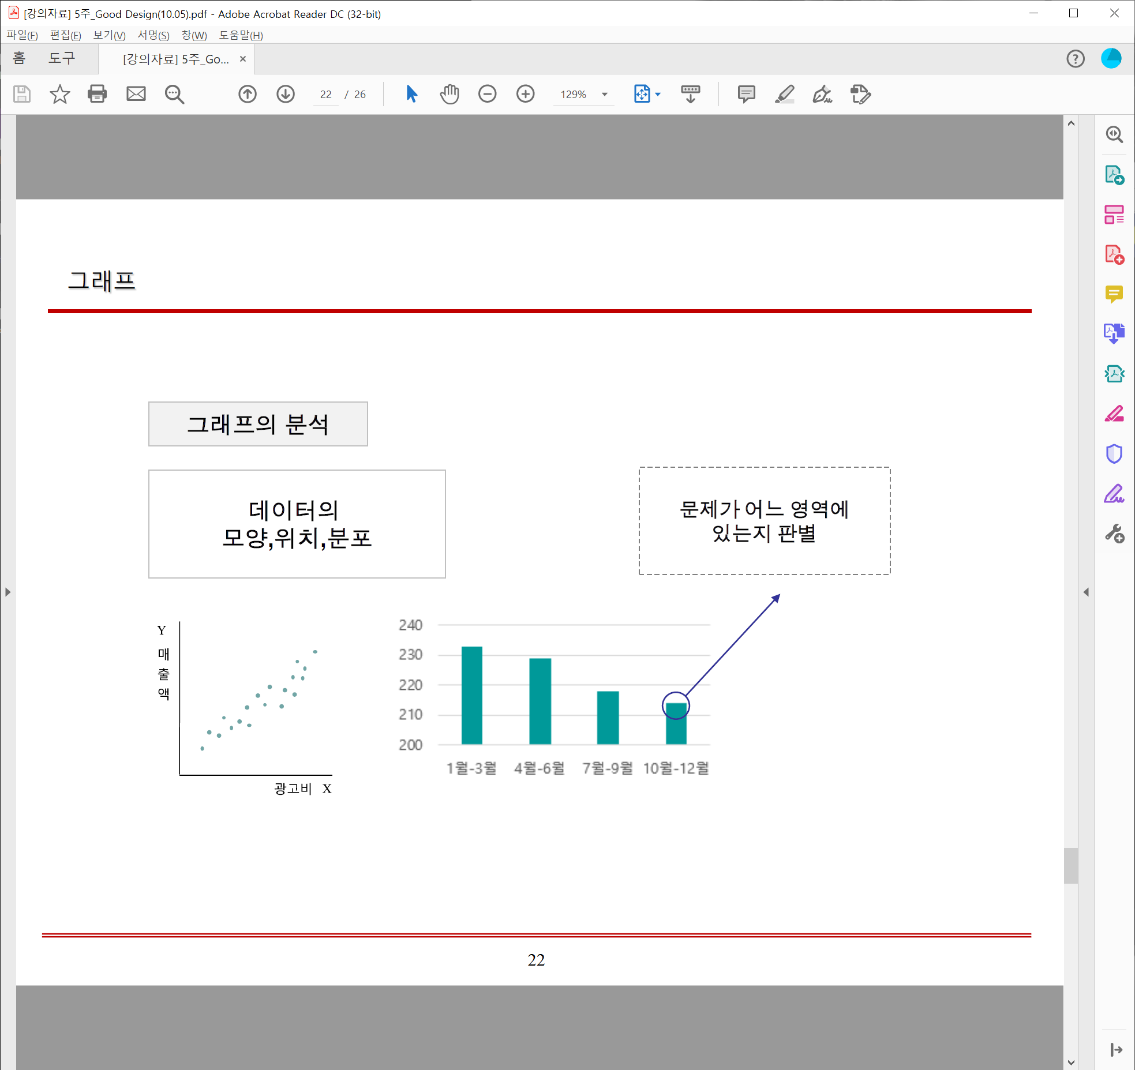

시각화에서 그래프의 중요도가 크다.

파이차트를 통해 전체 분포도를 눈으로 볼 수 있다.

어떤 때에는 막대그래프, 어떤 곳에는 파이차트가 보기 편하다 -> 똑 같은 visualization의 효과를 본다고 해도 그래프의 특성을 살려 visualization의 효과를 볼 수 있다.

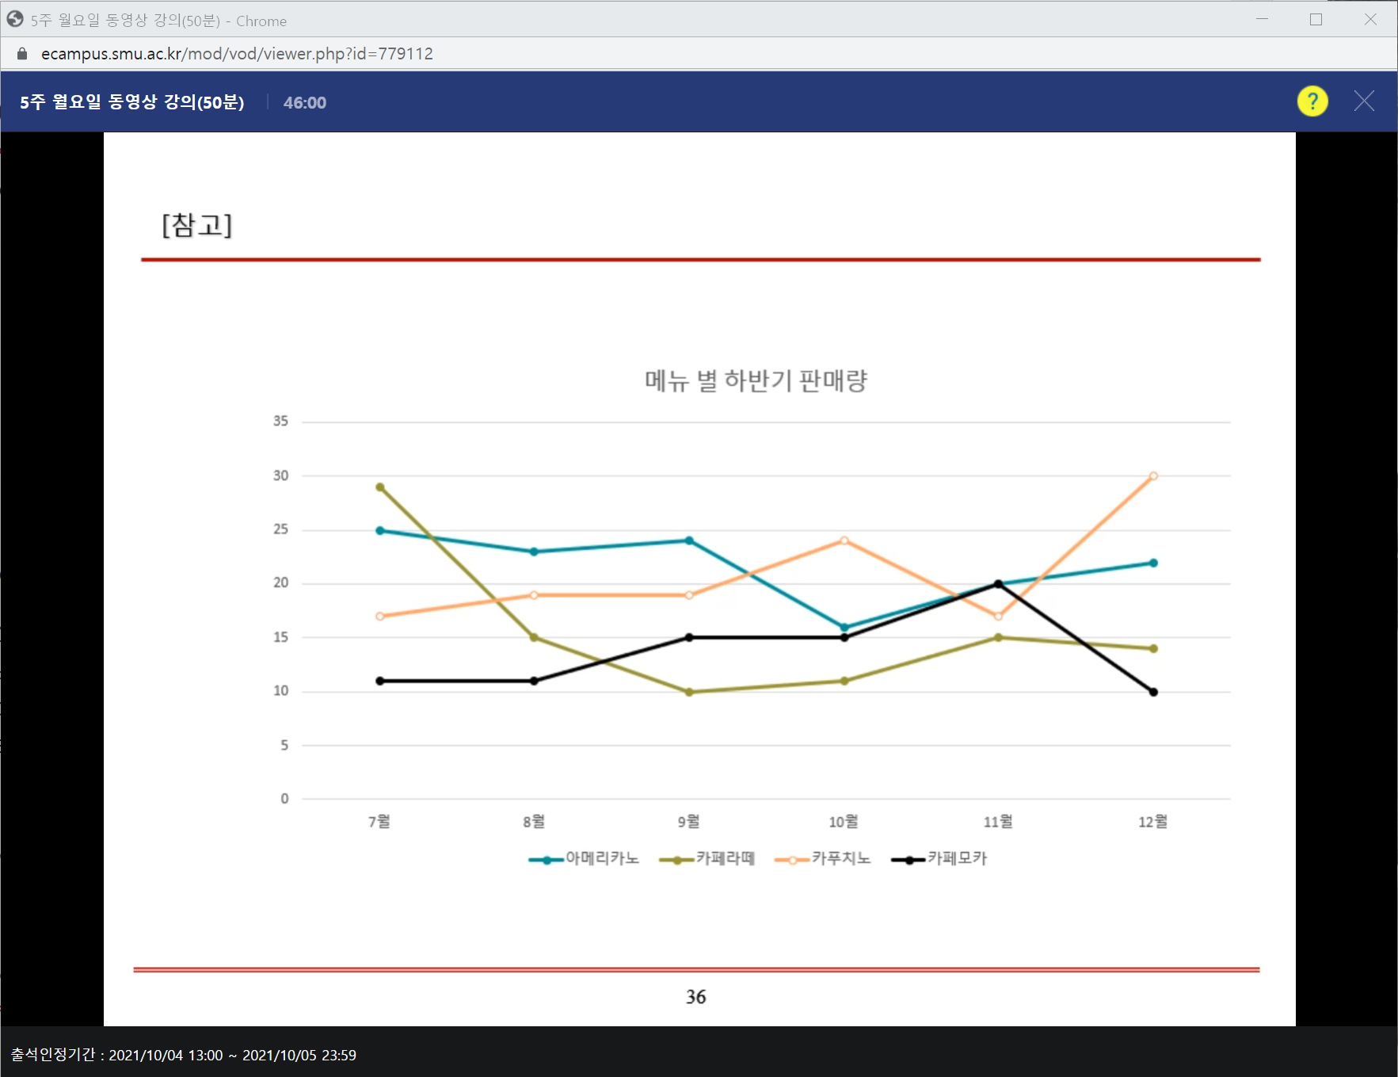

추세를 비교하는 용도로 사용할 때는 run 차트를 사용하는 것이 바람직하다.

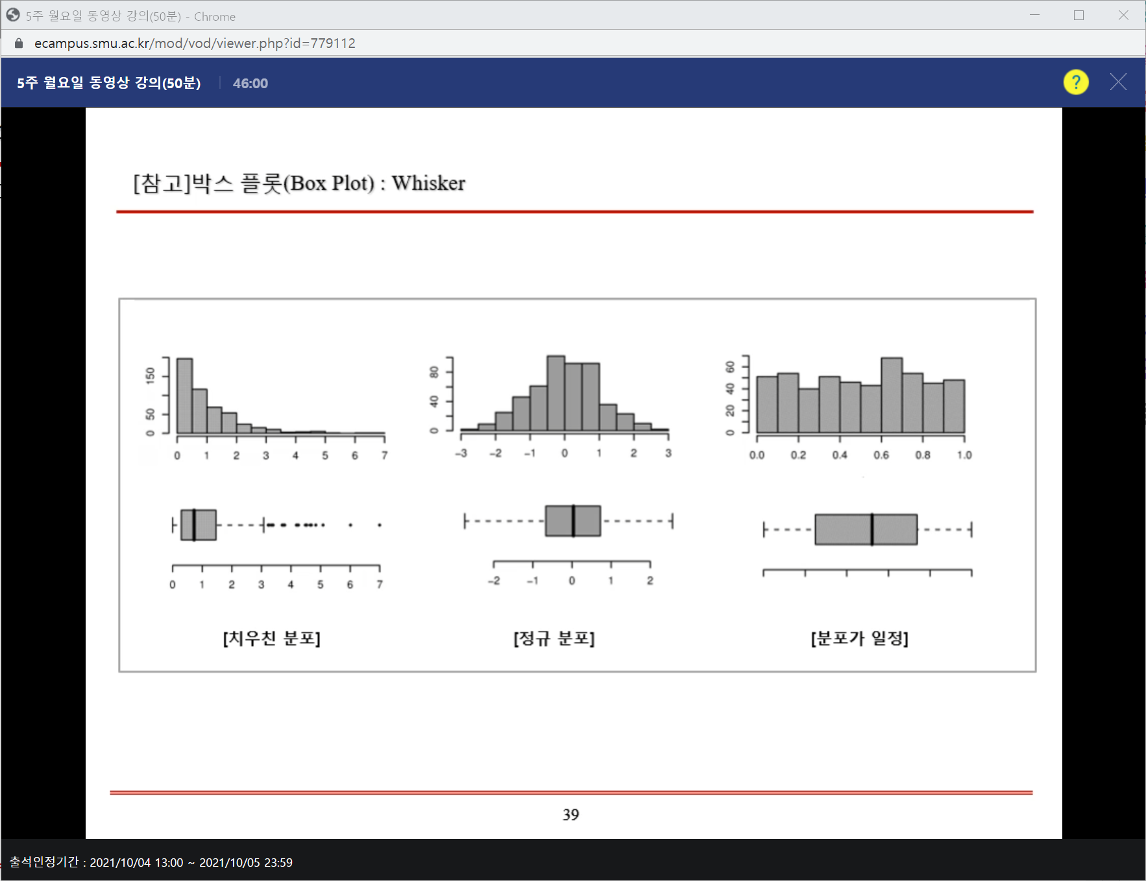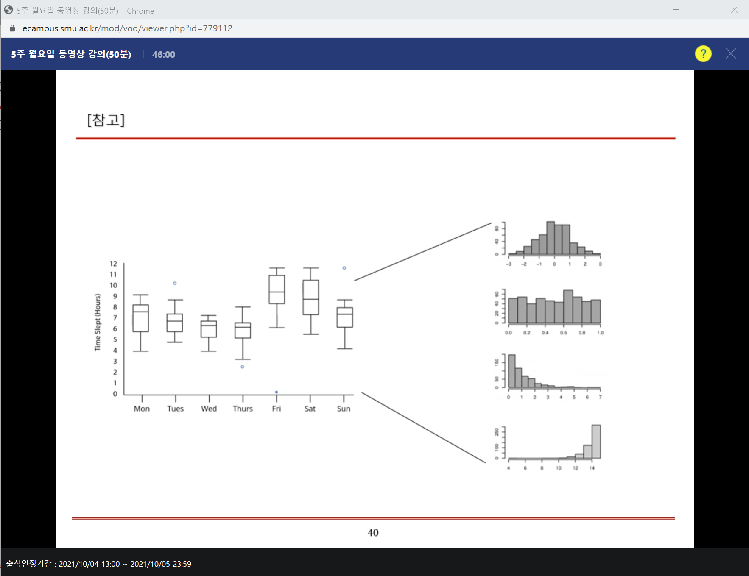

Box plot의 좋은 점은 전체적인 분포들 간의 비교가 쉽다.

각자 목적에 따라 그래프를 활용하는 것이 visualization이 중요하다.

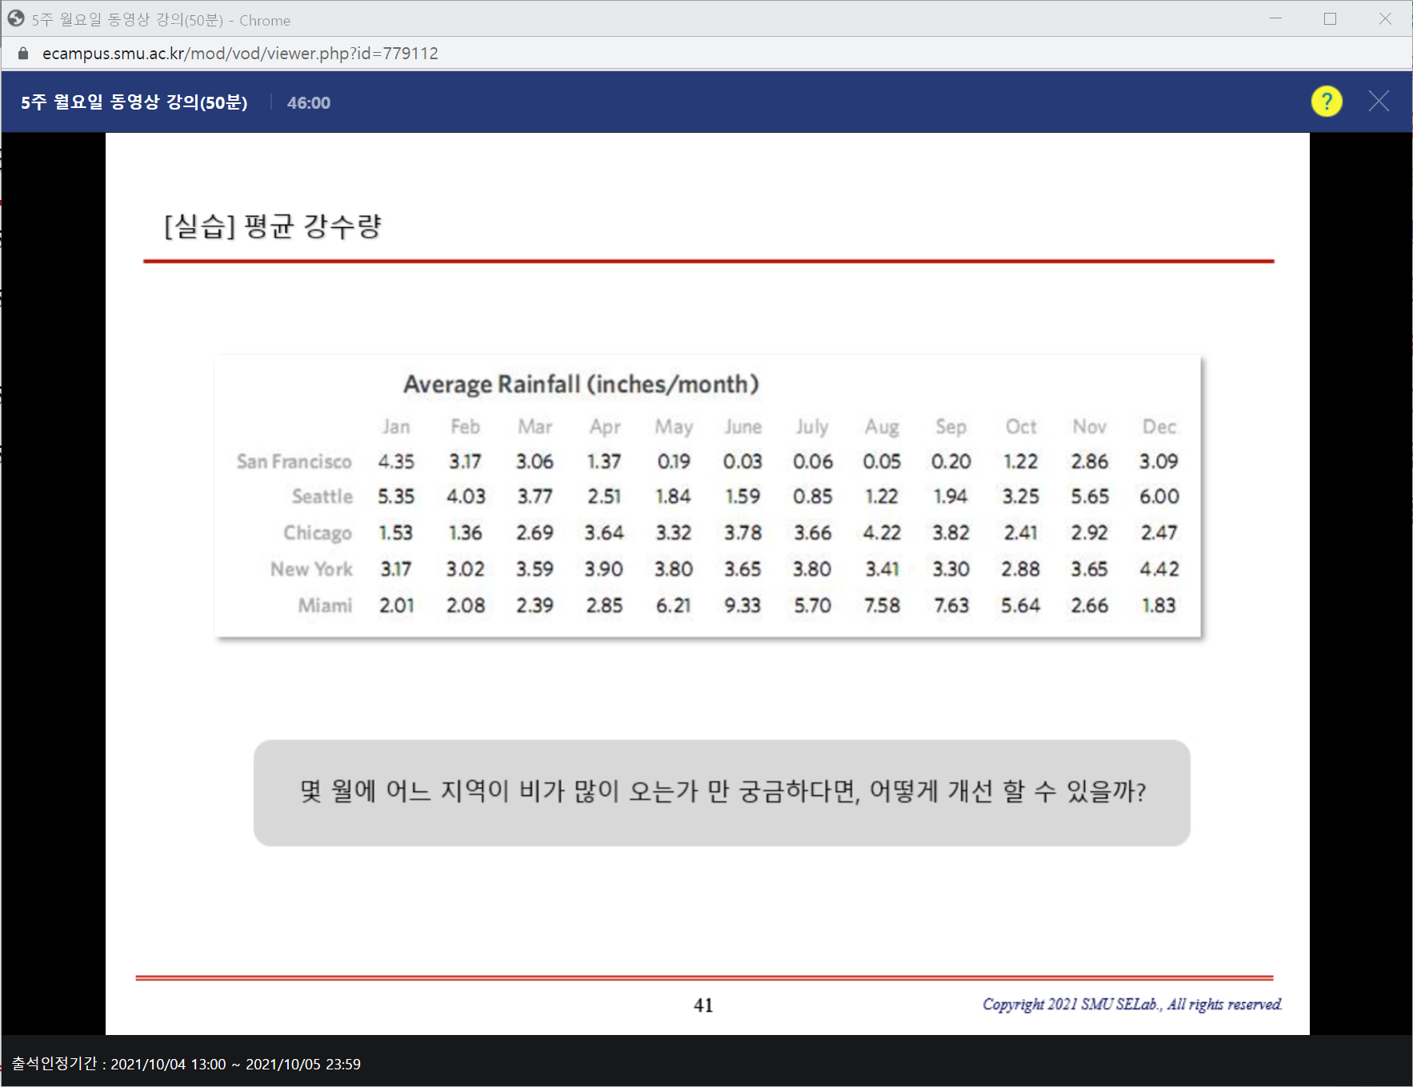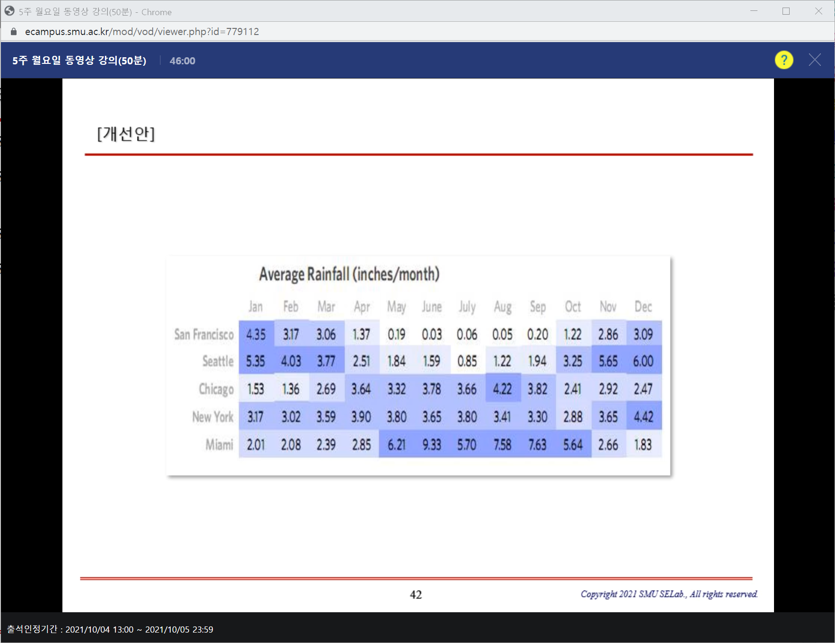

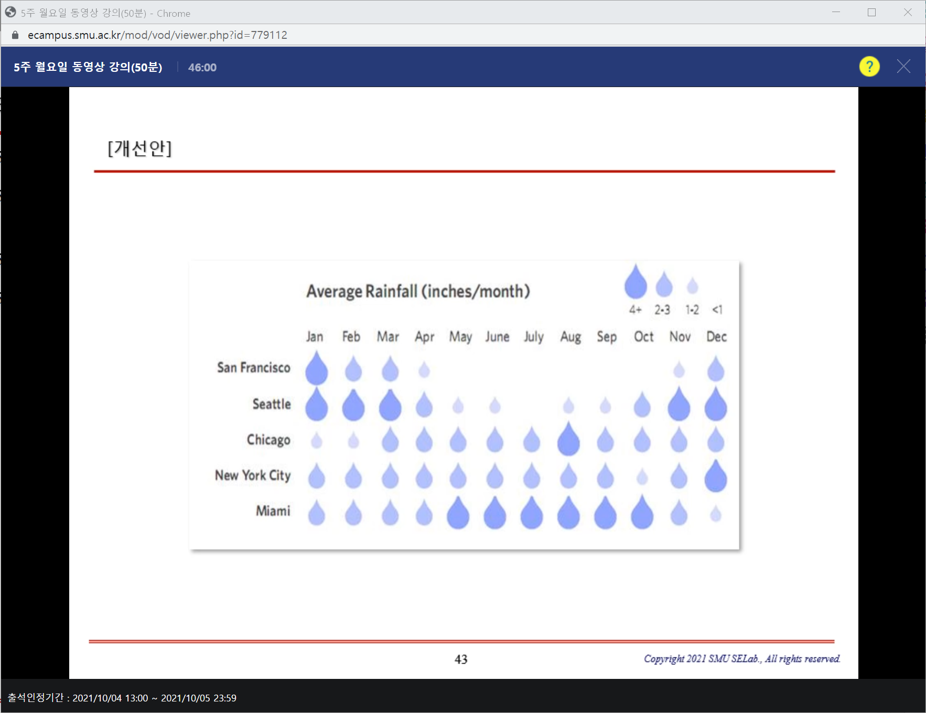

6주차 강의

UI 평가 및 분석

* 1. principles & Guidelines

golden rule REF 3C 2S에 대한 이야기.

* 1. Usability

UI의 평가하기 위한 개념 중 하나이다.

사용성의 정의: 사용성은 제품의 품질 특성 중 하나이다.  
제품의 품질 특성 중 하나로 사용자가 사용자 인터페이스와의 상호작용에서 얻는 효과성, 효율성, 만족도의 정도이다.   
얼마나 사용하기 쉽냐?

**Usability is a property like beauty  
->** 모든 것이 조화를 이뤄야 한다.

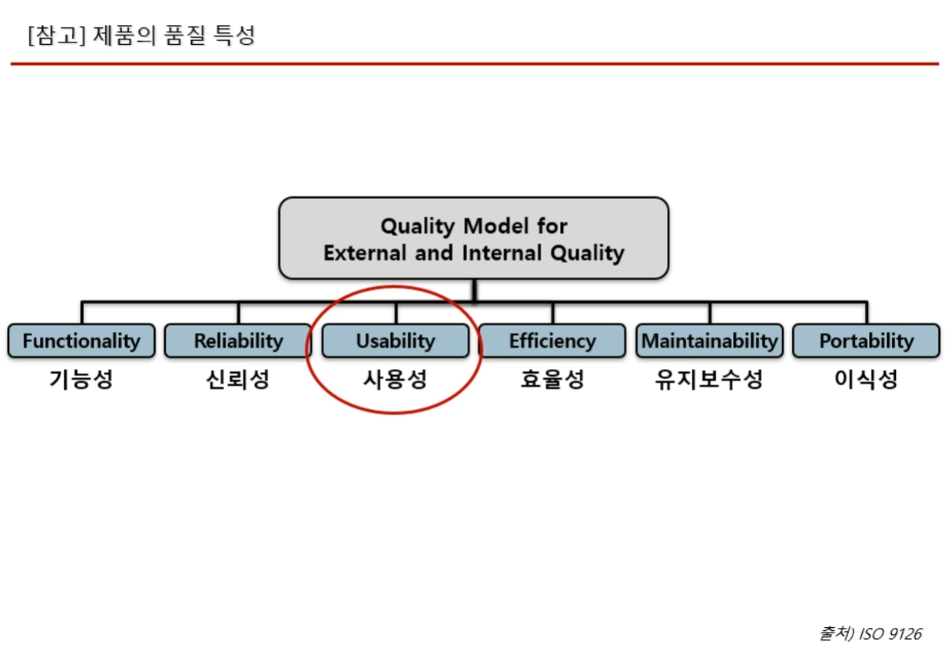

품질 특성 중에 하나이다.

사용성의 결정 요소.

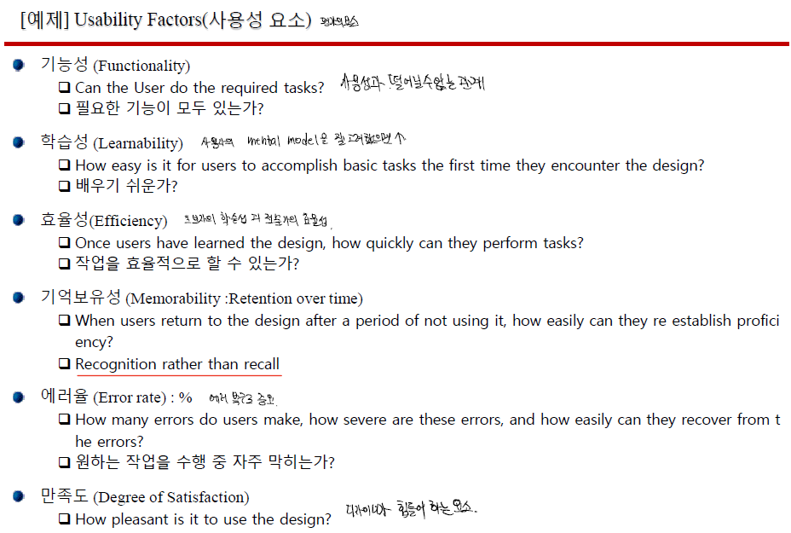

학습성은 매우중요하다. -> 배우기 쉽지않으면 접근을 X.

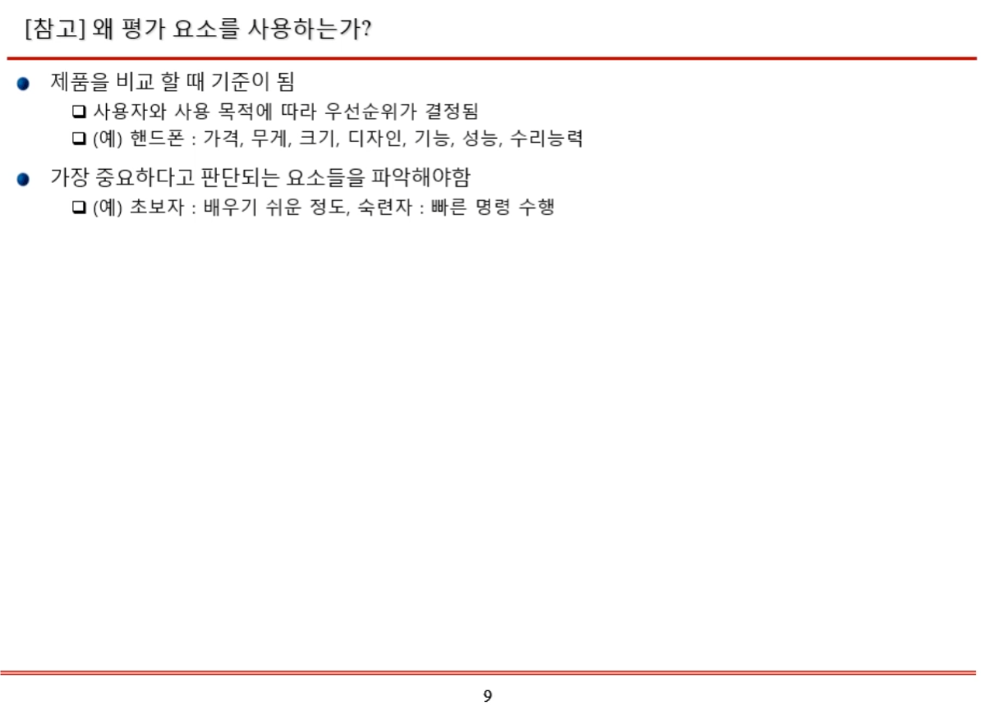

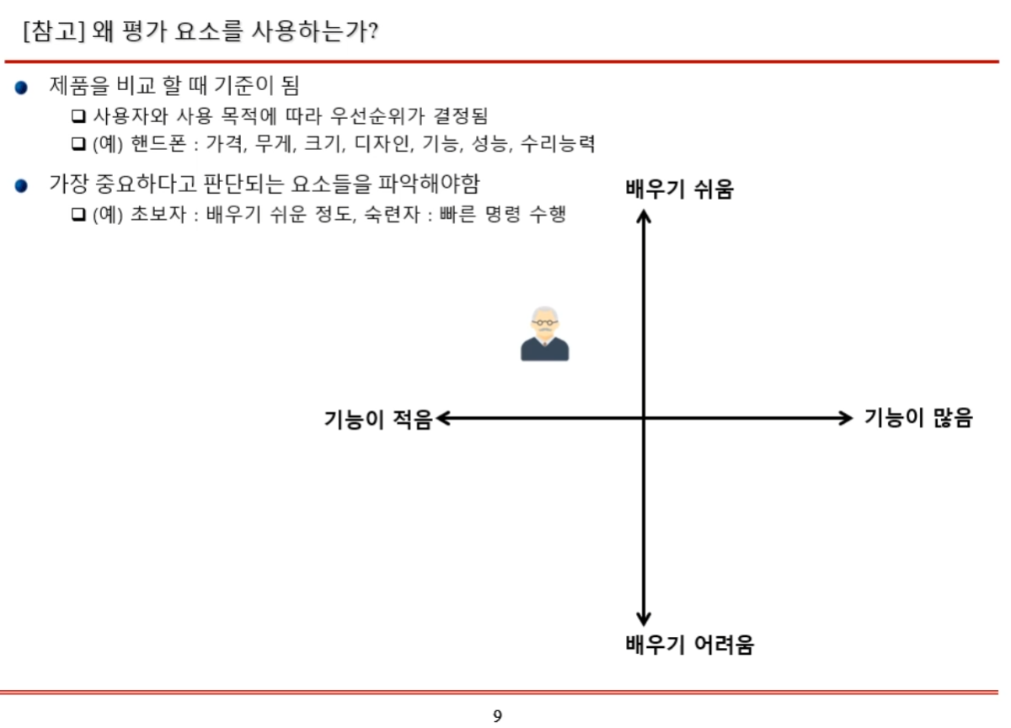

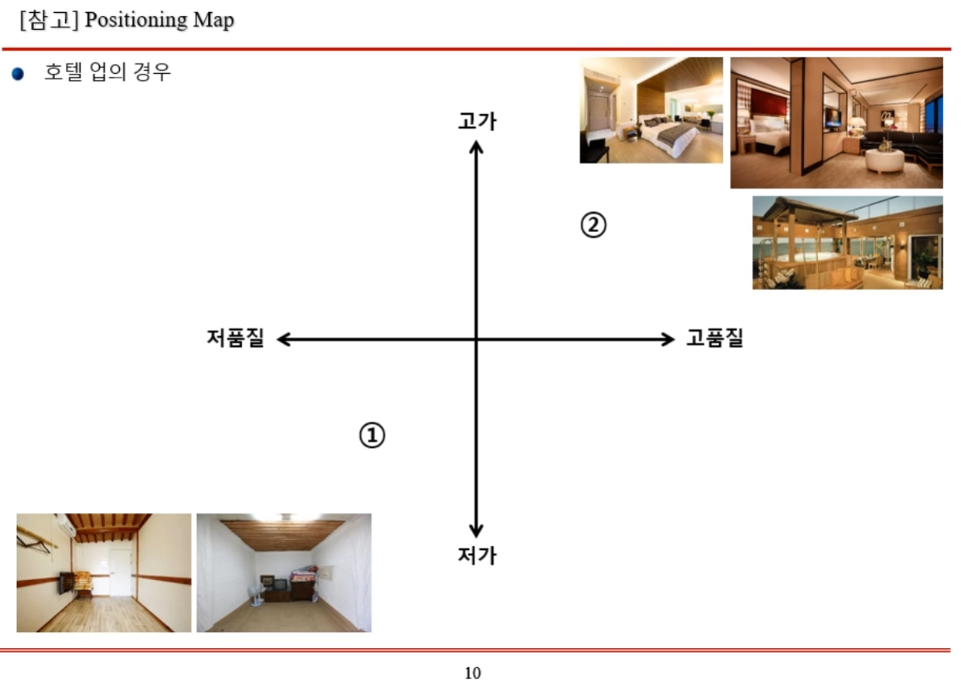

평가 요소를 통한 평가를 통해 객관적인 평가가 가능하다.

* 1. UI 평가  
     제품들을 평가하는 요소로 제품들을 평가했을 때 제품들이 자신들의 단점을 극복하려고하면 무슨 문제가 발생하나?  
     제품들이 동일해 지므로 제품들이 유사해진다. -> 개성이 없어진다.  
     같은 라인의 지표말고 다른 라인의 지표를 통해 해야한다.

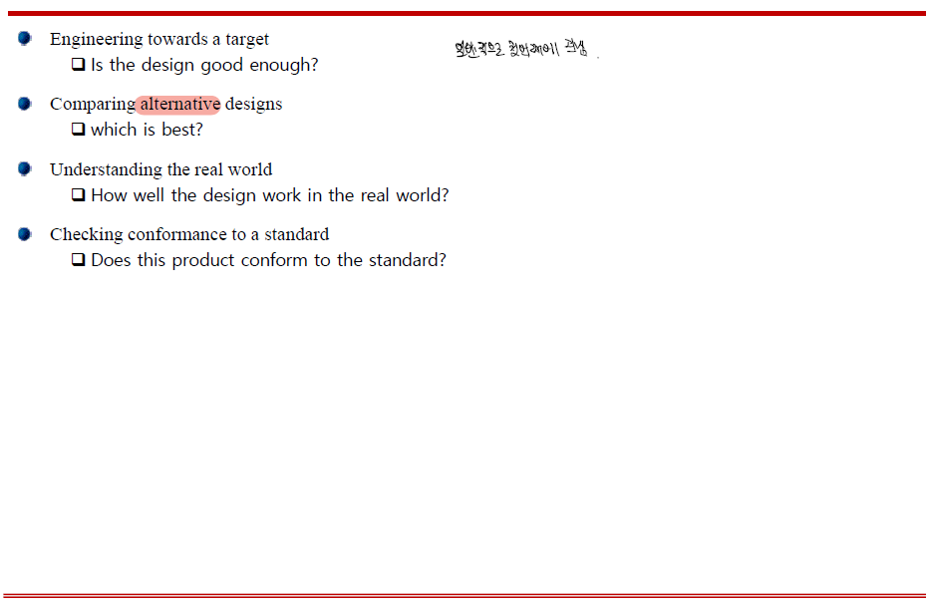

사용성을 포함한 다른 부분도 평가.

평가의 목적이 중요하다.

평가는 대안을 비교하기 위해 평가가 필요하다.

평가의 목적에 따라 달라질 수 있다.

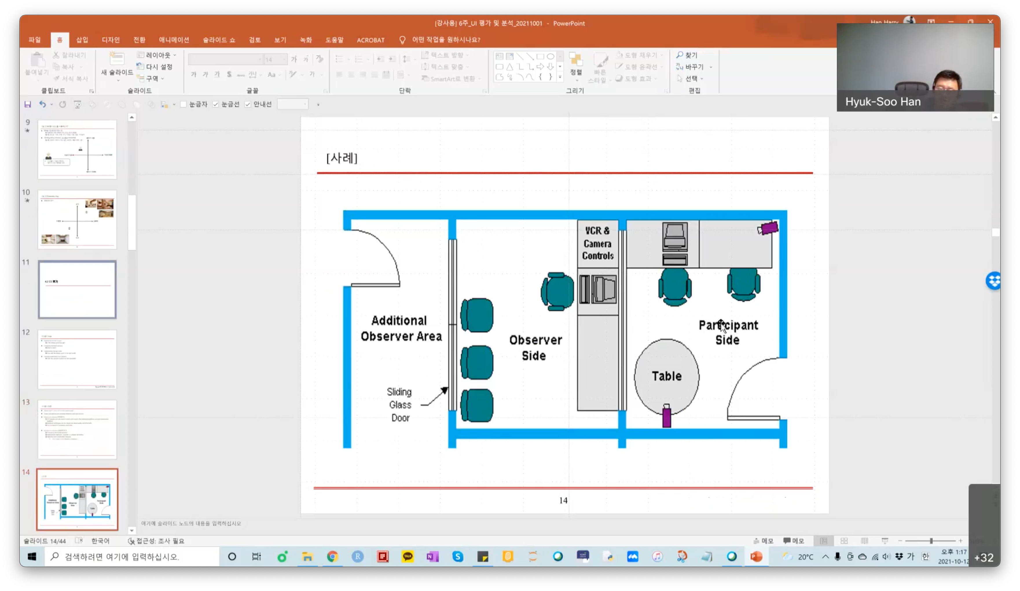

테스터가 작업을 하다 어디서 인상을 짓는 지에 대해 확인하고 웃음을 어디서 짓는지 확인한다.

6-4 UI Improvement Process

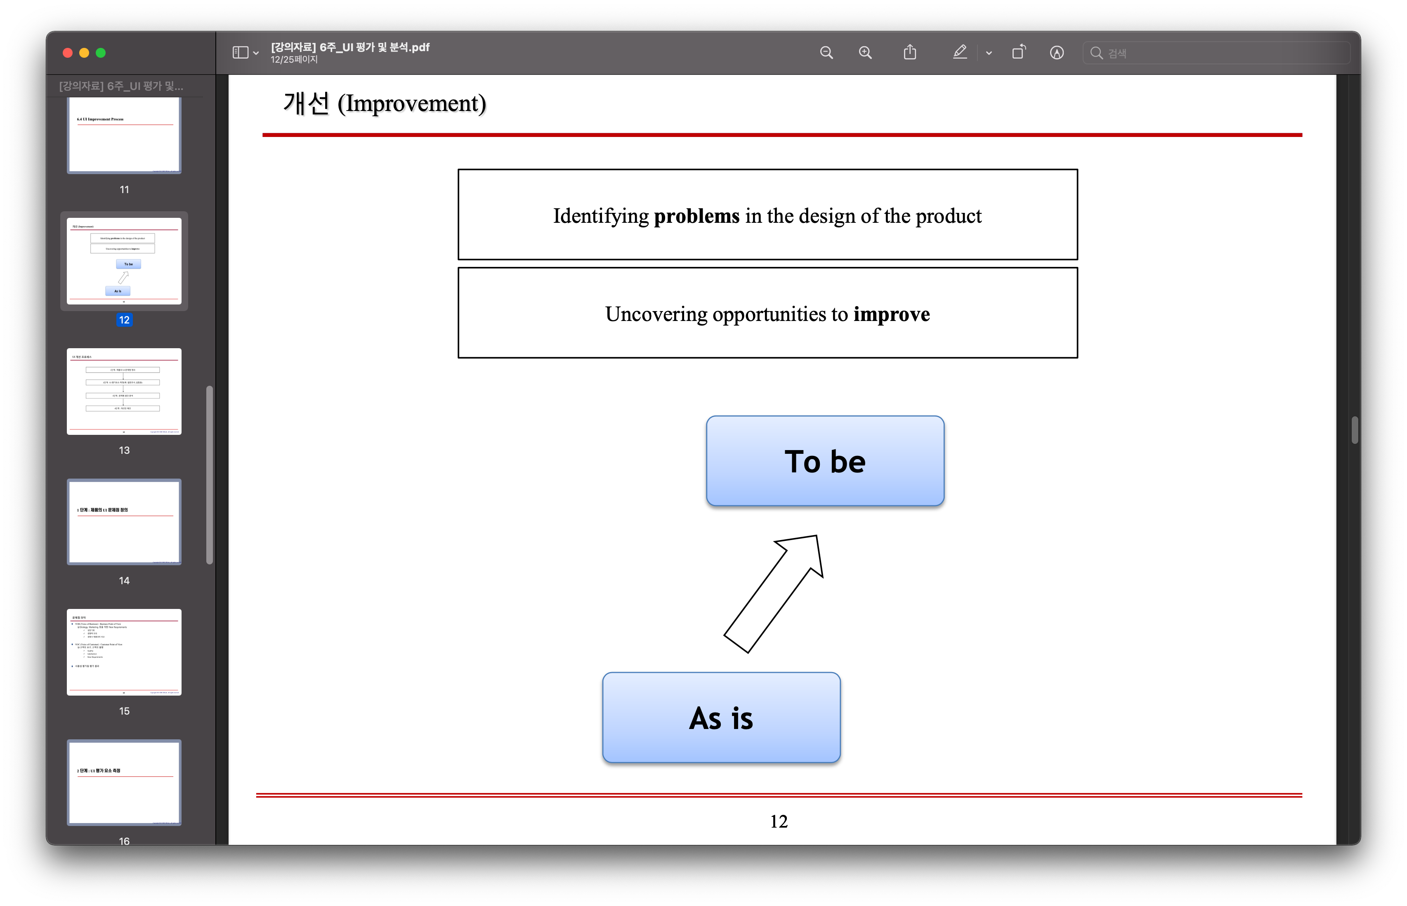

현재의 상태를 분석해서 좋아지는 상태로 나아가야한다.

As is 에서 문제가 나와 이를 해결해 to be로 나아가야한다.

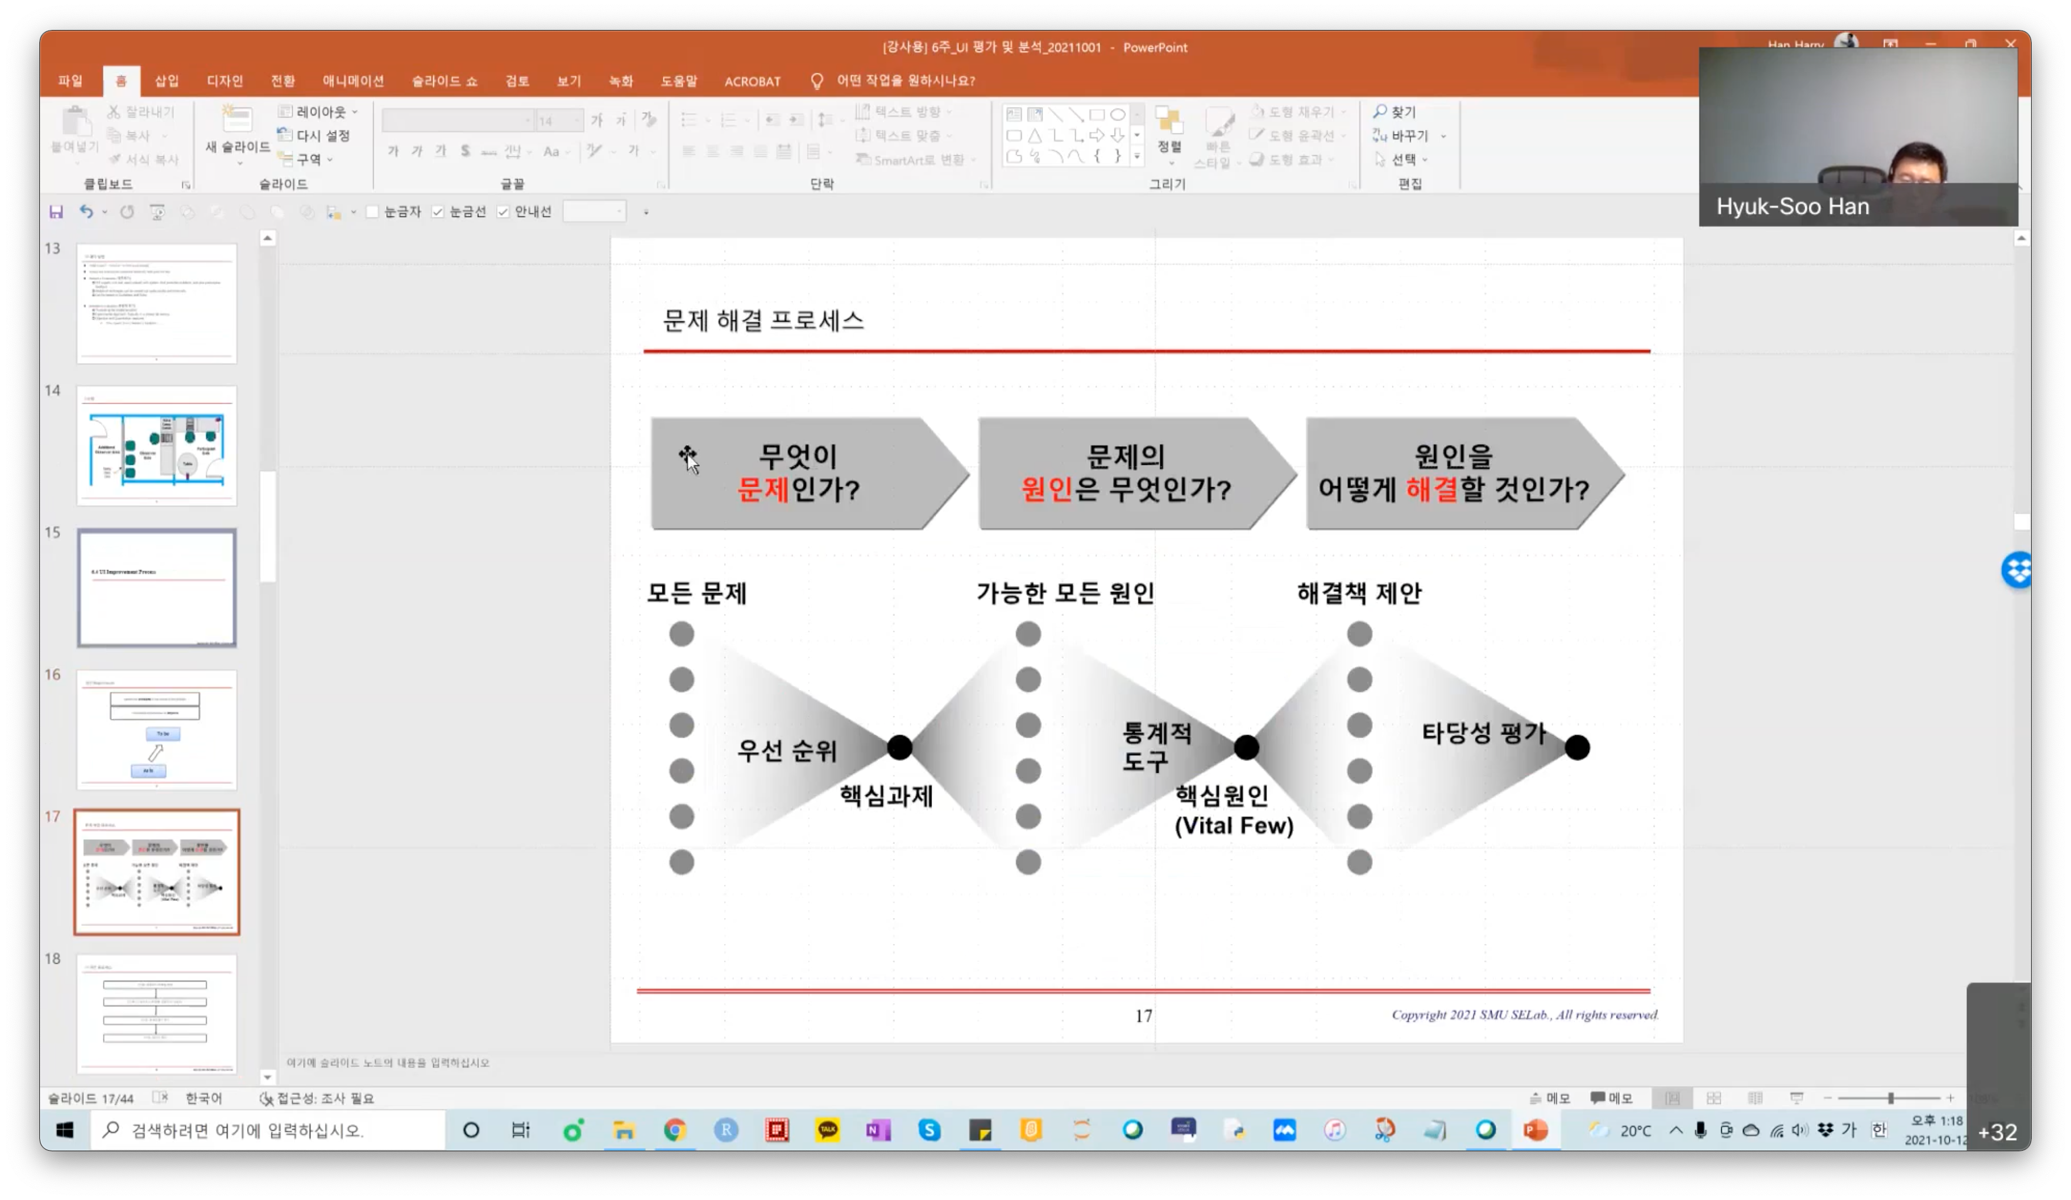

일반적인 문제해결 프로세스를 거쳐 UI개선 프로세스를 해보자!.

As is를 ui의 문제점 정의로 볼 수 있다.

개선 프로세스에서 1단계는 큰문제이고 2단계의 문제는 무언가 고객만족도가 낮은 것이다.

개선안이 나와도 타당성 검사를 한다.

1단계 문제점 파악

VOB는 새로운 요구사항이고

VOC는 기존 제품에 대한 고객의 요구이다.

정기적으로 사용성 평가가 가능하다.

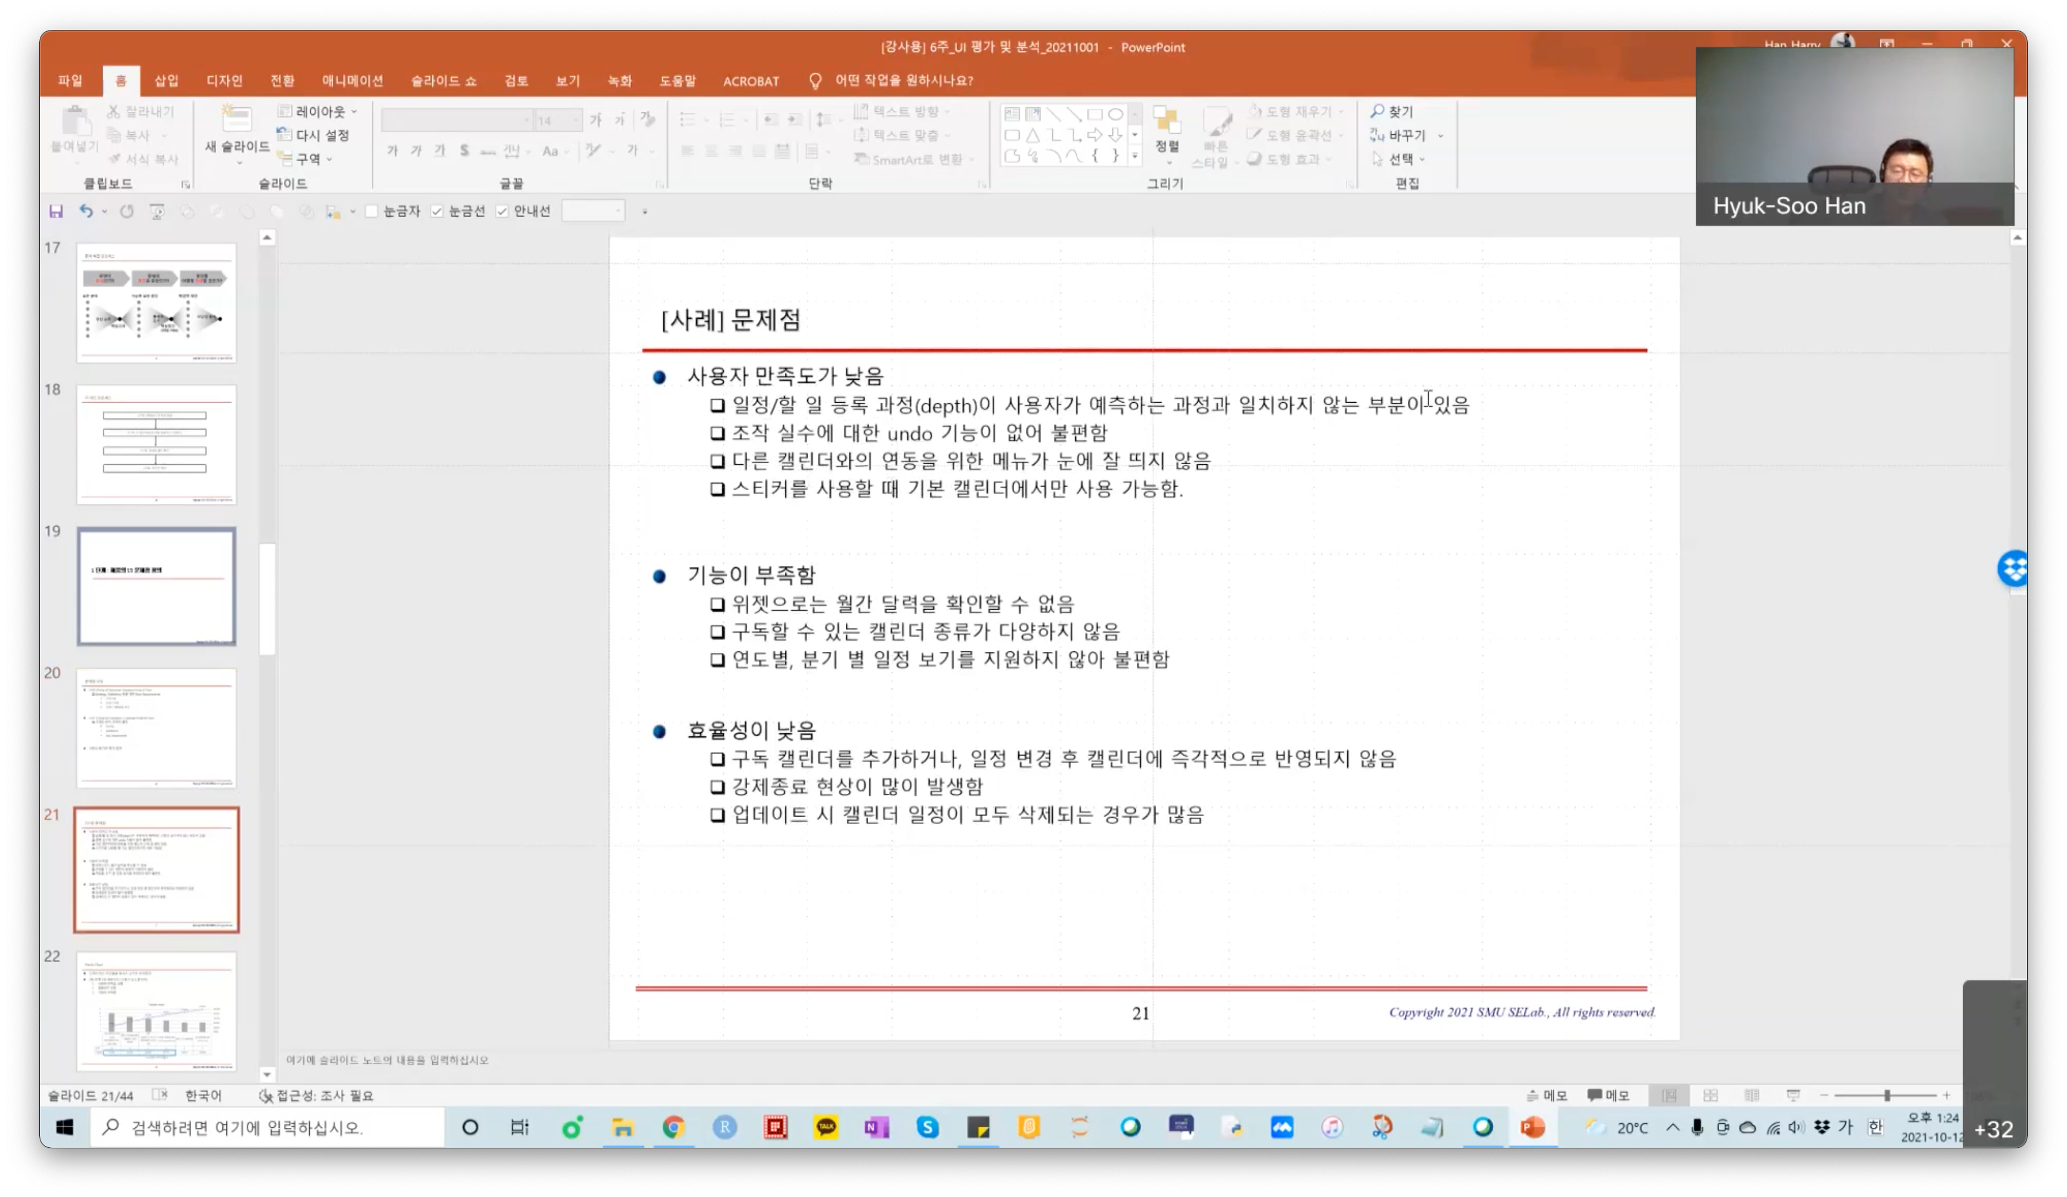

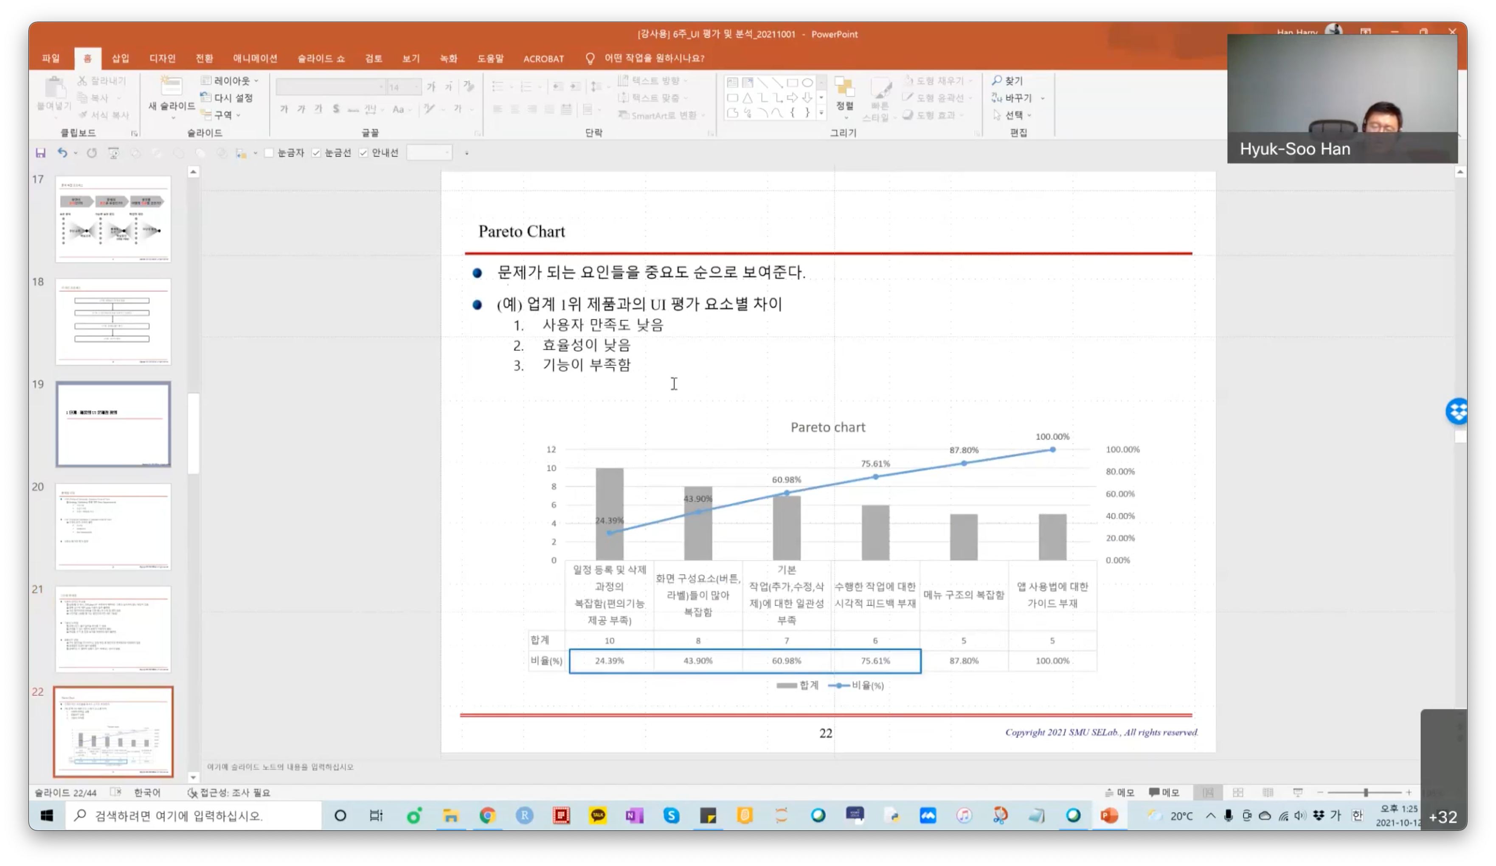를 그려 가장 문제가 되는 것을 보고

2단계: UI평가 요소 측정

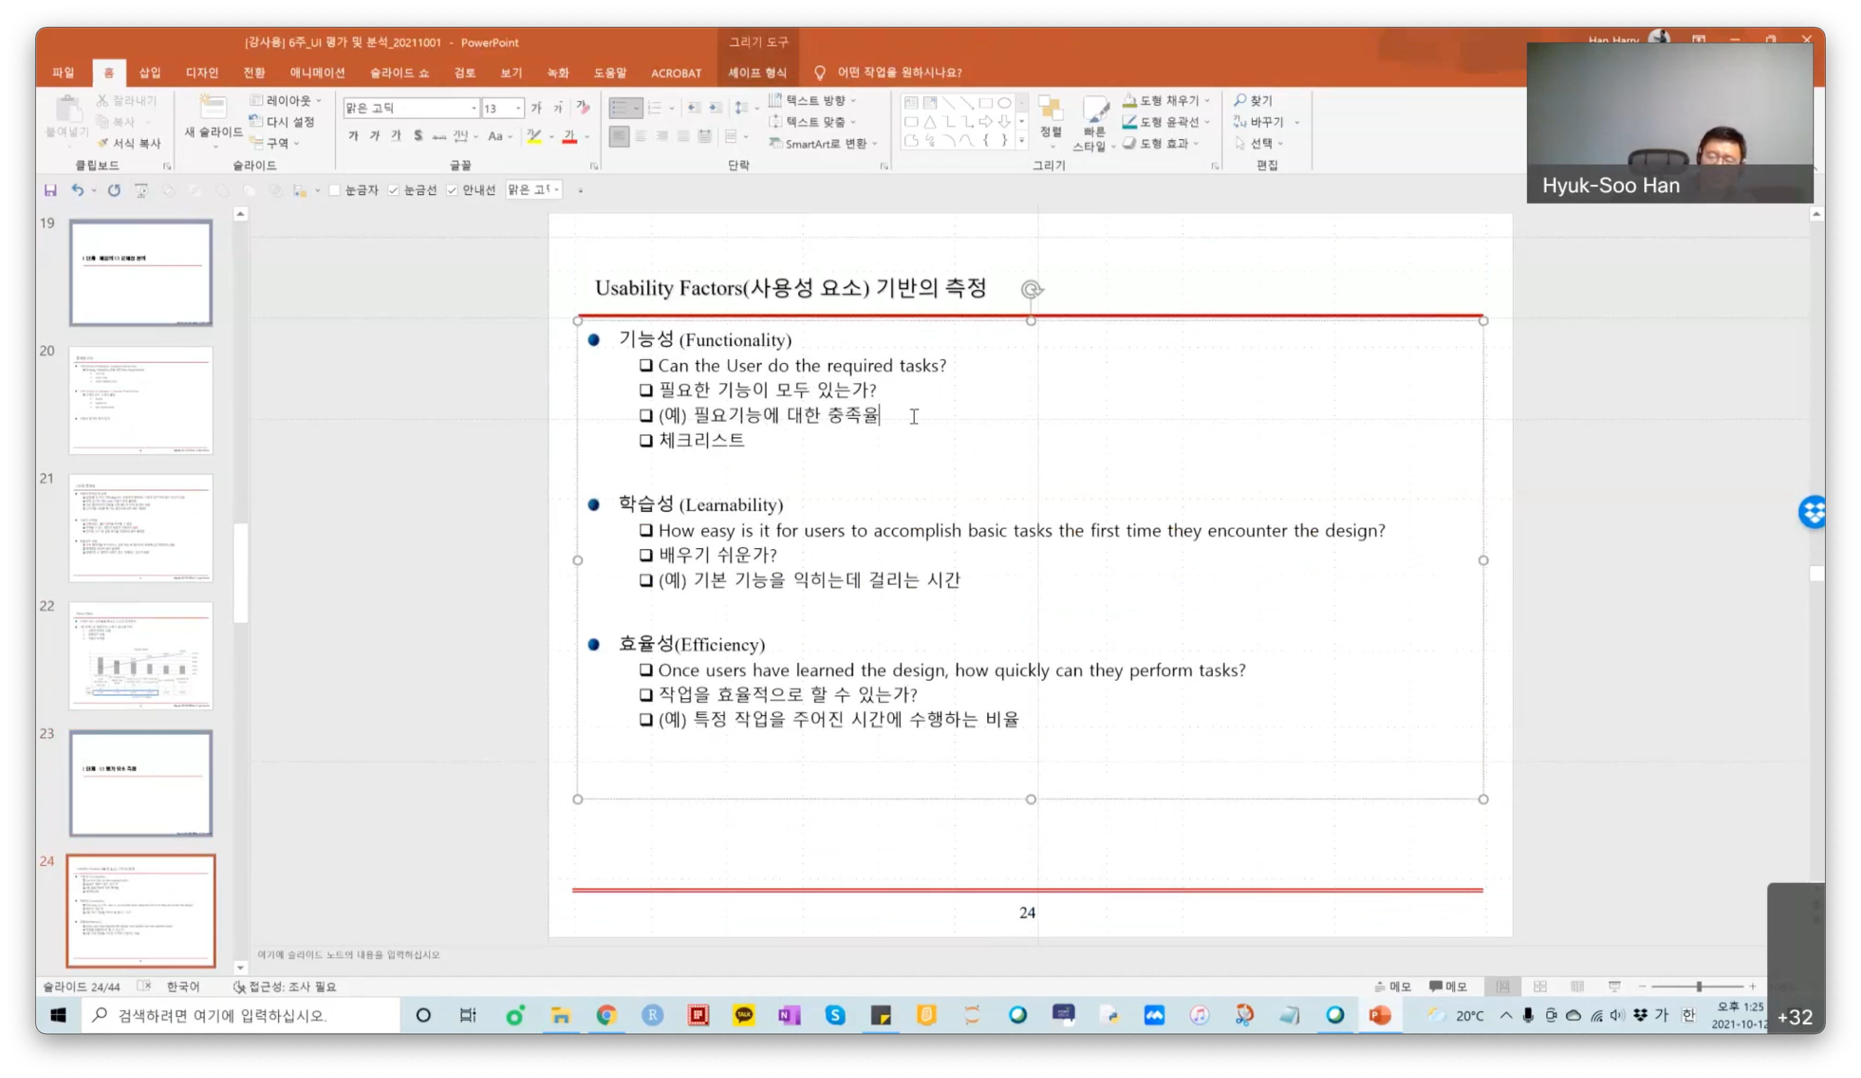

정성적으로 들어간게 정량적으로 나온다.

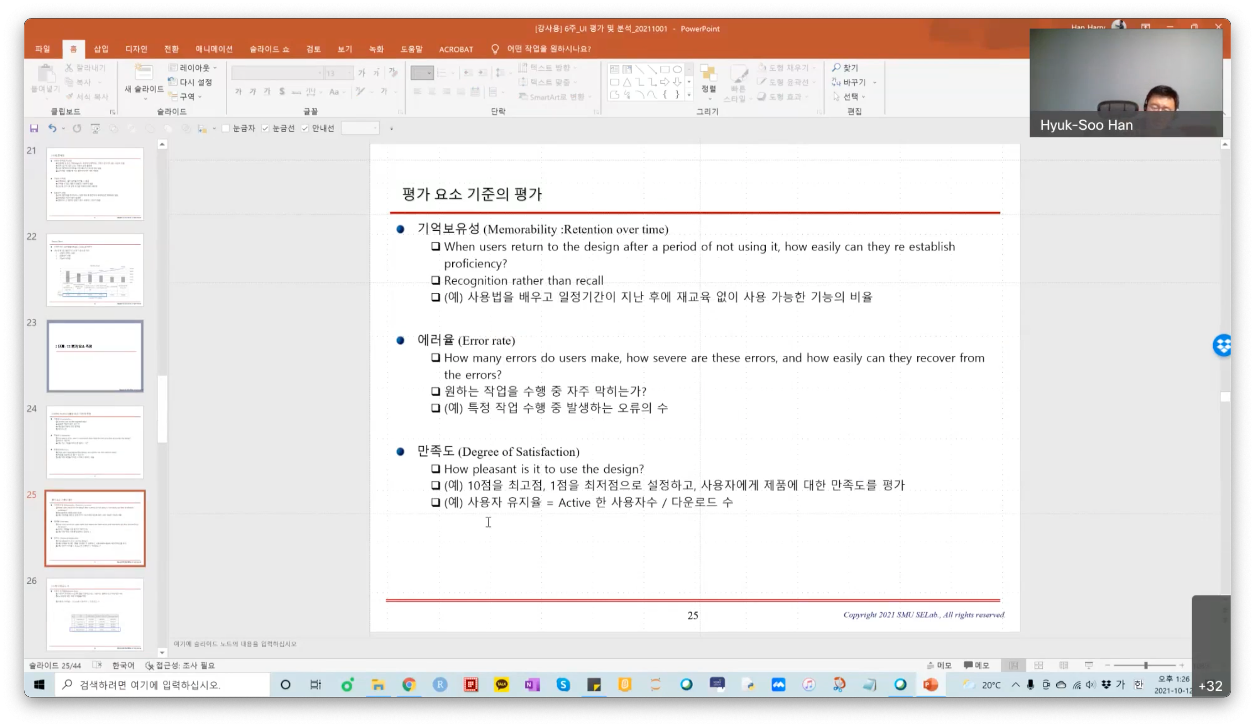

만족도는 다양할 수 있다.

이렇게 평가 했으면

이게 왜 생겼는지 분석 할 필요가 있다.

3단계 문제 원인 분석

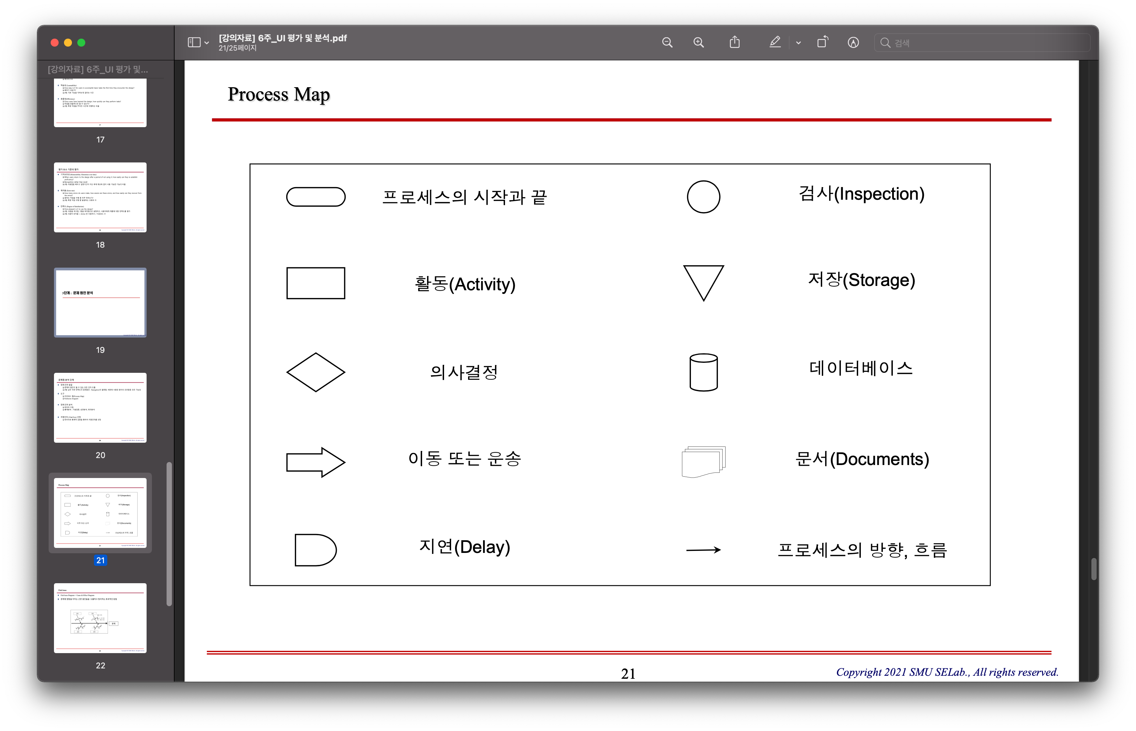

을통해

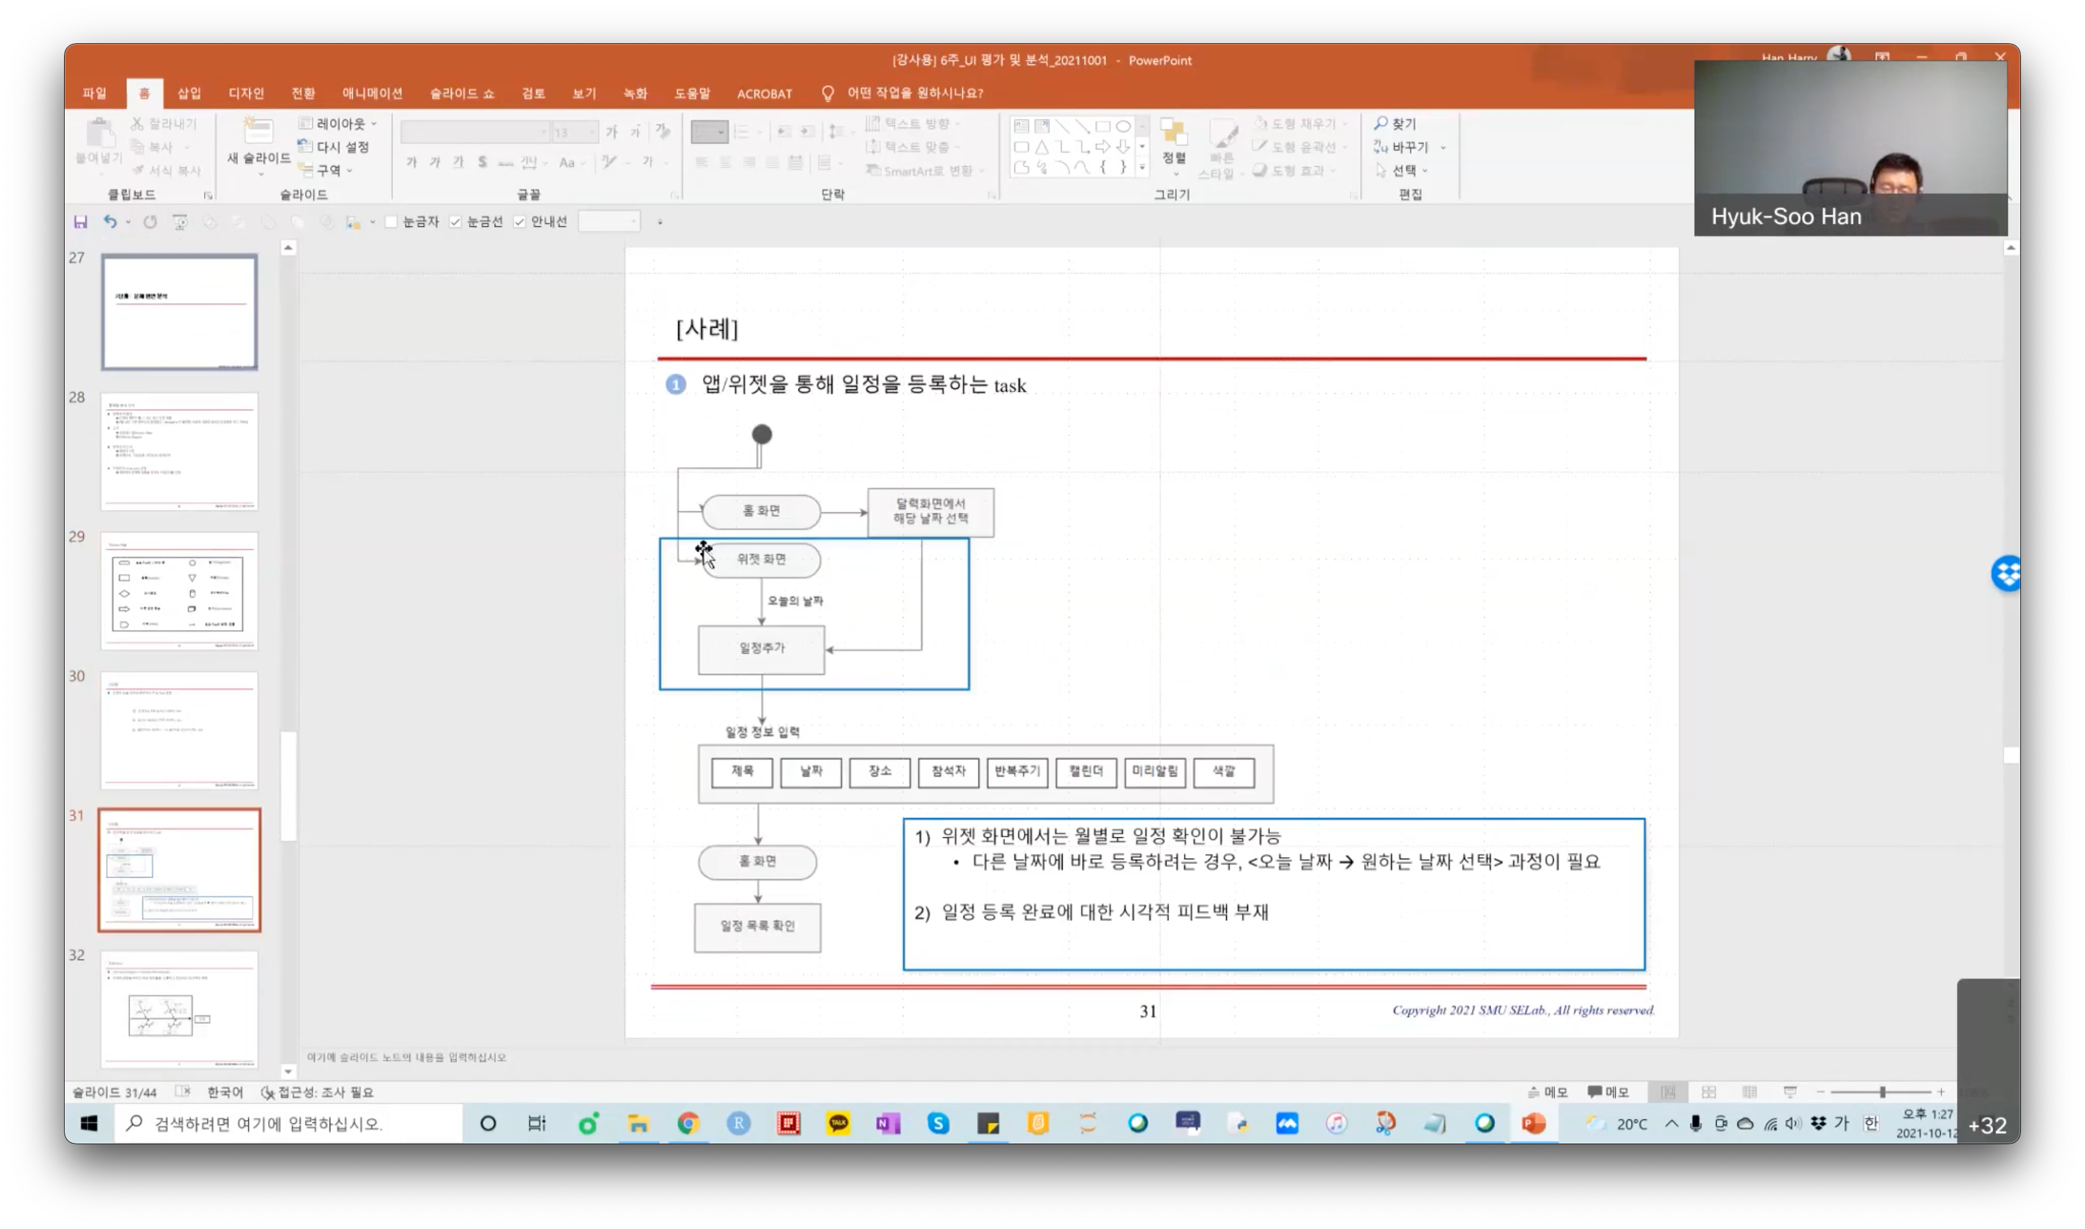

을 그려 흐름을 그려보며 어느 단계에서 문제가 발생했는지 알 수 있다.

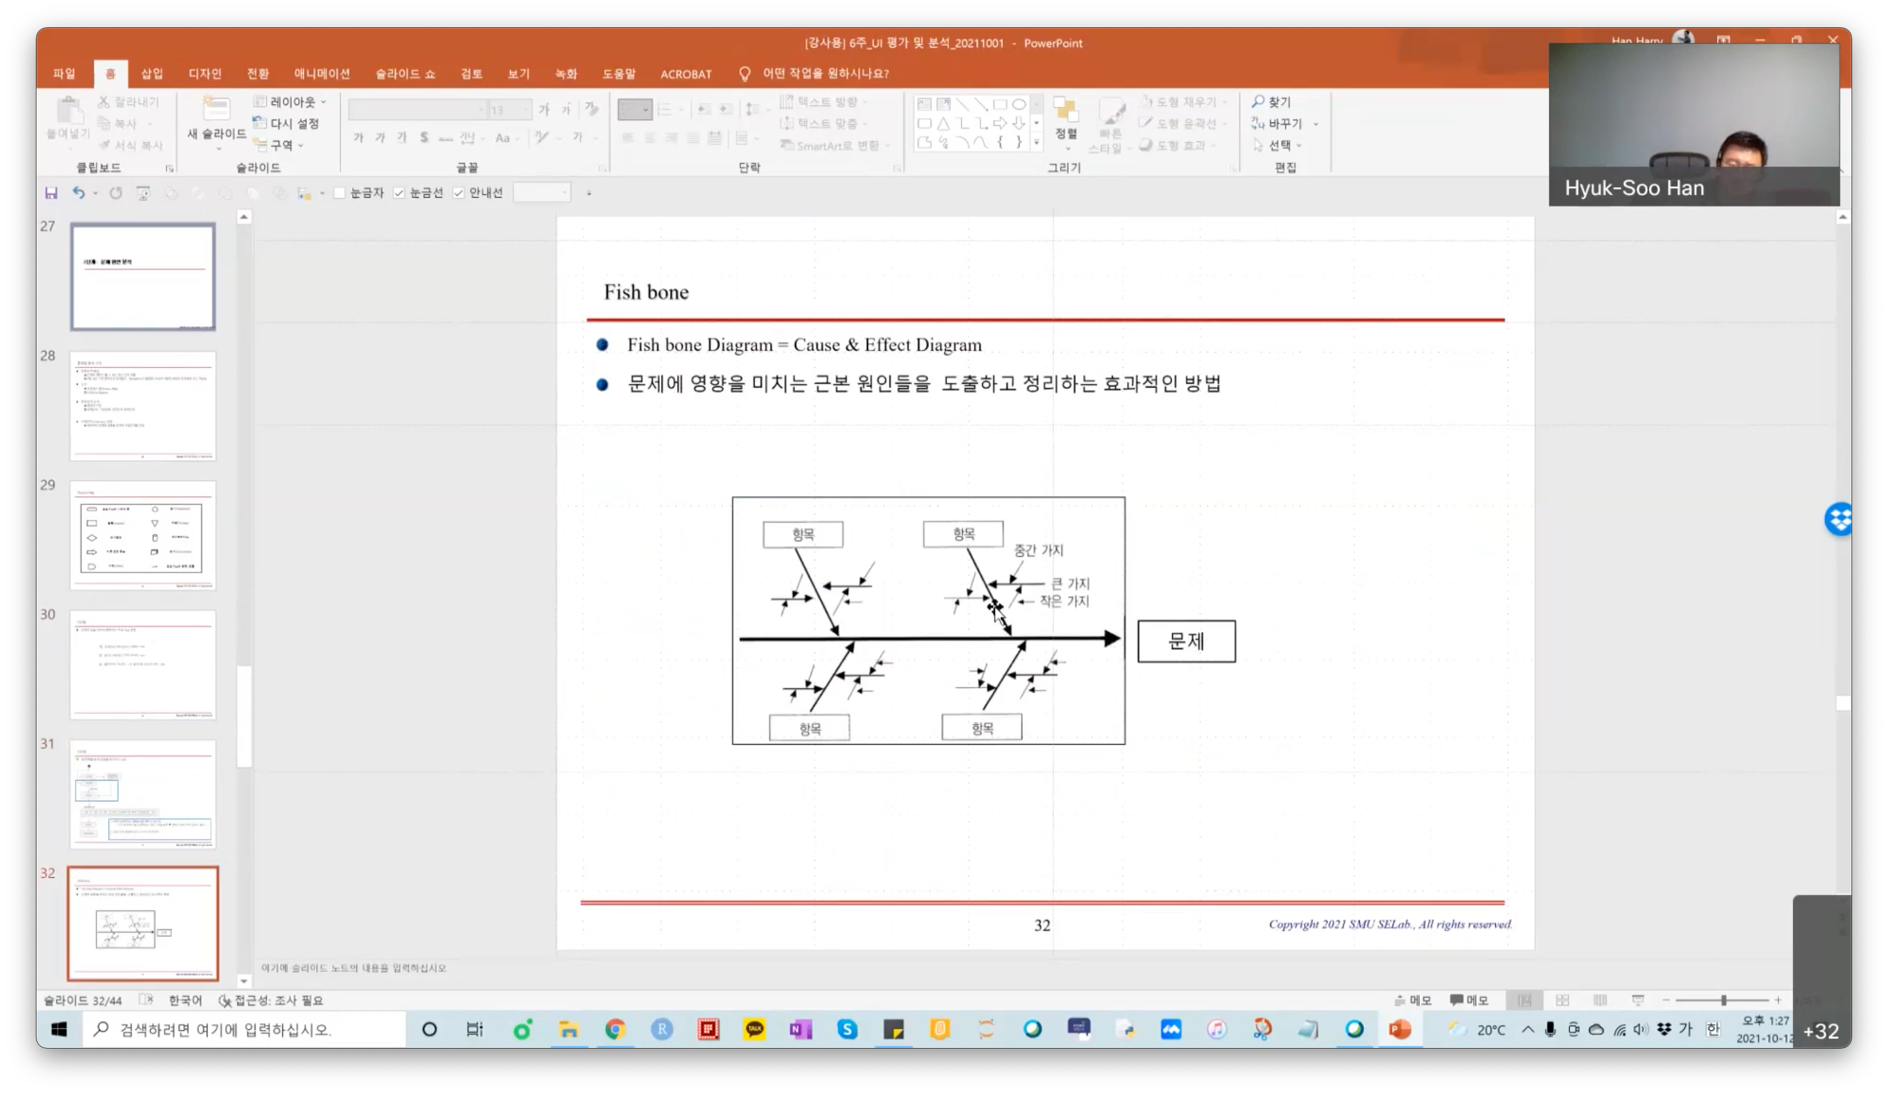

큰 덩어리의 문제를 두고 중간가지에서 원인들을 도출하는 것이다.

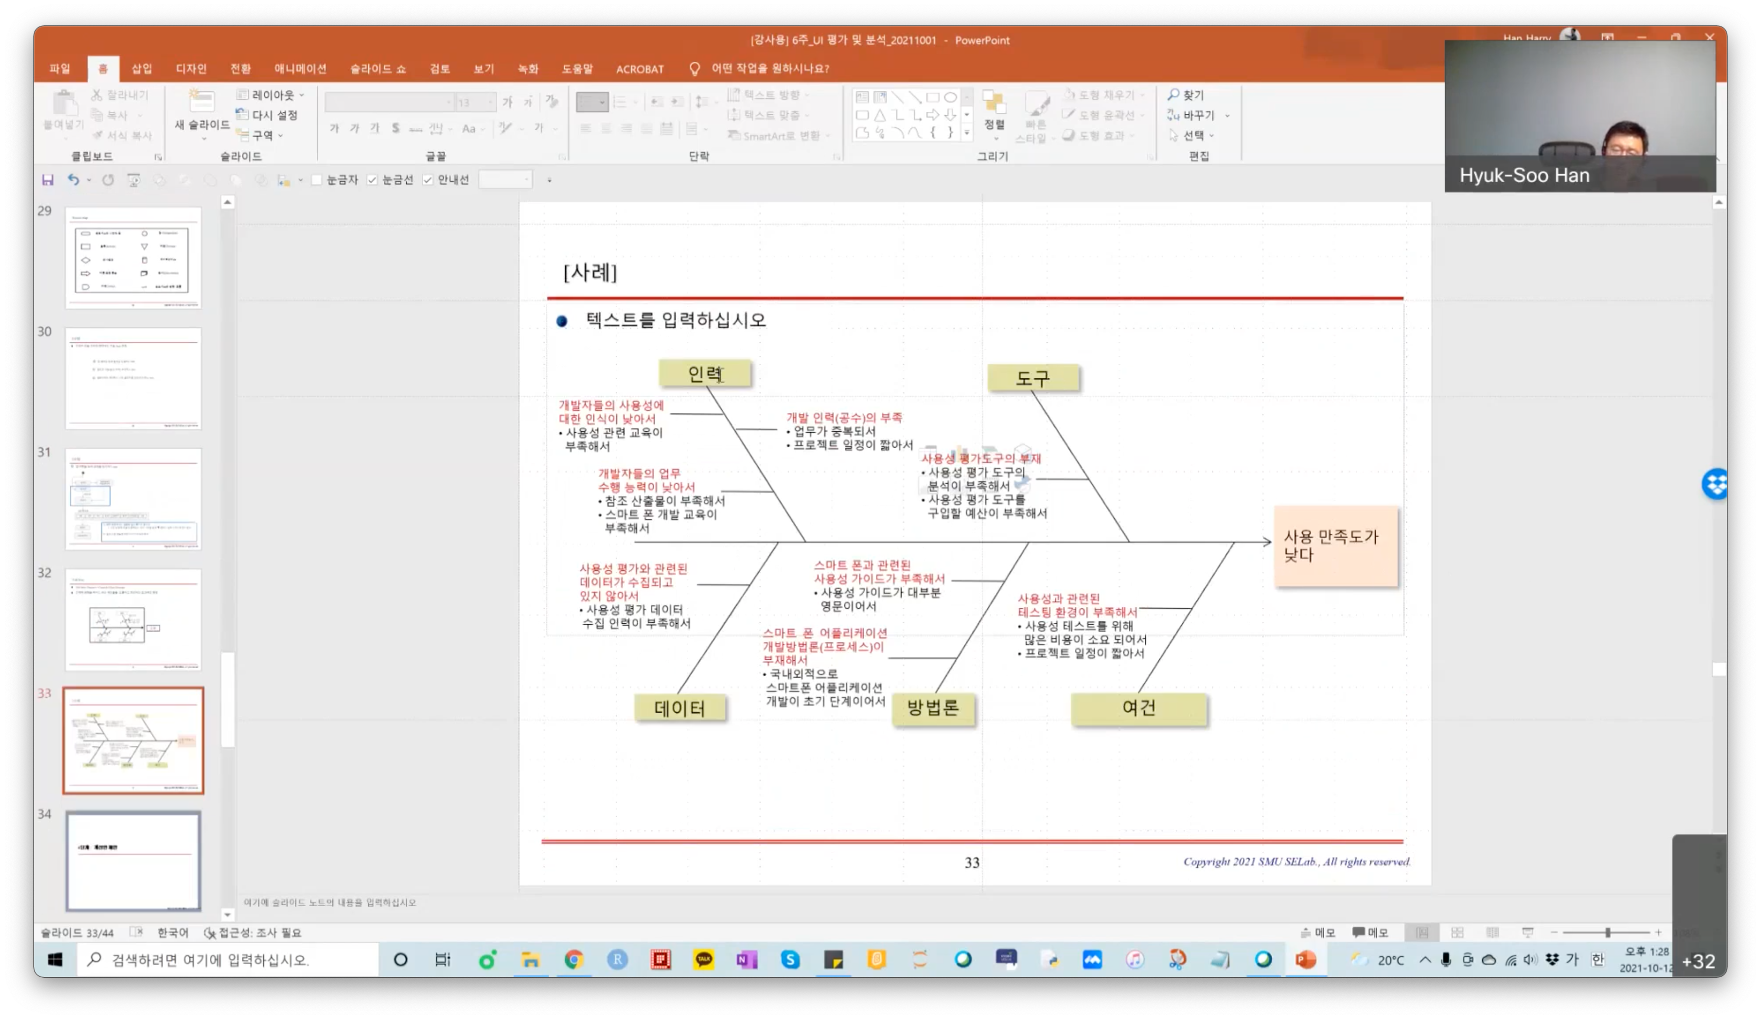

이렇게 한다음 계선안을 보는 것이다.

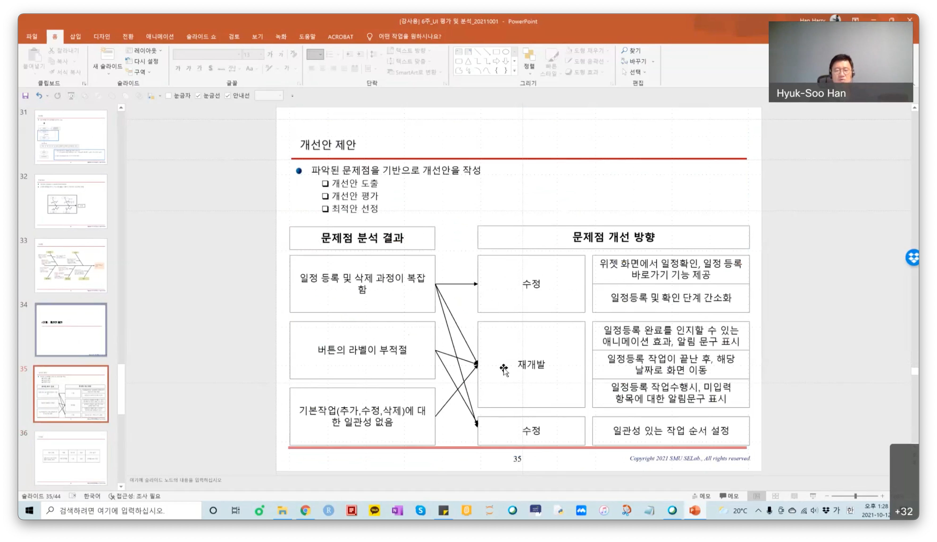

이때도 대체적인 안이 나올 수 있다.  
그러한 안에 대해서도 평가해 볼 수 있다.

이런 것만으로는 창의력이 떨어지기에 이와는 반대로 창의적인 아이디어를 통해 해결하는 것이 필요하다.

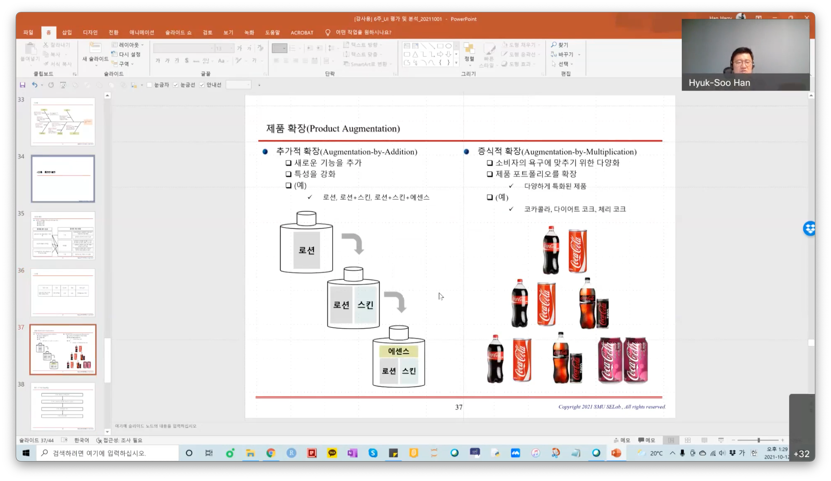

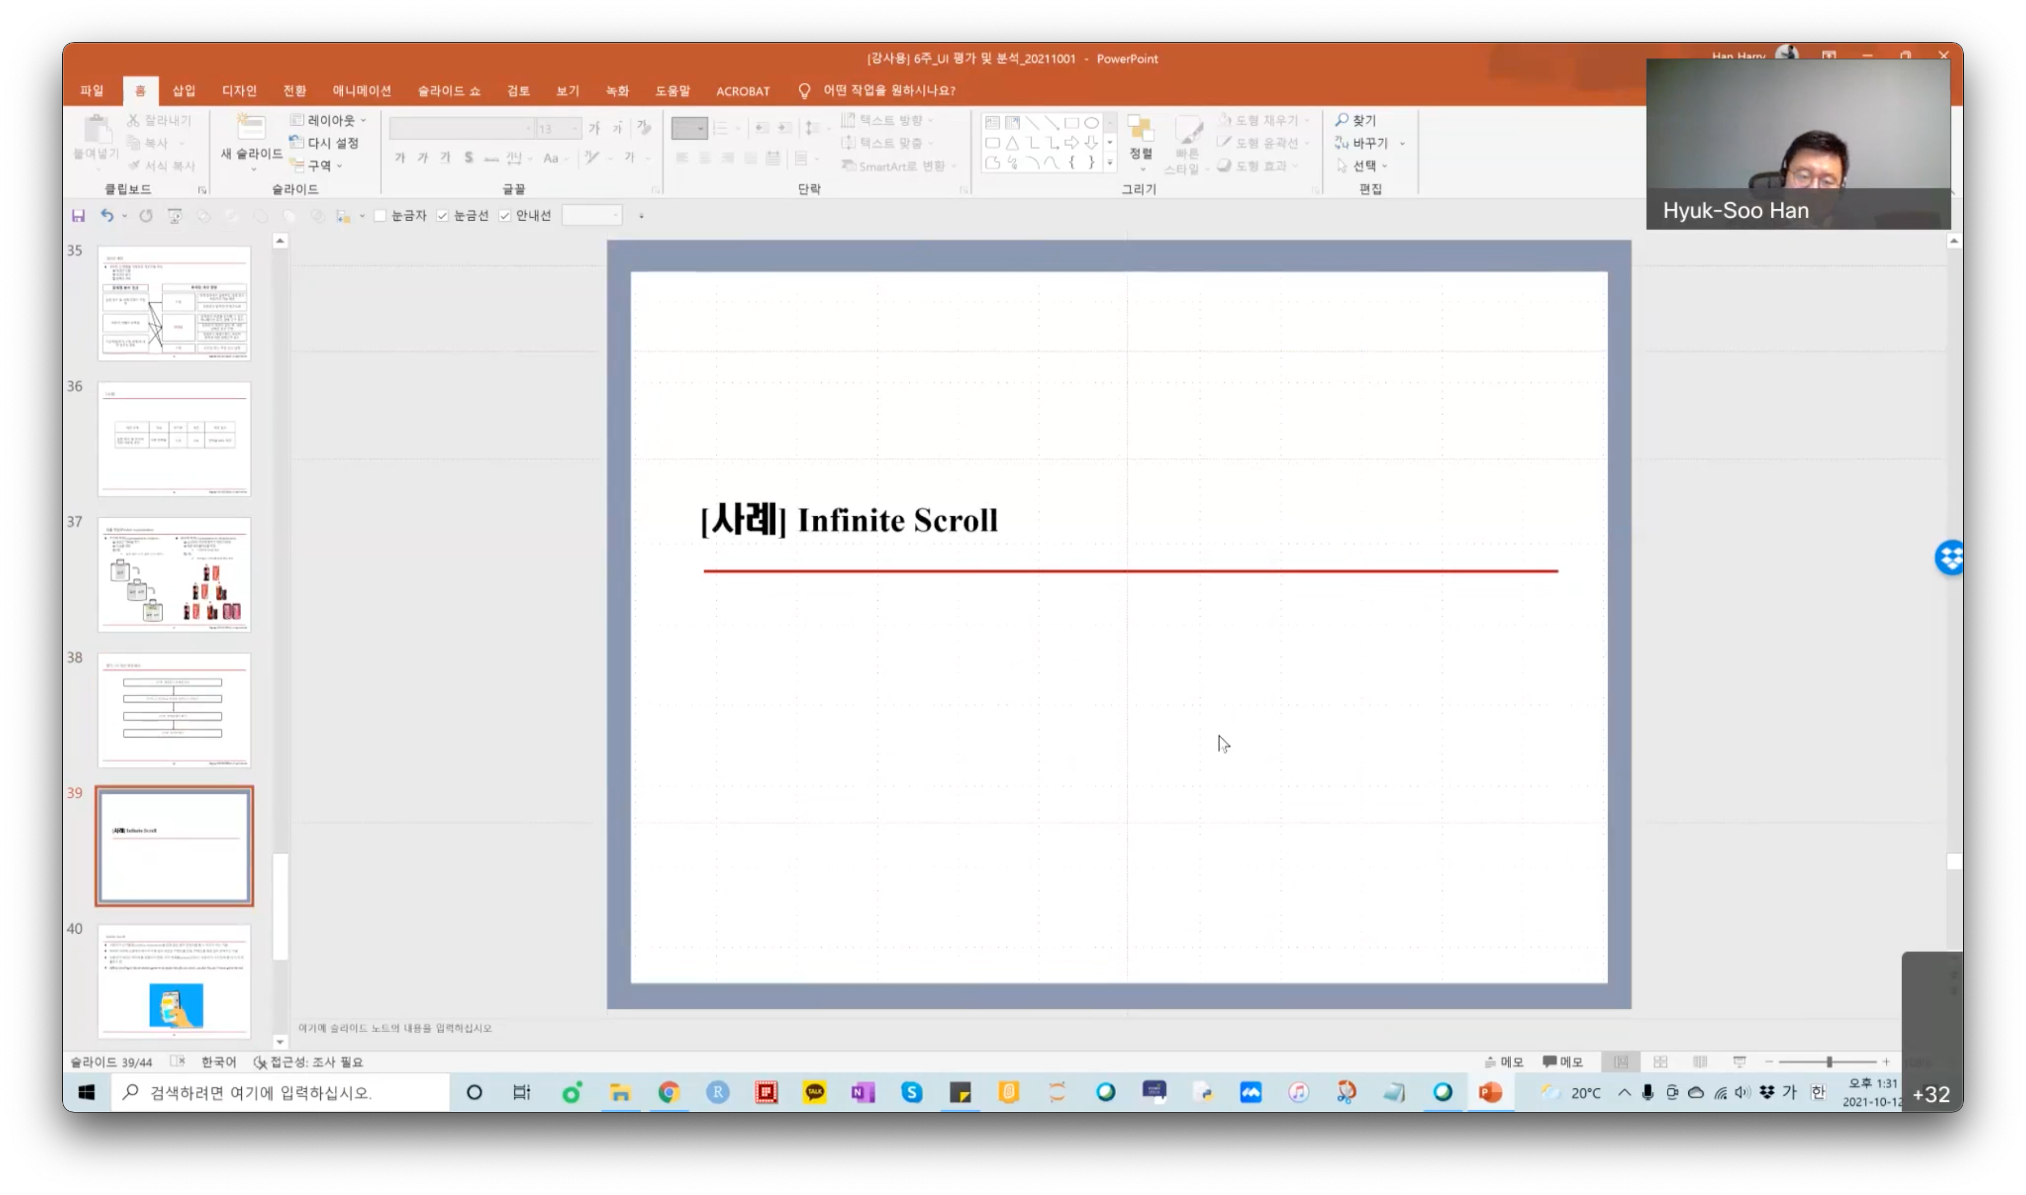창의적인 아이디어의 예제이다.

사용자가 스크롤링을 하면 계속 올라온다.

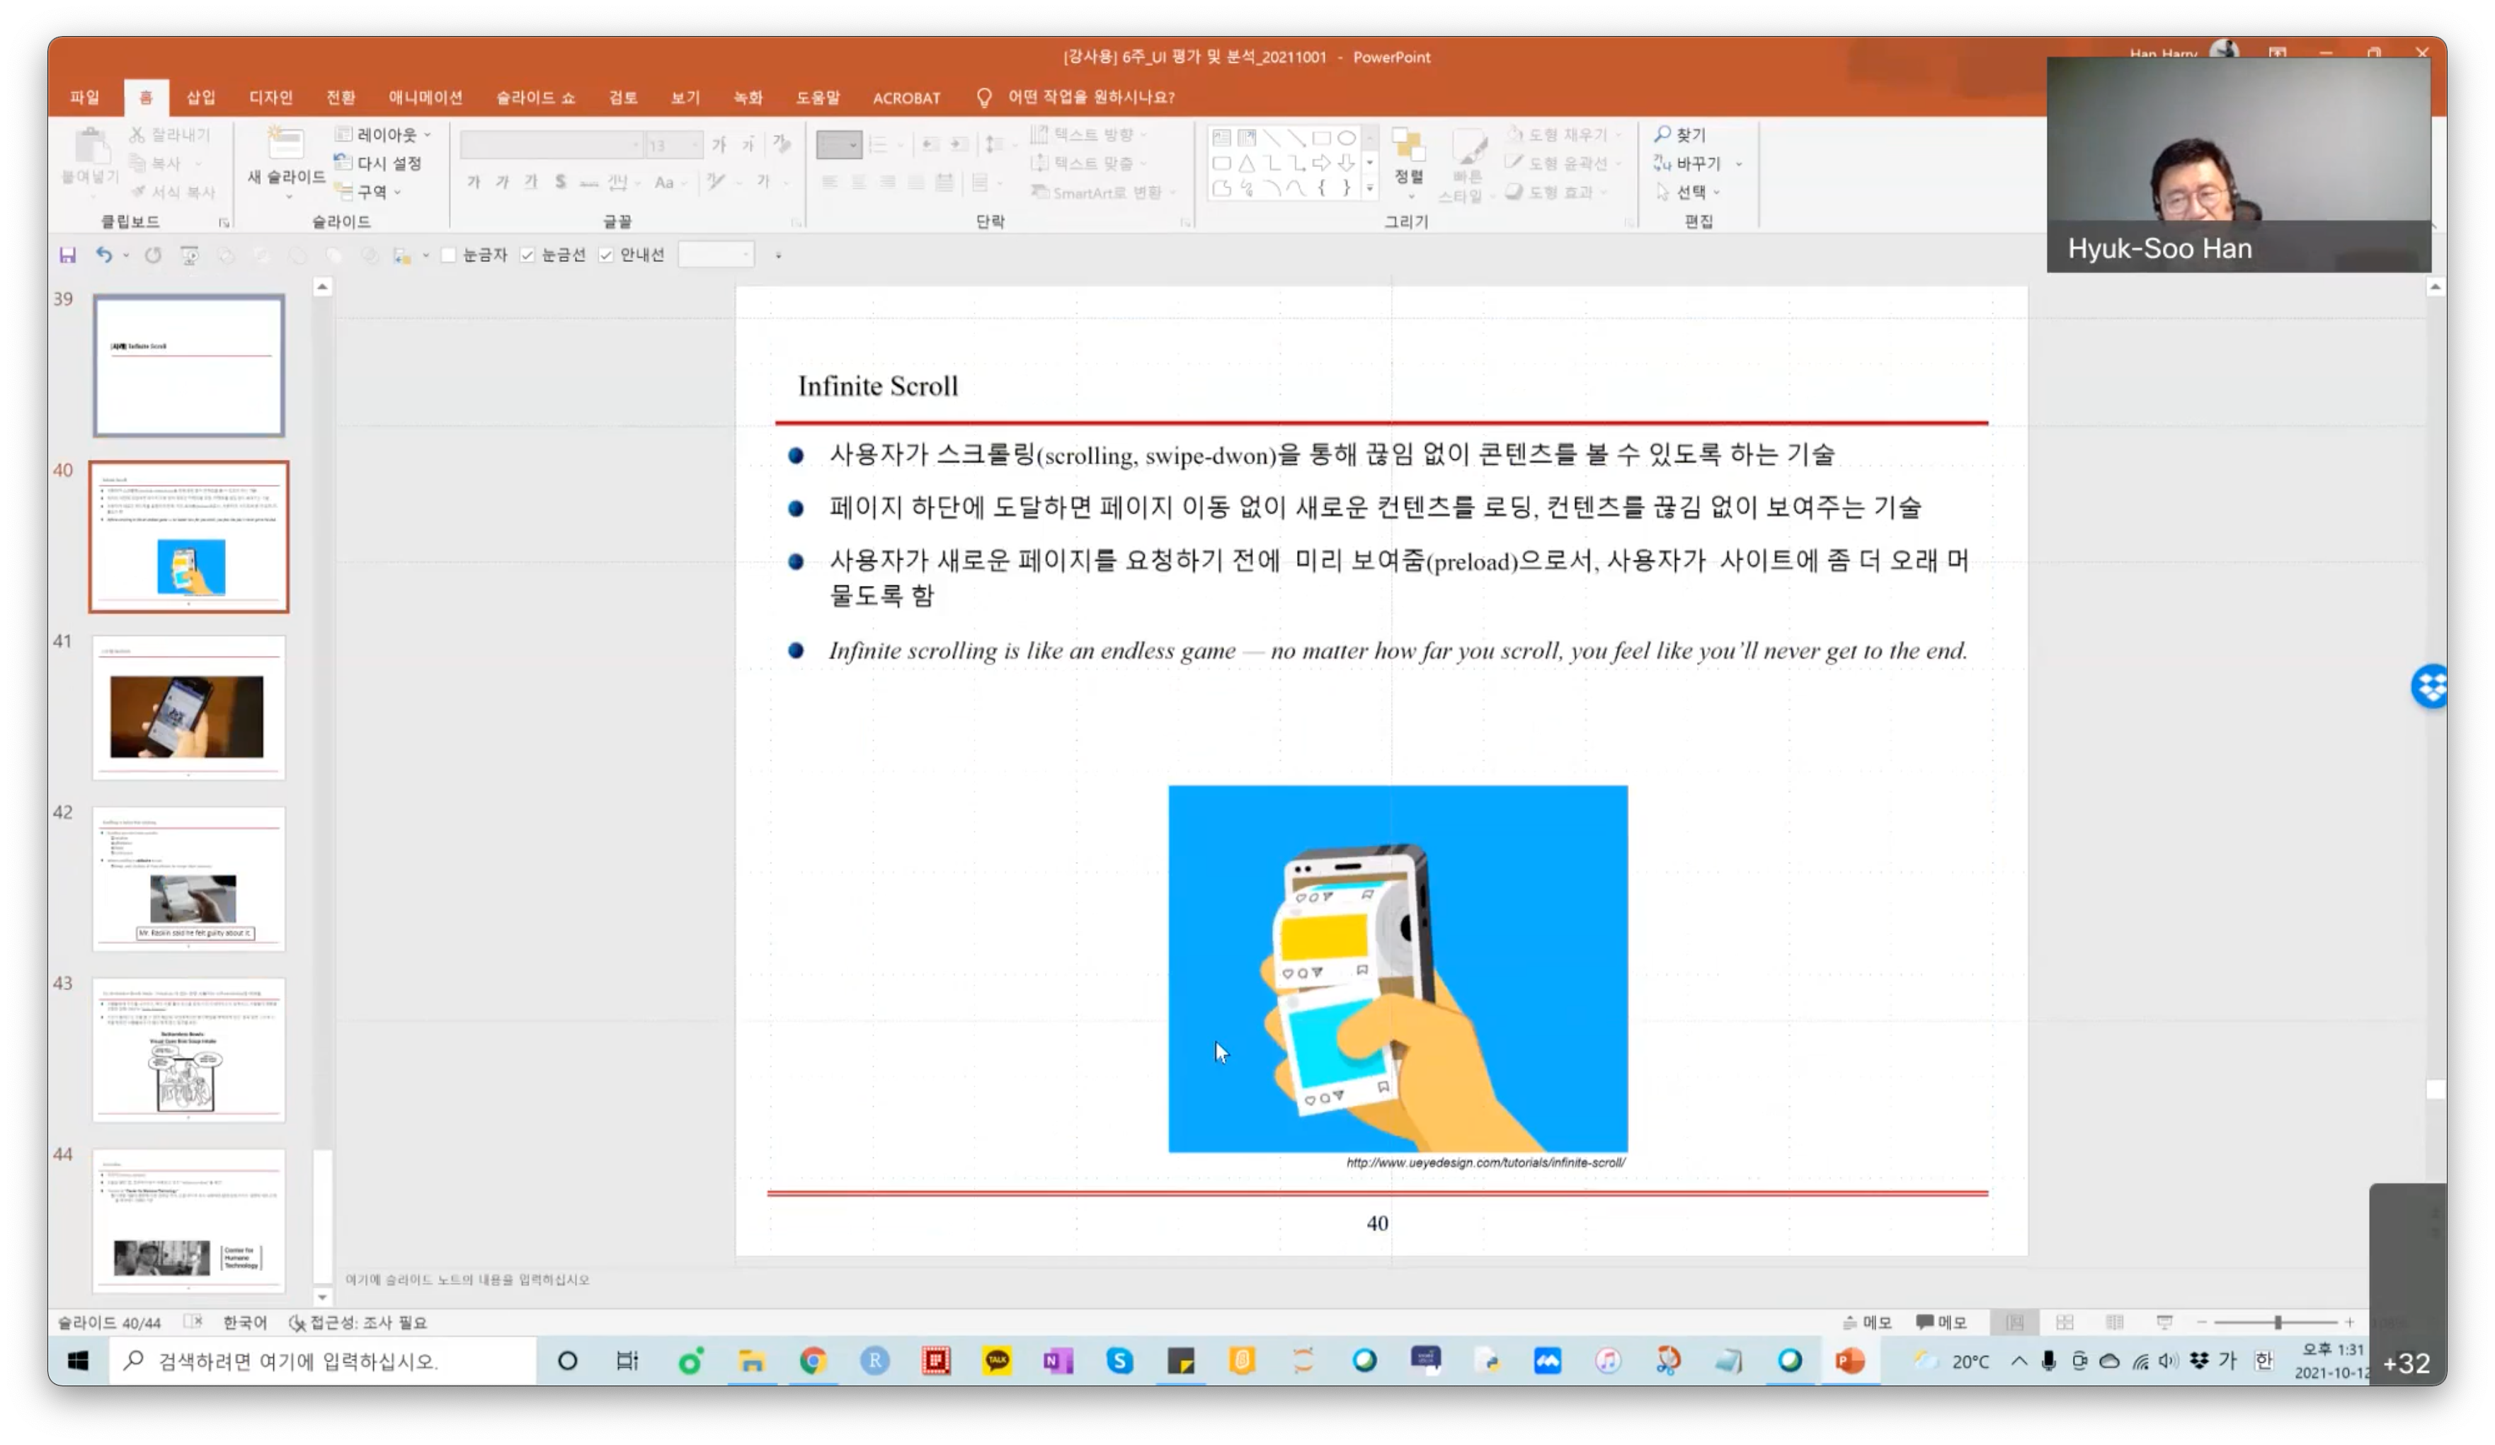

사람들이 누르는 것보다 계속 보여주는 것이 좋을 것이다.

문제점: addictive해진다.

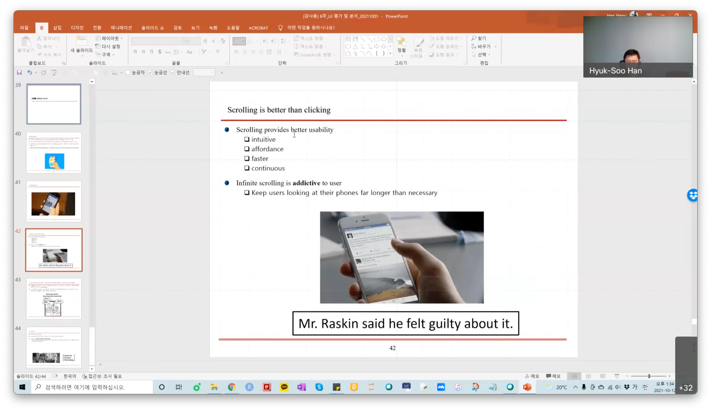

사용자가 필요이상으로 오래 머문다.

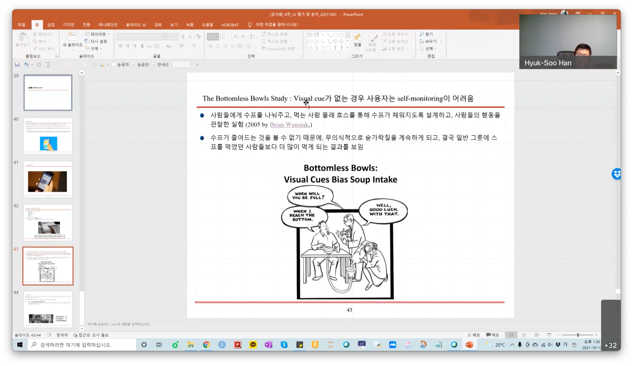

언제 끝나는지 모르는 경우 멈추는 것을 하는 게 어렵다.

비주얼 큐 또는 언제 끝나는 게 없으면 계속한다.

7주차 강의 정리

사람은 Error를 내는 것이 당연한 것이다.

인간이 환경이나, 기계, 시스템 등과 인터페이스에 부적절하게 반응하고, 잘못된 결과를 초래하는 행동을 모두 Human Error라고 한다.

부적절하거나 원치 않는 결정

허용범위를 벗어난 동작

요구된 수행과정에서의 일탈

🡪 하던대로 안하고, 시키는 대로 안하는 것

Mistake 🡪 상황판단을 잘못함, 인지/의사결정 과정에서 부터 문제(행동은 한다.) 지식이 짧아서, 규칙을 잘못알아서, 커뮤니케이션 상 모호함으로 인한 문제 등

Lapse 🡪 깜빡하는 것, 행동을 하지 않는다.

Slip 🡪 의도와 행동이 다른 경우(ex. 버튼을 잘못 누르는 경우) 의도는 적절하고 행동도 한다.

Mistake는 일부로 한 것은 아니지만, 의도적이라고 한다..?

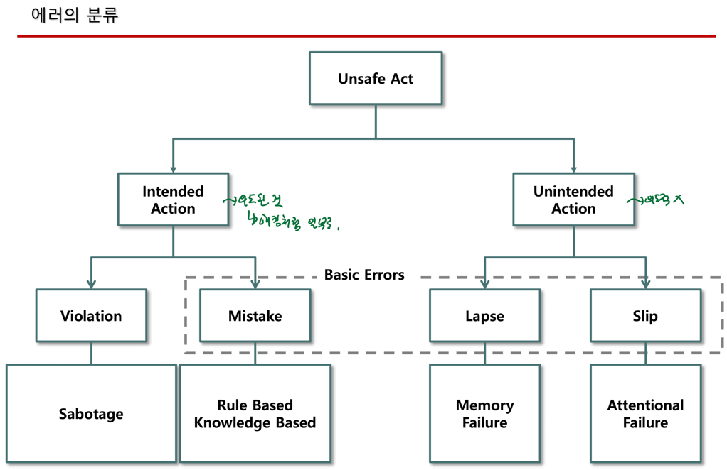

Error Mangemenmt(에러 관리)

Human Approach VS System Approach

Human Approach

썩은 사과 신드롬

🡪 평균보다 실수를 더 자주 하는 사람이 있다. 이런 사람들을 실수하지 못하도록 긴장을 유지하도록 하는 노력을 해야함.

🡪 담당자가 태만해서 에러 발생

Hawthorne effect

🡪 사람이 계속 긴장감을 유지하도록 하면, 실수가 줄어든다.

🡪 감독과 관리를 통한 실수 감소

🡪 이렇게 관리감독만으로 에러를 줄이기에는 문제가 있다.

안전문화 정착 🡪 규정, 벌금 등

🡪 Error 발생의 원인을 제거하는데 처벌, 망신, 캠패인, 등을 사용하여 제거하려고 함.

🡪 캠패인, 인식 문화 개선

🡪 잘못된 입력 🡪 태만/ 잘못된 지시 🡪 나태

System Approach

비슷한 환경에서는 비슷한 에러가 발생한다.

🡪 에러의 Factor를 파악해서 Safe Guard를 둔다.

Ex) 사과를 여러개 두면 썩는다, 사과를 각각 하나씩 종이로 감싸서 보관하면? 썩은게 전염되지 않는다.

Failure와 Failure가 발생할 수 밖에 없었던 내재되어 있는 문제점을 찾는다.

Ex) 잘못된 목표, 잘못된 설계, 기술적 결함 등

Ex) 모기가 많다면, 모기의 발생 원인(고인물)을 없앤다.

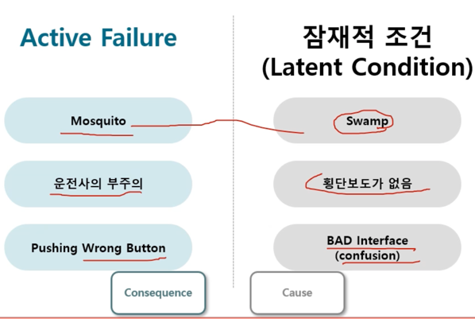

잠재적 조건을 살펴보고, 시스템적으로 이를 해결하는 것을 더 중점적으로 해야함.

Ex) 금문교 🡪 안전망 사용, 안전모 착용, 작업중 금주 등

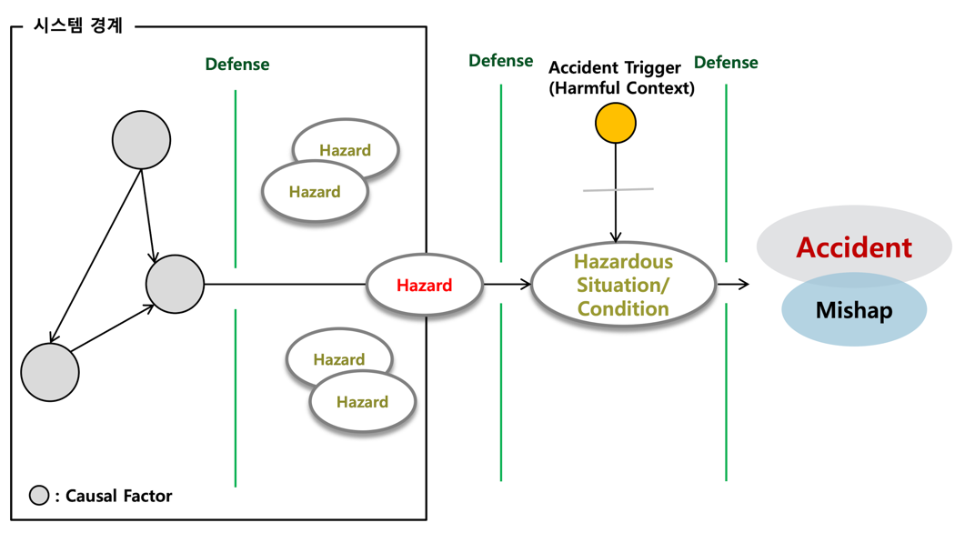

잠재적인 해저드가 발생할 수 있다면, 디펜스를 쳐야한다.

막아보려고 노력, 원인을 파악하여 디펜스, 사건이 일어나기 직전에 디펜스

예방 활동(해저드 분석)

🡪 문제가 발생하지 않도록

🡪 문제의 원인을 파악하여

🡪 사건이 일어나기 직전

총 3개의 디펜스

사고가 발생할 수 있는 상황들을 살펴보고, 사고를 발생하도록 하는 조건 Hazard, situation, condition을 파악하여, 이런 상황이 발생하더라도 사고로는 이어지지 않도록 조치를 취해야한다.

사고가 발생할 수 밖에 없는 위험요소(Hazard)를 파악

Ex) 전기공사를 하는데 고압전류가 흐르는 곳에서 일을 한다.

고압 전류가 흐르는 곳에서 일한다고 무조건 사고는 아니다.

자동차가 과속을 한다고 무조건 사고가 나지는 않는다.

과속을 하다가 사람이 튀어나오거나, 앞차가 급정거를 하는 등의 원인으로 사고 발생

전기 포트 예제

끓는 물은 사람에게 피해를 줄 수 있다.

하지만 물이 끓는다는 이유로 항상 사람이 피해를 받진 않는다.

끓는 물은 Hazord이다. (Harm은 아니다)

뚜껑에서 물이 새면, Harm이 될 수 있다. 🡪 특정 버튼을 눌러야 물이 나오도록 한다.

물이 끓어 넘치면, Harm이 될 수 있다. 🡪 물이 끓어 넘치기 직전에 전기 포트를 끈다.

HAZOP 🡪 시스템의 정상 동작으로 부터 예측 가능한 이상 동작을 Guide Words를 활용하여 식별하는 분석 기법.   
작동에 대한 operation에서 실수 가 나올 수있는 것을 분석.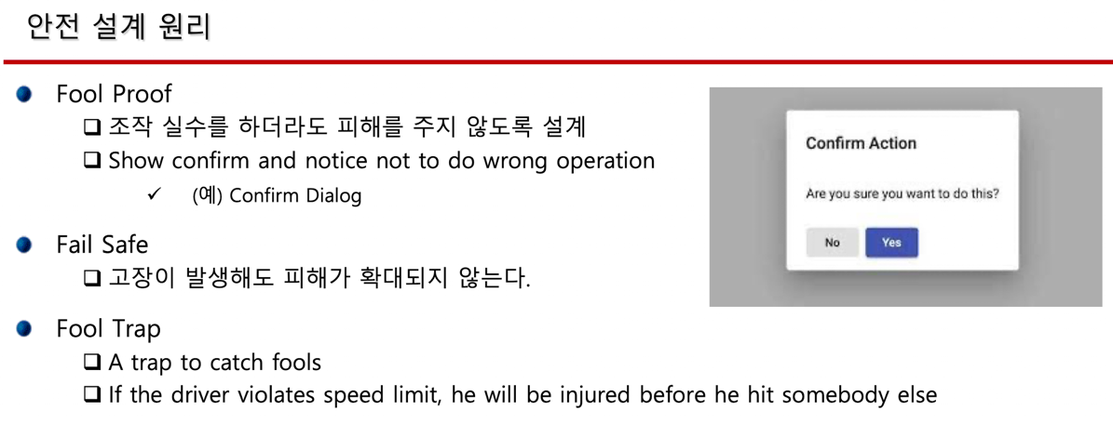

Fail safe 🡪 Shut Down을 해서 더 큰 문제를 발생하지 않도록, 보통 로봇에서 활용

Fool Trap 🡪 잘못했을 때, 조심할 수 있도록 트랩을 넣는다. (자동차 방지턱)